**六安市城西湖**

**“一湖一策”实施方案**

**六安市河长制办公室**

**河海大学**

**2020年5月**

**前言**

党的十九大强调，生态文明建设功在当代、利在千秋，要推动形成人与自然和谐发展现代化建设新格局。全面推行河长制、湖长制是党中央、国务院为加强河湖管理保护做出的重大决策部署，是落实绿色发展理念、推进生态文明建设的内在要求，是解决我国复杂水问题、维护河湖健康生命的有效举措，是完善水治理体系、保障国家水安全的制度创新。

2016年11月28日，中共中央办公厅、国务院办公厅印发的《关于全面推行河长制的意见》（厅字〔2016〕42 号）中要求“坚持问题导向、因地制宜。立足不同地区不同河湖实际，统筹上下游、左右岸，实行一河一策、一湖一策，解决好河湖管理保护的突出问题。”2017年12月26日，中共中央办公厅、国务院办公厅印发的《关于在湖泊实施湖长制的指导意见》（厅字〔2017〕51 号）中也明确“强化分类指导。各地区各有关部门要针对高原湖泊、内陆湖泊、平原湖泊、城市湖泊等不同类型湖泊的自然特性、功能属性和存在的突出问题，因湖施策，科学制定‘一湖一策’方案，进一步强化对湖泊管理保护的分类指导。”

在新的形势和需求下，2018年5月2日，安徽省委办公厅、省政府办公厅印发实施《关于在湖泊实施湖长制的意见》，明确了全面落实湖泊管理治理保护的主要任务，并提出强化保障措施的要求。

城西湖位于淮河中游南岸霍邱县境内，是淮河中游最大的蓄洪区。城西湖是六安市重要的生态空间，对周边区域的发展起着至关重要的作用。在新的形势和需求下，为了加快促进区域社会经济与资源环境的协调发展，亟需以生态文明的理念科学高效地推进湖泊整治工作。“一湖一策”方案编制工作是落实全面推行河（湖）长制，加强湖泊治理与保护工作不可或缺的重要环节，开展“一湖一策”综合整治管理具有重大意义。编制“一湖一策”方案，有利于科学诊断湖泊存在的突出问题，确定湖泊治理与保护工作目标和主要任务，因地制宜提出湖泊水资源保护、水域岸线保护、水污染防治、水环境综合治理、水生态修复等方面治理保护措施。通过推进水生态建设、改善水环境、注重水景观水文化的开发和挖掘，强化湖泊长效管理和保护等工作，为六安赢得水生态文明建设的攻坚战，助力于增强区域竞争力和改善人居环境，最终实现区域的可持续发展。

**目录**

**前言** I

**第一章综合说明** 1

**1.1湖泊及流域概况** 1

**1.1.1自然地理概况** 1

**1.1.2经济社会概况** 3

**1.2编制依据** 4

**1.2.1法律法规** 4

**1.2.2政策文件** 4

**1.2.3技术规范** 7

**1.2.4上位规划** 7

**1.3编制对象** 8

**1.4编制主体** 10

**1.5实施周期** 10

**1.6湖长组织体系** 10

**1.6.1湖长组织体系与网格化管理** 10

**1.6.2湖长主要职责** 15

**第二章湖泊现状及存在问题分析** 18

**2.1湖泊影响因素分析和功能定位** 18

**2.1.1湖泊连通关系分析** 18

**2.1.2湖泊功能定位** 25

**2.2湖泊现状分析** 27

**2.2.1湖泊水域空间管控** 27

**2.2.2湖泊岸线资源管理保护** 30

**2.2.3水资源保护与水污染防治** 33

**2.2.4水环境综合治理** 53

**2.2.5湖泊生态治理与修复** 57

**2.2.6执法监管** 65

**2.3主要问题分析** 66

**2.3.1湖泊水域空间管控** 66

**2.3.2湖泊岸线资源管理保护** 67

**2.3.3水资源保护与水污染防治** 67

**2.3.4水环境综合治理** 72

**2.3.5湖泊生态治理与修复** 73

**2.3.6执法监管** 76

**第三章管理保护目标** 78

**3.1指导思想** 78

**3.2编制原则** 78

**3.3治理目标与保护任务** 80

**3.3.1治理目标** 80

**3.3.2保护任务** 83

**第四章河湖治理与保护方案** 86

**4.1湖泊水域空间管控** 86

**4.1.1水域岸线划界登记** 86

**4.1.2水域岸线侵占问题整治** 90

**4.2湖泊岸线资源管理保护** 91

**4.2.1水域岸线功能分区** 91

**4.2.2湖泊资源的长效管理与保护** 95

**4.3水资源保护与水污染防治** 95

**4.3.1水资源保护** 95

**4.3.2水污染防治** 105

**4.4水环境综合治理** 113

**4.4.1湖泊水环境质量控制** 113

**4.4.2湖泊水环境长效管护** 115

**4.5湖泊生态治理与修复** 117

**4.5.1湖泊湿地保护与功能恢复** 117

**4.5.2湖泊生态景观建设** 126

**4.5.3湖泊生态的长效管护** 132

**4.6执法监管** 134

**4.6.1湖泊网格化管理体系建立** 134

**4.6.2创新管理机制和湖泊信息化建设** 135

**第五章实施计划安排** 137

**5.1湖泊水域空间管控** 137

**5.2湖泊岸线资源管理保护** 137

**5.3水资源保护与水污染防治** 138

**5.4水环境综合治理** 140

**5.5湖泊生态治理与修复** 140

**5.6执法监管** 141

**第六章保障措施** 142

**6.1加强组织领导** 142

**6.2夯实工作基础** 142

**6.3强化分类指导** 142

**6.4完善监测监控** 142

**6.5严格考核问责** 143

**6.6加强舆论引导** 143

**附表** 144

**附表1 六安市城西湖“一湖一策”问题清单表** 144

**附表2 六安市城西湖“一湖一策”目标任务及责任清单表** 149

**第一章综合说明**

**1.1湖泊及流域概况**

**1.1.1自然地理概况**

**（一）自然地理**

城西湖，又名沣湖，为淮河中游大型湖泊之一。位于淮河右岸、沣河下游，安徽省六安市霍邱县城西侧，南承沣河全部来水，东西纳沿岗河所截地面径流，具有蓄洪、灌溉、水产和航运的作用，为国家级水产种质资源保护区，省级湿地生态类自然保护区。

城西湖正常水位在20.5m左右，高水位时达24.5m。湖区汇水总面积1750km2，是淮河中游最大的蓄洪区，设计蓄洪水位26.5m，相应蓄洪面积530.38km2，蓄洪量29.5亿m3，常遇水位约20.0m，汇水面积113km2。城西湖由三部分组成，湖区北部、中部、西部为垦植区，中南部为深水区，南部为浅水区（又称小南湖）。

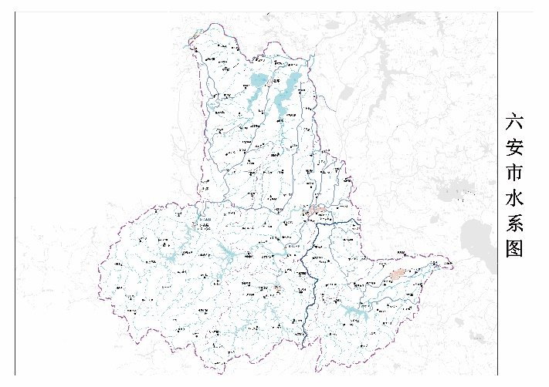

**图1.1-1 城西湖湖泊流域位置**

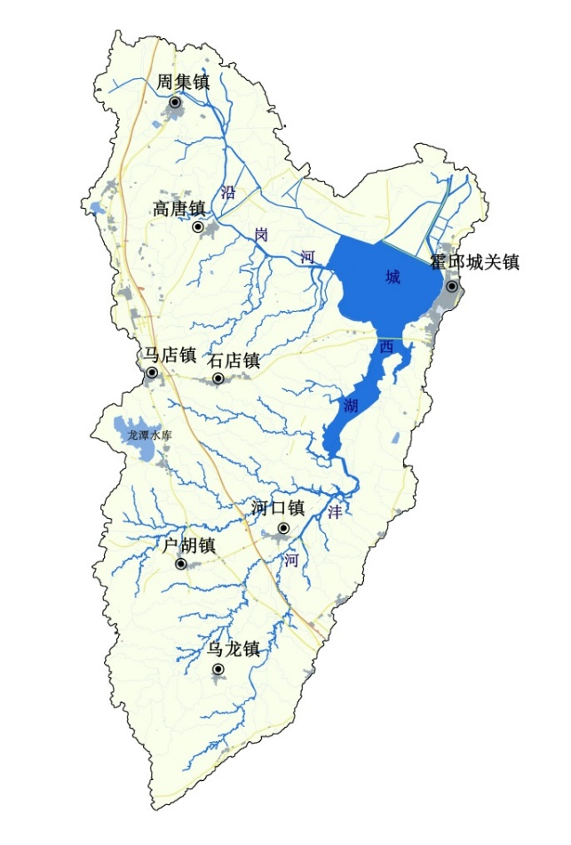

**（二）水文气象**

城西湖属北亚热带，在中国东部季风区内，气候温暖，雨量适中。多年平均气温为14.6℃～15.6℃，多年平均降水量为1008.5～1545.7mm，降水量年际与月际之间变化较大，容易形成旱涝灾害。历年常见旱涝同年。

历史上城西湖水患频繁，首为淮水倒灌，次为淮河高水位时内水得不到外泄，形成内涝。历代都有治理，20世纪退田还湖后进行了大规模整治，水患得到基本治理。城西湖作为临淮岗洪水控制工程的组成部分，其船闸改建作为通往霍邱、沟通淮河的枢纽。

**（三）矿产资源和生物资源**

作为国家级水产种质资源保护区，省级湿地生态类自然保护区，区内主要植被类型有森林、湿地、灌丛、农田等。生物资源相当丰富，各类生物资源共计600余种，其中国家一、二级保护动物14种。城西湖特产丰富，银鱼是城西湖名鱼，驰名省内外。沣虾为名贵品种，还有产量丰富的三角蚌、茭白等。

此外，城西湖流域内拥有丰富的矿产资源，霍邱县内铁矿、石灰石等20多个矿种储量巨大，其中铁矿探明储量25亿吨，远景储量35亿吨，位居全国第五、华东第一。霍邱铁矿由11大矿床组成，平均品位32%，具有规模集中、矿体厚大、地质条件简单、可选性好、有害元素含量少等特点。

**1.1.2经济社会概况**

城西湖涉及六安市内霍邱县、叶集区两个县（区）。根据《六安市统计年鉴2017》，2016年，城西湖涉及两县（区）人口共190.56万人，其中城镇人口29.98万人，乡村人口160.58万人。地区生产总值269.4亿元，其中第一产业57.1亿元，第二产业115.8亿元，第三产业96.4亿元。霍邱县、叶集区具体的社会人口现状、经济发展现状数据见表1.1-1和表1.1-2。

|  |  |  |  |  |
| --- | --- | --- | --- | --- |
| **表1.1-1城西湖涉及县（区）社会人口现状** | | | | |
| **县（区）** | **土地面积（km2）** | **年末总人口（万人）** | **城镇户口（万人）** | **城镇人口比重（%）** |
| 霍邱县 | 3239 | 163.13 | 24.59 | 15.07 |
| 叶集区 | 573 | 27.43 | 5.39 | 19.65 |

|  |  |  |  |  |  |  |
| --- | --- | --- | --- | --- | --- | --- |
| **表1.1-2城西湖涉及县（区）经济发展现状** | | | | | | |
| **县（区）** | **土地面积（km2）** | **地区生产总值（亿元）** | | | | **单位面积产值（万元/km2）** |
| **第一产业** | **第二产业** | **第三产业** | **合计** |
| 霍邱县 | 3239 | 46.3 | 91.3 | 77.5 | 215.2 | 666.46 |
| 叶集区 | 573 | 10.8 | 24.5 | 18.9 | 54.2 | 945.90 |

**1.2编制依据**

**1.2.1法律法规**

（1）《中华人民共和国水法》（2016年7月）

（2）《中华人民共和国防洪法》（2016年7月）

（3）《中华人民共和国水污染防治法》（2017年6月）

（4）《中华人民共和国河道管理条例》（2017年3月）

（5）《中华人民共和国环境保护法》（2015年1月）

（6）《中华人民共和国水土保持法》（2011年3月）

（7）《中华人民共和国土地管理法（修正案）》（2014年7月）

（8）《中华人民共和国自然保护区条例》（2017年10月修订）

（9）《水功能区监督管理办法》（2017年4月）

（10）《入河排污口监督管理办法》（2015年修订）

（11）《安徽省环境保护条例》（2018年1月）

（12）《安徽省湖泊管理保护条例》（2017年7月）

（13）《安徽省湿地保护条例》（2015年11月）

（14）《六安市饮用水水源环境保护条例》（2017年11月）

**1.2.2政策文件**

（1）《国务院关于实行最严格水资源管理制度的意见》（国发〔2012〕3号）

（2）《中共中央国务院关于加快推进生态文明建设的指导意见》（中发〔2015〕12号）

（3）《国务院关于印发水污染防治行动计划的通知》（国发〔2015〕17号）

（4）《中共中央办公厅国务院办公厅印发<关于全面推行河长制的意见>的通知》（厅字〔2016〕42号）

（5）《水利部国家发展改革委关于印发<“十三五”水资源消耗总量和强度双控行动方案>的通知》（水资源〔2016〕379号）

（6）《水利部、环境保护部贯彻落实<关于全面推行河长制的意见>实施方案》（2016年12月）

（7）《水利部办公厅关于印发<“一河（湖）一策”方案编制指南（试行）>的通知》（办建管函〔2017〕1071号）

（8）《关于在湖泊实施湖长制的指导意见》（厅字〔2017〕51号）

（9）《安徽省人民政府关于实行最严格水资源管理制度的意见》（皖政〔2013〕15号）

（10）《关于开展水生态文明城市和水环境优美乡村建设工作的指导意见》（皖水保〔2013〕227号）

（11）《安徽省地下水超采区治理方案》（2015年8月）

（12）《安徽省水污染防治工作方案》（皖政〔2015〕131号）

（13）《安徽省江河湖库水系连通设施方案（2017-2020年）》（2016年9月）

（14）《安徽省生态文明体制改革实施方案》（2016年3月）

（15）《安徽省绿色发展行动实施方案》（2017年4月）

（16）《安徽省“一河（湖）一策”实施方案》（2017年11月）

（17）《安徽省湿地保护修复制度实施方案》（皖政办〔2017〕76号）

（18）《安徽省全面推行河长制工作方案》（厅〔2017〕15号）

（19）《安徽省入河排污口监督管理实施细则》（皖水资源〔2017〕91号）

（20）《关于印发<安徽省2017年度实行最严格水资源管理制度考核评分办法>的通知》（皖水资源〔2018〕1号）

（21）《安徽省2018年度河长制湖长制省级考核办法》（皖河长办〔2018〕27号）

（22）《安徽省2018年全面推行河长制湖长制工作要点》（2018年5月）

（23）安徽省《关于在湖泊实施湖长制的意见》（2018年5月）

（24）《安徽省河长办成员会议纪要》（2018年第2期）

（25）《六安市人民政府关于实行最严格水资源管理制度的实施意见》（六政〔2014〕10号）

（26）《六安市水污染防治工作方案》（2016年1月）

（27）《六安市江河湖库水系连通设施方案（2017-2020年）》（2016年9月）

（28）《六安市全面推行河长制工作方案》（2017年5月）

（29）《六安市2018年河长制湖长制工作要点》（ 六河长办〔2018〕15号）

（30）《六安市2018年度河长制湖长制市级考核办法》（2018年6月）

（31）六安市《市级河长巡河工作方案》（2018年6月）

（32）六安市《关于在湖泊实施湖长制的实施意见》（2018年7月）

**1.2.3技术规范**

（1）《江河流域规划编制规程》（SL201-2015）

（2）《水资源保护规划编制规程》（SL613-2013）

（3）《河湖生态保护与修复规划导则》（SL709-2015）

（4）《防洪标准》（GB50201）

（5）《水功能区划分标准》（GB/T50594）

（6）《城镇污水处理厂污染物排放标准》（GB18918-2002）

（7）《地表水环境质量标准》（GB3838-2002）

（8）《景观娱乐用水水质标准》（GB12941-91）

（9）《河道整治设计规范》（GB50707-2011）

（10）《旅游规划通则》（GB/T18971-2003）

**1.2.4上位规划**

（1）《中华人民共和国国民经济和社会发展第十三个五年规划纲要》

（2）《水利改革发展“十三五”规划》

（3）《全国生态保护“十三五”规划纲要》

（4）《全国“十三五”生态环境保护规划》

（5）《全国农村经济发展“十三五”规划》

（6）《全国主体功能区规划》

（7）《全国生态功能区划（修编版）》

（8）《全国重要江河湖泊水功能区划（2011-2030）》

（9）《全国水土保持规划（2015-2030年）》

（10）《安徽省国民经济和社会发展第十三个五年规划纲要》

（11）《安徽省“十三五”水利发展规划》

（12）《安徽省水利风景区建设发展规划（2016-2025年）》

（13）《安徽省“十三五”现代农业经营体系发展规划》

（14）《安徽省中型灌区节水配套改造“十三五”规划》

（15）《安徽省“十三五”生态保护与建设规划》

（16）《安徽省水土保持规划（2016-2030年）》

（17）《安徽省“十三五”旅游业发展规划》

（18）《安徽省高标准农田建设总体规划（2016-2020年）》

（19）《安徽省水功能区划》

（20）《安徽省水资源综合规划》

（21）《六安市水利发展“十三五”规划》

（22）《六安市生态文明建设（绿色发展）行动计划》

**1.3编制对象**

《六安市城西湖“一湖一策”实施方案》编制对象为六安市城西湖，湖长管控范围为城西湖北部深水区正常蓄水位以下水域及湖周硬质堤防岸线带；主要涉及城西湖水域及岸线管理与保护范围内的区域，分析范围涵盖城西湖的汇水面积。城西湖位于淮河右岸、沣河下游，安徽省六安市霍邱县城西侧。城西湖总流域面积约1750km2，1951年城西湖被列为淮河中游蓄洪区，设计蓄洪水位26.5m相应蓄洪面积 530.38km 2，蓄洪量29.5亿m 3，其中沿岗河以北退垦还湖的深水区64km 2。

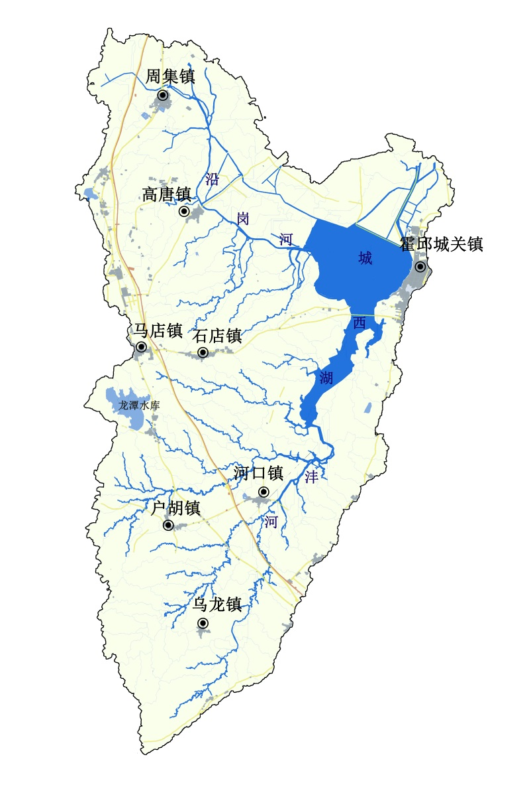

**图1.3-1 城西湖湖泊流域**

**图例**

湖泊/河流

建制镇

铁路

公路

**1.4编制主体**

方案编制的组织单位：六安市河长制办公室

方案编制的承担单位：河海大学

**1.5实施周期**

《六安市城西湖“一湖一策”实施方案》现状基准年为2017年，实施周期为2019～2021年。

**1.6湖长组织体系**

**1.2编制依据**

**1.2.1法律法规**

（1）《中华人民共和国水法》（2016年7月）

（2）《中华人民共和国防洪法》（2016年7月）

（3）《中华人民共和国水污染防治法》（2017年6月）

（4）《中华人民共和国河道管理条例》（2017年3月）

（5）《中华人民共和国环境保护法》（2015年1月）

（6）《中华人民共和国水土保持法》（2011年3月）

（7）《中华人民共和国土地管理法（修正案）》（2014年7月）

（8）《中华人民共和国自然保护区条例》（2017年10月修订）

（9）《水功能区监督管理办法》（2017年4月）

（10）《入河排污口监督管理办法》（2015年修订）

（11）《安徽省环境保护条例》（2018年1月）

（12）《安徽省湖泊管理保护条例》（2017年7月）

（13）《安徽省湿地保护条例》（2015年11月）

（14）《六安市饮用水水源环境保护条例》（2017年11月）

**1.2.2政策文件**

（1）《国务院关于实行最严格水资源管理制度的意见》（国发〔2012〕3号）

（2）《中共中央国务院关于加快推进生态文明建设的指导意见》（中发〔2015〕12号）

（3）《国务院关于印发水污染防治行动计划的通知》（国发〔2015〕17号）

（4）《中共中央办公厅国务院办公厅印发<关于全面推行河长制的意见>的通知》（厅字〔2016〕42号）

（5）《水利部国家发展改革委关于印发<“十三五”水资源消耗总量和强度双控行动方案>的通知》（水资源〔2016〕379号）

（6）《水利部、环境保护部贯彻落实<关于全面推行河长制的意见>实施方案》（2016年12月）

（7）《水利部办公厅关于印发<“一河（湖）一策”方案编制指南（试行）>的通知》（办建管函〔2017〕1071号）

（8）《关于在湖泊实施湖长制的指导意见》（厅字〔2017〕51号）

（9）《安徽省人民政府关于实行最严格水资源管理制度的意见》（皖政〔2013〕15号）

（10）《关于开展水生态文明城市和水环境优美乡村建设工作的指导意见》（皖水保〔2013〕227号）

（11）《安徽省地下水超采区治理方案》（2015年8月）

（12）《安徽省水污染防治工作方案》（皖政〔2015〕131号）

（13）《安徽省江河湖库水系连通设施方案（2017-2020年）》（2016年9月）

（14）《安徽省生态文明体制改革实施方案》（2016年3月）

（15）《安徽省绿色发展行动实施方案》（2017年4月）

（16）《安徽省“一河（湖）一策”实施方案》（2017年11月）

（17）《安徽省湿地保护修复制度实施方案》（皖政办〔2017〕76号）

（18）《安徽省全面推行河长制工作方案》（厅〔2017〕15号）

（19）《安徽省入河排污口监督管理实施细则》（皖水资源〔2017〕91号）

（20）《关于印发<安徽省2017年度实行最严格水资源管理制度考核评分办法>的通知》（皖水资源〔2018〕1号）

（21）《安徽省2018年度河长制湖长制省级考核办法》（皖河长办〔2018〕27号）

（22）《安徽省2018年全面推行河长制湖长制工作要点》（2018年5月）

（23）安徽省《关于在湖泊实施湖长制的意见》（2018年5月）

（24）《安徽省河长办成员会议纪要》（2018年第2期）

（25）《六安市人民政府关于实行最严格水资源管理制度的实施意见》（六政〔2014〕10号）

（26）《六安市水污染防治工作方案》（2016年1月）

（27）《六安市江河湖库水系连通设施方案（2017-2020年）》（2016年9月）

（28）《六安市全面推行河长制工作方案》（2017年5月）

（29）《六安市2018年河长制湖长制工作要点》（ 六河长办〔2018〕15号）

（30）《六安市2018年度河长制湖长制市级考核办法》（2018年6月）

（31）六安市《市级河长巡河工作方案》（2018年6月）

（32）六安市《关于在湖泊实施湖长制的实施意见》（2018年7月）

**1.2.3技术规范**

（1）《江河流域规划编制规程》（SL201-2015）

（2）《水资源保护规划编制规程》（SL613-2013）

（3）《河湖生态保护与修复规划导则》（SL709-2015）

（4）《防洪标准》（GB50201）

（5）《水功能区划分标准》（GB/T50594）

（6）《城镇污水处理厂污染物排放标准》（GB18918-2002）

（7）《地表水环境质量标准》（GB3838-2002）

（8）《景观娱乐用水水质标准》（GB12941-91）

（9）《河道整治设计规范》（GB50707-2011）

（10）《旅游规划通则》（GB/T18971-2003）

**1.2.4上位规划**

（1）《中华人民共和国国民经济和社会发展第十三个五年规划纲要》

（2）《水利改革发展“十三五”规划》

（3）《全国生态保护“十三五”规划纲要》

（4）《全国“十三五”生态环境保护规划》

（5）《全国农村经济发展“十三五”规划》

（6）《全国主体功能区规划》

（7）《全国生态功能区划（修编版）》

（8）《全国重要江河湖泊水功能区划（2011-2030）》

（9）《全国水土保持规划（2015-2030年）》

（10）《安徽省国民经济和社会发展第十三个五年规划纲要》

（11）《安徽省“十三五”水利发展规划》

（12）《安徽省水利风景区建设发展规划（2016-2025年）》

（13）《安徽省“十三五”现代农业经营体系发展规划》

（14）《安徽省中型灌区节水配套改造“十三五”规划》

（15）《安徽省“十三五”生态保护与建设规划》

（16）《安徽省水土保持规划（2016-2030年）》

（17）《安徽省“十三五”旅游业发展规划》

（18）《安徽省高标准农田建设总体规划（2016-2020年）》

（19）《安徽省水功能区划》

（20）《安徽省水资源综合规划》

（21）《六安市水利发展“十三五”规划》

（22）《六安市生态文明建设（绿色发展）行动计划》

**1.6.1湖长组织体系与网格化管理**

根据六安市《关于在湖泊实施湖长制的实施意见》，六安市市重要湖泊城西湖设立市级湖长，由市级负责同志担任；城西湖所在的霍邱县及其所在乡（镇、街道）、村（社区）分级分区设立湖长，分别由同级负责同志担任。城西湖实行网格化管理，按照行政区划和管理范围分级划分网格。县级区划内的湖泊作为一级网格，在一级网格内按乡（镇、街道）行政区划和管理单位管理范围设立二级网格，在二级网格内按村（社区）行政区划和管理单位管理范围设立三级网格。各级湖长按网格范围履行职责，村级以下视情设立四级网格长。

**1.6.2湖长主要职责**

各级湖长要在本级总河长、副总河长领导下开展湖长制工作。湖泊最高层级湖长为第一责任人，对该湖泊的管理保护负总责，统筹协调湖泊与入湖河流的管理保护工作，确定湖泊管理保护目标任务，组织制定“一湖一策”方案，明确各级湖长职责，协调解决湖泊管理保护中的重大问题，依法组织整治围垦湖泊、侵占水域、超标排污、违法养殖等突出问题。其他各级湖长对湖泊在本行政区域内的管理保护负直接责任，按照职责分工和“一湖一策”要求，牵头组织开展对本行政区域内湖泊管理保护具体工作。

各级湖长会议负责协调解决本地湖泊管理保护、推行湖长制中的重点难点问题和重大事项，组织协调有关综合规划和专业规划的制定、衔接与实施，协调处理部门之间、地区之间有关河湖管理保护的重大争议，组织开展综合考核工作。各地要在已建立的河长制工作制度基础上，结合在湖泊实施湖长制，进一步建立健全工作制度，抓好制度执行。

市级河长会议成员单位要按照《六安市全面推行河长制工作方案》明确的职责分工，各司其职，各负其责，协同推进湖长制各项工作。

各级河长制办公室承担本级湖长制组织实施具体工作，组织落实总湖长、副总湖长、湖长确定的事项，监督、协调各项任务落实，组织实施考核等工作。

**表1.6-1 城西湖湖长组织体系**

|  |  |  |  |  |  |  |  |
| --- | --- | --- | --- | --- | --- | --- | --- |
| **湖泊 名称** | **市级湖长** | | **县级 湖长** | **县级副 湖长单位** | **涉及 乡镇** | **乡镇（开发区）河长** | |
| **湖长** | **副湖长** | **现任湖长** | **职务** |
| 城西湖 | 副市长、市公安局局长（现任：朱潘杰） | 市农委主任（现任：赵权） | 副县长（现任：张勇） | 县自然资源和规划局、县市场监督管理局 | 白莲乡 | 刘同山 | 政协主席 |
| 宋店乡 | 田大军 | 党委副书记、乡长 |
| 石店镇 | 曹义林 | 副镇长 |
| 邵岗乡 | 刘开宝 | 党委书记 |
| 城西湖乡 | 赵仁宝 | 党委副书记 |
| 城关镇 | 王中明 | 副镇长 |
|  | | | | | | | |

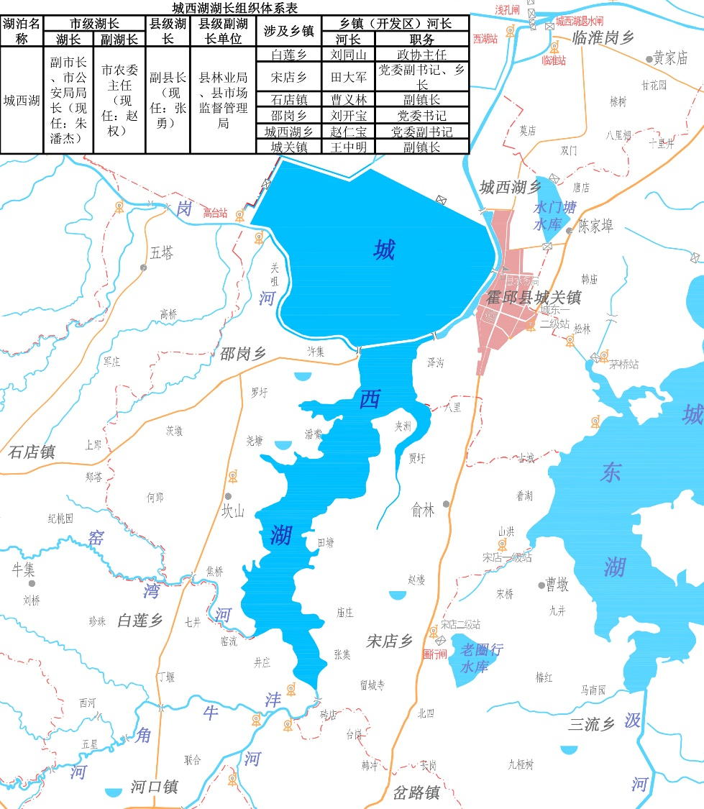

**图1.6-1 城西湖****湖长组织体系**

**第二章湖泊现状及存在问题分析**

**2.1湖泊影响因素分析和功能定位**

**2.1.1湖泊连通关系分析**

**（一）湖泊连通水体**

城西湖三面丘岗环绕，北滨淮河，是目前淮河中游河道防洪安全的主要蓄洪区。城西湖流域水系如图2.1-1所示，可见与城西湖连通的水体主要有淮河、沣河、沿岗河、窑湾河和民排河。其中，淮河一级支流沣河于白莲乡汇入城西湖，通过湖区下游开挖的泄水道入淮河。沿岗河西自上格堤逸桥涵起，大致向东南流经薛集、高塘、军台、关咀等地，在沣河桥进入城西湖蓄水区。沣河左岸支流窑湾河于白莲乡汇入城西湖。

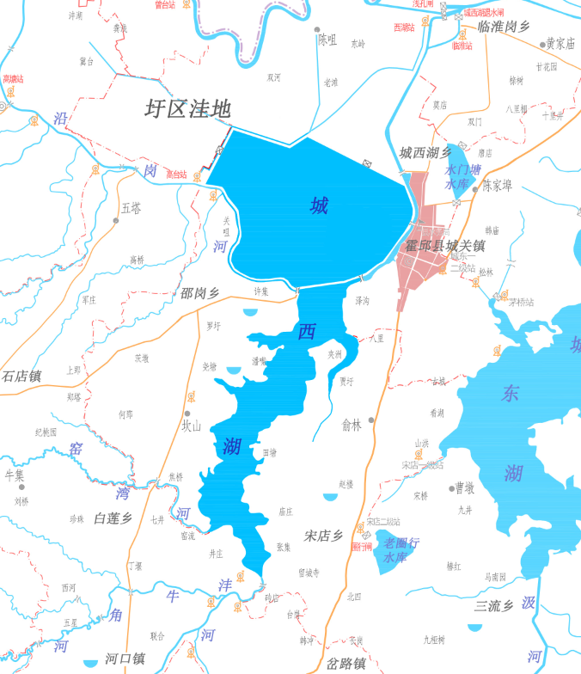

**图2.1-1 城西湖水系连通情况**

**民排河**

**沣河**

**淮河**

**沿岗河**

**窑湾河**

**表2.1-1 城西湖连通水体信息统计**

|  |  |  |  |  |  |  |
| --- | --- | --- | --- | --- | --- | --- |
| **序号** | **所属流域** | **名称** | **位置** | **河长（km）** | **流域面积** | **类别** |
| 1 | 淮河 | 淮河 | 河南省、安徽省、江苏省 | 1000 | 187000 | 河流 |
| 2 | 淮河 | 沣河 | 霍邱县、叶集区 | 75 | 1750 | 河流 |
| 3 | 淮河 | 沿岗河 | 霍邱县 | 56 | 1528 | 河流 |
| 4 | 沣河 | 窑湾河 | 霍邱县 | 26 | 86 | 河流 |
| 5 | 淮河 | 民排河 | 霍邱县 | 29 | 278 | 河流 |

**（1）淮河**

淮河发源于河南省桐柏山，自西向东流经豫、皖、苏三省，于三江营入长江，全长1000km，流域面积18.7万km2。安徽省境内淮河干流长418km，流域面积6.7万km2。霍邱县境内原有河道长79km，2005年临淮岗洪水控制工程建设完成后，淮河主河道由姜家湖北侧改道南侧通过，经过改道后流经霍邱县境内河道干流长67km，全县土地总面积为3239.6km2，全部属于淮河流域。城西湖是淮河中游最大的湖泊蓄洪区。

**（2）沣河**

沣河为淮河干流右岸一级支流。流域南自霍（邱）叶（集）公路，北至水圩到牛集、白莲、井庄、张集、宋店一带分水岭，东以沣东干渠为界，西至沣西干渠。沣河起于叶集区三元镇双塘村，止于霍邱县临淮岗乡淮河口，干流全长75km，流域面积1750km2，其中沣河源头至城西湖河长44km，平均比降0.51‰。湖区下游为开挖的宽150m，长18km的泄水道。上游河槽宽4～15m，无堤，水深约1.8 m左右；下游两岸筑堤，堤距60～80 m，水深约3.0m。

**（3）沿岗河**

沿岗河属于淮河一级支流，河道西自上格堤逸桥涵起，大致向东南流经薛集、高塘、军台、关咀等地，在沣河桥进入城西湖蓄水区，经约2.7km的常年蓄水区域后转向东北，途经霍邱城关、七里庙等地，通过城西湖退水闸注入淮河，全长56km，流域面积1527.6km2。干流流经乡镇包括周集镇、王截流乡、范桥镇、高塘镇、石店镇、城西湖乡、城关镇、临淮岗镇。城西湖及沿岗河以南地区排水主要通道，与城西湖相沟通，长约55km，河道底宽一般为60～80m，河底高程15.0～18.0m，设计排水流量900m3/s。

**（4）窑湾河**

窑湾河于石店镇石店村的韩店大冲，河道先自西向东流经王水圩、杨桥，在牛集北梁桥汇集牛集以北、西来水，再向东经桃园、七井、焦桥大桥折向南流入城西湖，河道全长25.56km，落差25m左右，坡降约0.98‰，流域面积85.6km2。

**（5）民排河**

沿淮排灌区属淮河流域城西湖沿岗河以北区域，流域总面积277.5km2，主河道民排河干流长28.856km，跨霍邱县王截流乡、范桥镇、高塘镇及城西湖等4乡镇。主要排灌沟有陈郢排涝大沟、曾台排涝大沟、高塘排涝大沟、高台排涝大沟。为了高水高排，当外河水位较高时，各排涝大沟与民排河并不直接相通；陈郢、曾台、高塘、高台四座排涝站各自承担自己排涝区内的涝水排出任务，城西湖排涝站主要承担民排河的排水任务。当淮河临淮岗闸下水位较低时，陈郢、曾台、高塘、高台排涝大沟的涝水可先自排入民排河，再经城西湖退水闸排入淮河。

**（二）河湖关系分析**

**（1）水量**

城西湖为黄河夺淮后，沣河下游河口段淤积而成，是淮河中游最大的蓄洪区。历史上城西湖水患频繁，首为淮水倒灌，次为淮河高水位时内水得不到外泄，形成内涝。

城西湖蓄洪工程由王截流进洪闸、城西湖退水闸和城西湖圈堤组成，设计蓄洪水位26.40m（废黄河高程，下同），其中由沿岗河北堤、上格堤与蓄洪大堤围成的沿岗河以北的湖心地区，面积279km2，蓄洪库容18.89亿m3。城西湖现状还湖蓄水区水面63km2，湖底高程18.0m左右。由于该蓄水区与沿岗河以南地区通过现有的宽约100m，顶高20m的滚水坝相连，当沿岗河内水位低于20m且淮河水位较低时，沿岗河水可经西湖退水闸自排入淮；当沿岗河内水位超过20m时，沿岗河水便经滚水坝进入城西湖湖心区。城西湖蓄洪区库容特性曲线可见图2.1-2至图2.1-5。

**图2.1-2 城西湖（现有水面）库容特性曲线**

**图2.1-3 城西湖蓄洪区库容特性曲线**

**图2.1-4 城西湖蓄洪区沿岗河以北库容特性曲线**

**图2.1-5 城西湖蓄洪区沿岗河以南（含深水区）库容特性曲线**

城西湖主要承沣河来水，纵深直径约20km，正常水深1m。涨水时，直径可达30km，深约2m。总来水面积1816km2。

**表2.1-2 水利工程信息统计**

| **序号** | **水利工程名称** | **功能** | **位置** | **描述** |
| --- | --- | --- | --- | --- |
| 1 | 城西湖退水闸 | 城西湖蓄洪后退水的控制建筑物，兼有倒进洪、防洪、排涝、灌溉等功能 | 临淮岗乡境内 | 设计退水流量2000m3/s |
| 2 | 西湖排灌站 | 抽排城西湖蓄水区内洪和陈嘴民圩内涝 | 淮河右岸、临淮岗洪水控制工程上游1km处 | 设计排水面积87.4km2  ；设计排涝流量88.0m3/s |
| 3 | 城西湖进洪闸 | 淮河向城西湖蓄洪区进洪的控制工程 | 王截流乡境内 | 设计进洪流量6000m3/s |
| 4 | 高台排灌站 | 抽排高台站西，民圩高塘站东、曾台站南22.0km2内涝 | 城西湖乡高台子附近 | 设计灌溉流量7.8m3/s |
| 5 | 高塘排灌站 | 抽排老宽河南，泄水道北，军圩西25.4km2洼地内涝和灌溉这地地区2.8万亩农田 | 城西湖沿岗河左岸 | 设计排涝流量7.8m3/s；设计灌溉流量2.6m3/s |
| 6 | 陈郢排灌站 | 抽排上格堤东，经东湾老宽河双台子北，龚浅子、南滩西这一地区67km2的内涝和抽灌该地区7.37万亩耕地 | 淮河右岸王截流乡陈郢村 | 设计排涝流量21m3/s，设计灌溉流量6.7m3/s |
| 7 | 曾台排灌站 | 抽排汪集西、龚浅子东，黑树台子北19.3km2内涝，抽灌耕地2.12万亩 | 淮河右岸王截流乡曾台村 | 设计排涝流量5.6m3/s；设计灌溉流量1.3m3/s |
| 8 | 中干沟闸 | 泄洪闸，当蓄滞洪区内涝时向城西湖排水 | 城西湖乡境内 | 设计泄水40m3/s |

**（2）水质**

1）沣河干流水质管理目标为Ⅲ类，部分时段劣于Ⅲ类，且沣河干流及其支流同时也是区域主要纳污水域，虽然在水功能区评价中，能够满足水质的要求，但仍然存在安全隐患。因此沣河干流的汇入对城西湖水质有一定影响。

2）沿岗河和窑湾河水质管理目标Ⅲ类，现状水质为Ⅲ类。其中，沿岗河通过城西湖退水闸和滚水坝与城西湖进行水量交换，现状整治效果较好，对城西湖水质影响较小。

受连通河流、沟道等汇水影响，城西湖功能区虽然在水功能区评价中能够达标，但安全隐患较大，总体水质不容乐观。

**表2.1-3 入湖口控制断面水质目标**

|  |  |  |  |  |  |  |  |
| --- | --- | --- | --- | --- | --- | --- | --- |
| **干支流** | **河湖名称** | **监测设置断面** | **断面所在地点** | **水功能区水质目标** | **“水十条”水质目标** | **考核行政区** | **备注** |
| 沣河 | 城西湖 | 入湖断面 | 霍邱县河口镇 | III | III | 霍邱县 | 入湖监测断面 |
| 沿岗河 | 城西湖 | —— | 霍邱县邵岗乡 | III | III | 霍邱县 | —— |
| 窑湾河 | 城西湖 | —— | 霍邱县白莲乡 | III | III | 霍邱县 | —— |

**2.1.2湖泊功能定位**

湖泊的服务功能可划分为供给功能、支撑功能、调节功能和景观功能四大类。城西湖现状主要功能为调节功能（调蓄洪水）、支撑功能（生物多样性保护）、供给功能（水资源供给、水产养殖），景观功能较薄弱。

**调节功能-调蓄洪水：**城西湖1950年被列为淮河蓄洪区，是国家级调蓄洪生态功能保护区。在淮河洪水较大下泄不足的情况下，承担淮河干流洪水分洪任务。城西湖蓄洪圈堤由城西湖蓄洪大堤和上格堤两段组成，防洪标准为50年一遇。其历史蓄洪年份分别为1950年、1954年、1968年、1991年，其后一直没有运用，运用机率约为22年一遇，城西湖蓄洪区为淮河流域防洪减灾，保障人民生命财产安全起到了重要作用。

**支撑功能-生物多样性保护：**城西湖为国家级水产种质资源保护区、省级自然保护区，具有重要经济价值、遗传育种价值或特殊生态保护和科研价值，保护对象为重要的、洄游性的共用水产种质资源（青虾、秀丽白虾）。

2001年城西湖被纳入安徽省淮河调蓄洪国家生态功能保护区规划。通过生态保护和建设，使部分生态退化区域得到恢复和重建，县域生态环境质量有所提高，生态系统的服务功能得到一定增强，对社会、经济的发展起到了重要的促进作用。

**供给功能-水资源供给：**城西湖水系内除灌溉和沿河居民日常使用外，还设有周边乡镇饮用水源取水口及工业取水口，为区域社会经济发展提供重要保障。城西湖靠近霍邱县铁矿群，是霍邱县重要的铁矿工业用水水源地。

**供给功能-水产品供给：**城西湖现有大水面10万亩，盛产鲤鱼、鲫鱼、鲶鱼、沣虾、河蟹、甲鱼，是天然的水产养殖基地。

**表2.1-4 城西湖功能定位**

| **序号** | **类型** | **功能定位** | **具体定位** | **范围** | **依据** |
| --- | --- | --- | --- | --- | --- |
| 1 | 调节功能 | 调蓄洪水 | 国家级调蓄洪生态功能保护区 | 城西湖 | 六安市城西湖蓄洪区安全建设方案 |
| 2 | 支撑功能 | 生物多样性保护 | 国家级水产种质资源保护区 | 城西湖1333hm2水面 | 六安市水资源保护规划（2016-2030） |
| 3 | 省级自然保护区 | 城西湖 | 六安市湿地保护规划（2017-2030） |
| 4 | 供给功能 | 水资源供给 | 工业源地 | 霍邱铁矿区 | 霍邱县水资源综合规划（2016-2030） |
| 5 | 乡镇饮用水源 | 湖泊周边乡镇 | 霍邱县水资源综合规划（2016-2030） |
| 6 | 灌溉 | 湖泊周边乡镇 | 霍邱县水资源综合规划（2016-2030） |
| 7 | 水产品供给 | 水产养殖 | 城西湖水产种质资源保护区核心区以外 | 霍邱县养殖水域滩涂规划（2017-2030） |

**2.2湖泊现状分析**

**2.2.1湖泊水域空间管控**

**（一）湖泊管理范围划界确权现状**

根据《六安市人民政府关于开展河湖管理范围和国有水利工程管理与保护范围划界确权登记工作的通知》（六政办〔2018〕13号）要求，2018年7月底前各县（区）出台县级划界确权登记工作实施方案；并计划于2019年底前，完成城西湖河湖管理范围和国有水利工程的管理与保护范围划界工作。目前，由于复杂的历史与现实因素，系统的城西湖的划界任务仍然十分艰巨。

**（二）湖泊岸线侵占现状**

近年来，随着六安市、霍邱县湖泊水域整治政策的推进，城西湖尤其是沿岗河以南湖面周围大部分的违章建筑得以拆除整治，非法圈圩种养殖等现象也得以改善。然而，城西湖现状岸线管理尚无专门法规或管理办法，管理上权力分散，又由于复杂的历史圈圩种养殖背景、湖周部分村居扶贫创收任务重、蓄水湖滩种养殖非法与否问题等原因，通过调研及座谈资料等途径发现城西湖水域滩地、圩堤内非法圈圩种养尤其是非法电捕鱼等，湖泊滩地受侵占的现象仍然小部分存在（图2.2-1）。

**表2.2-1 城西湖岸线侵占问题整改现状**

| **序号** | **违法侵占活动类型** | **所在乡镇** | **经纬度** | **涉及范围（千m2）** | **是否已完成整改** | **备注** |
| --- | --- | --- | --- | --- | --- | --- |
| 1 | 农业用地 | 宋店乡 | 116°11′38.487″E 32°15′48.348″N | 976.023 | 完成 | 拆除圩埂、停止养殖 |
| 2 | 农业用地 | 宋店乡 | 116°10′29.298″E 32°14′14.876″N | 869.13 | 完成 | 拆除圩埂、停止养殖 |
| 3 | 农业用地 | 宋店乡 | 116°10′12.216″E 32°13′48.586″N | 578.421 | 完成 | 拆除圩埂 |
| 4 | 农业用地 | 宋店乡 | 116°10′36.449″E 32°15′18.068″N | 729.27 | 完成 | 拆除圩埂、停止养殖 |
| 5 | 农业用地 | 宋店乡 | 116°10′24.821″E 32°14′54.589″N | 439.56 | 完成 | 拆除圩埂、停止养殖 |
| 6 | 农业用地 | 宋店乡 | 116°12′17.127″E 32°16′11.933″N | 329.67 | 完成 | 拆除圩埂等 |
| 7 | 农业用地 | 宋店乡 | 116°12′14.122″E 32°15′55.800″N | 119.88 | 完成 | 拆除圩埂等 |
| 8 | 其他人工设施 | 宋店乡 | 116°10′18.324″E 32°13′26.643″N | 264.735 | 完成 | 拆除圩埂等 |
| 9 | 其他人工设施 | 宋店乡 | 116°11′0.175″E 32°13′10.358″N | 102.897 | 完成 | 拆除养殖设备，停止养殖 |
| 10 | 其他人工设施 | 宋店乡 | 116°11′59.891″E 32°15′36.034″N | 19.98 | 完成 | 拆除圩埂、停止养殖 |
| 11 | 其他人工设施 | 宋店乡 | 116°11′8.616″E 32°12′33.357″N | 79.92 | 完成 | 拆除圩埂等 |
| 12 | 其他人工设施 | 宋店乡 | 116°10′51.947″E 32°14′42.572″N | 0.599 | 完成 | 拆除围栏等 |
| 13 | 养殖场 | 宋店乡 | 116°11′3.893″E 32°15′32.107″N | 489.51 | 完成 | 拆除圩埂、停止养殖 |
| 14 | 养殖场 | 宋店乡 | 116°12′31.988″E 32°17′13.468″N | 197.802 | 完成 | 拆除圩埂、停止养殖 |
| 15 | 养殖场 | 宋店乡 | 116°17′44.645″E 32°16′16.850″N | 145.854 | 完成 | 拆除圩埂、附属建筑，停止养殖 |
| 16 | 其他人工设施 | 邵岗乡 | 116°9′47.361″E 32°15′59.109″N | 2.497 | 完成 | 拆除养殖场，停止养殖 |
| 17 | 其他人工设施 | 邵岗乡 | 116°9′50.875″E 32°15′56.870″N | 5.994 | 完成 | 拆除养殖场，停止养殖 |
| 18 | 养殖场 | 邵岗乡 | 116°10′43.821″E 32°16′20.272″N | 1208.79 | 完成 | 拆除圩埂、停止养殖 |
| 19 | 养殖场 | 邵岗乡 | 116°10′52.277″E 32°17′53.118″N | 28.771 | 完成 | 拆除圩埂、停止养殖 |
| 20 | 养殖场 | 邵岗乡 | 116°12′4.563″E 32°18′53.661″N | 39.46 | 完成 | 拆除圩埂、停止养殖 |
| 21 | 其他人工设施 | 城西湖乡 | 116°10′19.192″E 32°12′5.150″N | 32.467 | 完成 | 拆除圩埂、停止养殖 |
| 22 | 养殖场 | 白莲乡 | 116°9′41.444″E 32°12′16.029″N | 588.411 | 完成 | 拆除养鸭棚、停止养殖 |

**备注：资料来源《霍邱东西湖省级自然保护区问题台账一览》**

**图2.2-1 城西湖水域岸线非法侵占设施位置示意图**

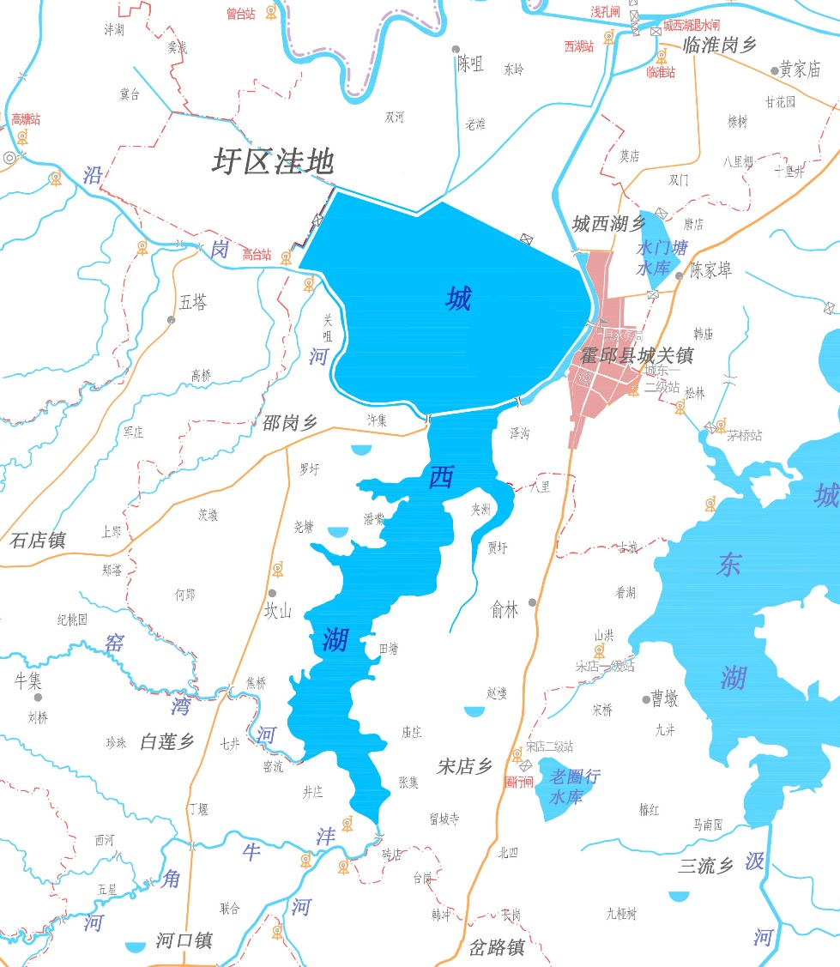

**图例**

岸线侵占位置

**滚水坝**

**白莲圩、河口圩、卧龙圩三圩交汇处**

**a）城西湖滚水坝堤防内种养殖**

**b）白莲圩、河口圩和卧龙圩三圩区交汇处堤防内农业种植**

**图2.2-2 城西湖岸线侵占情况示例**

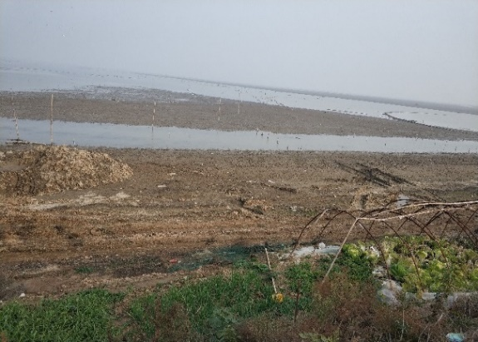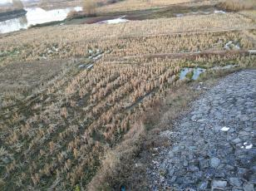

**（三）霍邱县2018年河湖水域空间管控工作完成现状**

（1）开展了河湖管理范围划界确权工作。县政府办公室出台了《关于开展河湖管理范围和国有水利工程管理与保护范围划界确权登记工作的通知》（霍政办秘〔2018〕347号），启动河湖划界确权宣传发动、调查摸底和培训等工作。

（2）开展了东西湖自然保护区违法建设问题专项整治。按照《霍邱县东西湖省级自然保护区违法违规建设行为整改工作方案》和《霍邱县东西湖省级自然保护区非法圈圩专项整治实施方案》，对邵岗、宋店、三流等乡镇境内的非法圈圩实施爆破拆除，拆除圩堤32处，拆解船只80只，拆除建筑27户256m3，一期52个点位已整改完成，并通过市级验收。

（3）开展了生态区域违法建设问题专项整治。县委办公室、县政府办公室《关于印发〈霍邱县生态区域违法建设问题排查整治专项行动工作方案〉的通知》（办〔2018〕34号），摸排整治违法建设问题143处。开展河湖清“四乱”工作，全县排查乱占、乱建、乱堆76处，目前已完成30处，对没有整改到位的建立问题清单，确保在2019年5月底完成。对非法码头进行治理，完成全县6个乡镇7个无证经营码头整治工作。

**2.2.2湖泊岸线资源管理保护**

**（一）湖泊岸线土地利用现状**

结合实地调研与资料分析结果，对城西湖岸线管护范围内的土地利用现状分类型进行概括。城西湖水域岸线的利用类型大致可分为生产岸线、生活岸线和生态岸线三类。城西湖岸线管护范围内的土地利用状况见表2.2-2、2.2-3和图2.2-3。

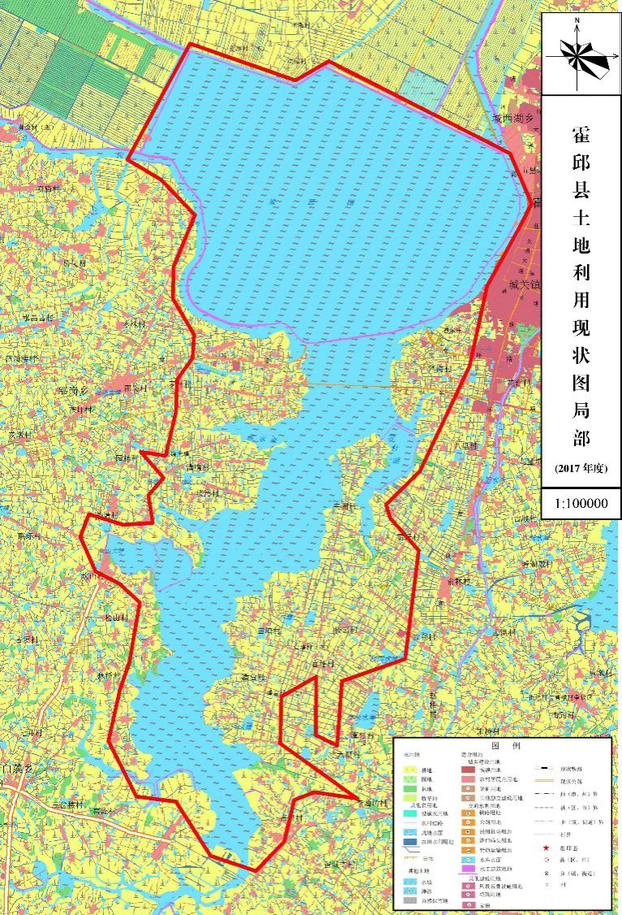

**图2.2-3 城西湖2017年岸线管护范围内土地利用现状**

|  |  |  |  |  |
| --- | --- | --- | --- | --- |
| **表2.2-2城西湖湖周岸线利用情况** | | | | |
| **湖泊** | **所在区（县）** | **乡（镇）段** | **土地利用类型** | |
| 城西湖 | 霍邱县 | 霍邱县城关镇 | 水田、旱地、水浇地、水工建筑用地、村庄、城镇、内陆滩涂、景观用地 | |
| 城西湖乡 | 水田、水工建筑用地、村庄、内陆滩涂、林地 | |
| 邵岗乡 | 水田、旱地、水工建筑用地、村庄、内陆滩涂、林地、景观用地 | |
| 白莲乡 | 水田、水工建筑用地、村庄、内陆滩涂、林地、景观用地 | |
| 宋店乡 | 水田、旱地、水工建筑用地、村庄、内陆滩涂、林地、景观用地 | |
| **表2.2-3 城西湖岸线管护范围内土地利用现状数据统计** | | | | |
| **序号** | **地类名称** | | | **面积小计（m2）** |
| 1 | 水田 | | | 49874163 |
| 2 | 水浇地 | | | 293301 |
| 3 | 旱地 | | | 1315931 |
| 4 | 其他园地 | | | 2972 |
| 5 | 有林地 | | | 1784068 |
| 6 | 灌木林地 | | | 9026 |
| 7 | 其他林地 | | | 104045 |
| 8 | 其他草地 | | | 115541 |
| 9 | 公路用地 | | | 545195 |
| 10 | 农村道路 | | | 19381 |
| 11 | 港口码头用地 | | | 15918 |
| 12 | 河流水面 | | | 3107477 |
| 13 | 湖泊水面 | | | 82844806 |
| 14 | 水库水面 | | | 197433 |
| 15 | 坑塘水面 | | | 5649328 |
| 16 | 内陆滩涂 | | | 23941269 |
| 17 | 沟渠 | | | 337310 |
| 18 | 水工建筑用地 | | | 2427883 |
| 19 | 设施农用地 | | | 76529 |
| 20 | 裸地 | | | 4408 |
| 21 | 建制镇 | | | 559545 |
| 22 | 村庄 | | | 6664227 |
| 23 | 采矿用地 | | | 48032 |
| 24 | 风景名胜及特殊用地 | | | 565652 |
| 小计 | | | | 180503439 |

从表2.2-4中可以看出，现状城西湖岸线管护范围内的土地利用主要以生产用地为主且尤其以水田居多，占总面积比约28%左右；其次是生态岸线，城西湖南部浅水区存在多处大面积内陆滩涂与坑塘水面，占比约16%左右；生活岸线方面，以农居村庄面积居多。总体来看，城西湖管护范围内滩涂洼地较多，种植农业较为发达，而工业企业相对较少。

**（二）湖泊岸线资源保护现状**

霍邱县城西湖属于安徽霍邱东西湖省级自然保护区，总面积为14200 hm2，2017年经省政府批准，成为省林业厅、省农委、省水利厅、省国土厅、省环境保护厅联合公布的第一批安徽省重要湿地之一。其主要保护对象为珍稀水禽及其湿地生态系统。此外，安徽省还成立了霍邱东西湖省级自然保护区管理处，制定了专门的保护区管理办法，依法严厉打击破坏保护区内野生动植物资源的违法行为。但由于城西湖南部浅水区存在大面积内陆滩涂难以有效管护，加上现状霍邱县仍未建立系统的湖泊岸线资源的信息化管理体系，所以岸线资源管护的效率还有待提高。

**（三）霍邱县2018年河湖岸线资源管理保护工作完成现状**

（1）开展了河湖保洁专项行动。县河长办下发了《关于开展河流湖泊环境清理整治工作的通知》，县水利局印发了《霍邱县河湖保洁专项行动方案》。各有关乡镇组织人员及机械开展了河道沟渠垃圾、淤泥、杂草清理活动，共清理垃圾、杂草等300多t。清理城西湖小南湖和城东湖霍孟航道围网59万m3，网桩3.6万根。

（2）加大了涉河建设项目监管。对水行政主管部门审批的15个涉河建设项目加强监管，保证灌溉和防洪安全。

**2.2.3水资源保护与水污染防治**

**（一）湖泊水资源保护现状**

**（1）水资源开发与保护现状**

**1）****最严格水资源管理制度落实情况**

根据《关于印发〈六安市2017年度实行最严格水资源管理制度考核评分办法〉》（以下简称“考核评分办法”），对照评分标准，霍邱县认真展开自查。综合实行最严格水资源管理制度自评内容，霍邱县2017年度最严格水资源管理制度目标完成情况、制度建设和政策措施落实情况的自评分分别为100分和95.5分（表2.2-4），根据考核评分办法，两项自评分的权重系数分别为0.4和0.6，因此霍邱县综合自评分为97.3，自评等级为优秀。

**表2.2-4霍邱县2017年度制度建设和措施落实情况考核自评表**

| **项目** | **序号** | **考核指标** | **分值** | **自评分** |
| --- | --- | --- | --- | --- |
| 用水总量控制 | 1 | 落实水资源规划制度 | 6 | 3 |
| 2 | 落实水资源消耗总量和强度“双控”行动措施 | 3 | 3 |
| 3 | 落实计划用水制度 | 2 | 2 |
| 4 | 落实取水许可制度 | 5 | 5 |
| 5 | 落实水资源费有偿使用制度 | 5 | 5 |
| 6 | 加强地下水管理与保护 | 2 | 2 |
| 7 | 强化水资源配置管理和统一调度 | 2 | 2 |
| 8 | 稳步推进水价改革 | 3 | 1 |
| 9 | 开展县域节水型社会达标建设 | 2 | 2 |
| 10 | 开展工业节水 | 4 | 2 |
| 11 | 开展城镇节水 | 5 | 4 |
| 用水效率控制 | 12 | 开展农业节水 | 3 | 3 |
| 13 | 严格用水定额管理 | 3 | 3 |
| 14 | 规范用水户监管 | 3 | 3 |
| 15 | 加大非常规水源利用 | 2 | 2 |
| 水功能区限制纳污 | 16 | 水功能区监督管理 | 6 | 6 |
| 17 | 入河排污口监督管理 | 10 | 10 |
| 18 | 水污染控制工作 | 5 | 5 |
| 19 | 开展水源地达标建设 | 4 | 4 |
| 20 | 建设应急备用水源地 | 1 | 0.5 |
| 21 | 水生态文明建设 | 4 | 4 |
| 其他制度建设及相应措施落实情况 | 22 | 严格落实考核制度 | 3 | 3 |
| 23 | 河长制推进落实 | 3 | 3 |
| 24 | 水资源监控能力建设 | 2 | 2 |
| 25 | 强化信息统计与发布工作 | 3 | 3 |
| 26 | 健全水资源管理机制 | 3 | 3 |
| 27 | 建立水资源管理投入机制 | 3 | 3 |
| 其他制度建设及相应措施落实情况 | 28 | 开展水情宣传教育 | 3 | 3 |
| 29. 推进改革创新（附加分） | | | | 4 |
| 合计 | | | | 95.5 |

2017年，霍邱县以贯彻实行最严格水资源管理制度和全面推行河长制为主线，以落实水资源消耗总量和强度“双控”行动、水功能区限制纳污管理和水资源管理“四项制度”为重点，较好地完成了年度人物，但还存在部分问题，与目标任务仍有差距，主要包括：

用水总量控制方面，县级“十三五”节水型社会建设规划和水资源管理手册编制工作仍处于计划阶段；农村安全引水自来水厂水资源费征收到位率较低；

用水效率方面，未按照“百家企业节水行动”实施方案，开展工业节水相关工作，节水公共机构创建与年度目标仍有差距；

水功能区限制纳污方面，入河排污口监管未能到位；水功能区标识管理仍需进一步完善；污水处理设施建设已完成规划阶段，未完成设施建设与投入运行；备用水源工程建设仍在开展中，计划2019年6月建成。

**2）取水管理与水源地保护现状**

霍邱县取水许可管理不断加强。规范了取水许可审批管理，加强取水许可台账管理，建立重点用水户监控名录。不断加强用水定额管理、用水监督管理和计划用水管理。加快推进水资源监测监控和应急机动监测能力建设，规范管理、提高了监控能力。公布了省、市、区三级重点用水户名录并按时上报省水利厅备案，建立了重点取用水户监管体系。

**表2.2-5城西湖水厂取水口信息统计**

| **序号** | **名称** | **位置** | **用途** | **最大取水量**  **（万m3）** |
| --- | --- | --- | --- | --- |
| 1 | 东岭大沟取水口 | 城西湖乡东岭村八连桥 | 农业 | 180 |
| 2 | 井庄取水口 | 白莲乡窰流村 | 农业 | 200 |
| 3 | 双河泵站取水口 | 城西湖乡双河村双七组 | 农业 | 120 |
| 4 | 双舟泵站取水口 | 城西湖乡老滩村双一组 | 农业 | 72 |
| 5 | 古埂站取水口 | 邵岗乡古埂组 | 农业 | 98 |
| 6 | 团结闸取水口 | 城西湖乡团结组 | 农业 | 750 |
| 7 | 新沟提水站取水口 | 众兴集镇赵河沿村新沟组 | 农业 | 56 |
| 8 | 新淮泵站取水口 | 城西湖乡老滩村新三组 | 农业 | 132 |
| 9 | 朱塔提水站取水口 | 河口镇朱塔村丁庄村民组 | 农业 | 72 |
| 10 | 枣林提水站取水口 | 岔路镇卧龙村 | 农业 | 50 |
| 11 | 柏林提水站取水口 | 河口镇柏林村玉石村民组 | 农业 | 46 |
| 12 | 焦桥站取水口 | 邵岗乡红星组 | 农业 | 177 |
| 13 | 砖桥（马家洼）提水站取水口 | 长集镇大墩村新龙组马家洼 | 农业 | 57 |
| 14 | 老猫头提水站取水口 | 河口镇朱塔村双井村民组 | 农业 | 64 |
| 15 | 节一闸取水口 | 城西湖乡碉楼村口 | 农业 | 105 |
| 16 | 陈咀闸取水口 | 城西湖乡陈咀村六组 | 农业 | 78 |
| 17 | 马城提水站取水口 | 众兴集镇马城墩村平塘组 | 农业 | 30 |
| 18 | 何家圩闸取水口 | 城西湖乡碉楼村口 | 农业 | 64 |
| 19 | 八连桥东涵取水口 | 城西湖乡八连桥 | 农业 | 25 |
| 20 | 八连桥北涵取水口 | 城西湖乡八连桥 | 农业 | 129.6 |
| 21 | 军庄提水站取水口 | 城西湖乡关嘴村军庄组 | 农业 | 84 |
| 22 | 坎山站取水口 | 邵岗乡坎山村大圩组 | 农业 | 108 |
| 23 | 天井湖提水站取水口 | 城西湖乡关嘴村庙岗组 | 农业 | 49 |
| 24 | 尧塘站取水口 | 邵岗乡祖寺村 | 农业 | 182 |
| 25 | 岗头提水站取水口 | 城西湖乡关嘴村岗头组 | 农业 | 84 |
| 26 | 新河口闸取水口 | 城西湖乡新河村 | 农业 | 140 |
| 27 | 望淮闸取水口 | 城西湖乡望淮村 | 农业 | 518 |
| 28 | 望湖提水站取水口 | 城西湖乡军圩十七区 | 农业 | 132 |
| 29 | 李兵圩泵站取水口 | 城西湖乡老滩村双四组 | 农业 | 70 |
| 30 | 松山站取水口 | 邵岗乡仓房组 | 农业 | 155 |
| 31 | 楼湾站取水口 | 邵岗乡楼湾组 | 农业 | 235 |
| 32 | 汪集取水口 | 城西湖乡汪集村 | 农业 | 110 |
| 33 | 汪集村取水口 | 城西湖乡汪集村北组 | 农业 | 105 |
| 34 | 沣河电灌站取水口 | 邵岗乡沣河村沣嘴组 | 农业 | 50 |
| 35 | 沣河站取水口 | 邵岗乡沣河村 | 农业 | 68 |
| 36 | 罗圩取水口 | 邵岗乡罗圩村 | 农业 | 131 |
| 37 | 许集东取水口 | 城西湖乡许集村 | 农业 | 16 |
| 38 | 长河岭闸取水口 | 城西湖乡西湖村长河岭组 | 农业 | 95 |
| 小计 | | | | 4837.6 |

**备注：1. 规模以上取水口指农业取水流量0.2m³/s及以上，其他用途年取水量15万m³及以上的取水口；2. 数据来源于全国第一次水利普查统计**

**3）水源地保护现状现状**

城西湖靠近霍邱县铁矿群，是霍邱县重要的铁矿工业用水水源地。

水量监测站点：现状有雨量站3处，分别位于石店镇、吴集镇和周集镇；水位站2处，分别位于王截流乡和城西湖乡；农业灌溉取用水监测站点2处，分别位于王截流乡和城西湖乡。

**表2.2-6城西湖现状水量监测站点信息统计**

| **序号** | **站名** | **站别** | **水系** | **所在河流、水库** | **行政区划** |
| --- | --- | --- | --- | --- | --- |
| 1 | 五塔寺 | 雨量站 | 淮河 | 城西湖 | 石店镇 |
| 2 | 吴集 | 雨量站 | 淮河 | 城西湖 | 吴集镇 |
| 3 | 周集 | 雨量站 | 淮河 | 城西湖 | 周集镇 |
| 4 | 城西湖闸（闸上游） | 水位站 | 淮河 | 城西湖 | 王截流乡 |
| 5 | 城西湖退水闸（闸上游） | 水位站 | 淮河 | 城西湖 | 城西湖乡 |
| 6 | 陈郢排灌站 | —— | 淮河 | 淮河 | 王截流乡 |
| 7 | 西湖排灌站 | —— | 淮河 | 沣河 | 城西湖乡 |

**备注：资料来源《霍邱县水资源综合规划（2016-2030）》**

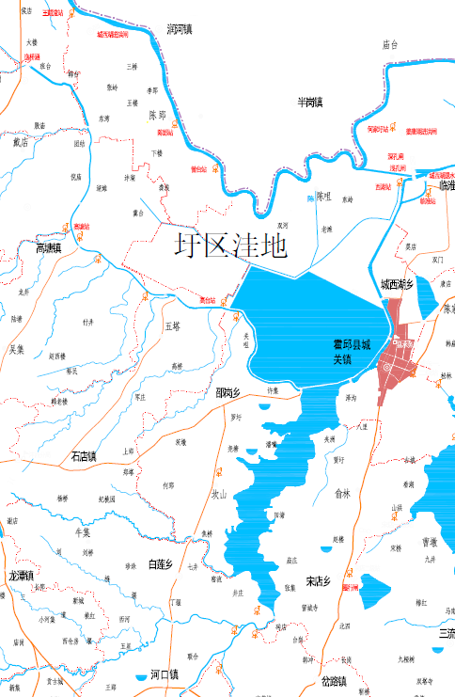

**图2.2-4 城西湖现状水资源量监测站布局**

**图例**

水位站

雨量站

农业灌溉取用水监测站点

**城西湖闸**

**五塔寺**

**城西湖退水闸**

**吴集**

**周集**

**（2）供用水现状**

1）供水现状

①供水设施与供水能力

2016年霍邱县供水总量7.67亿m3，供水量以地表水源为主。其中蓄、提水工程供水量分别为59072、15110万m3，分别占地表水供水总量的77%、20%。其中，地表水源工程分蓄水、引水和提水工程。以城西湖为水源的供水设施主要为提水工程。提水工程是指利用扬水泵从城西湖提水的工程，不包括从蓄水工程、引水工程中提水的工程。（见表2.2-7）

**表2.2-7城西湖区提水泵站信息统计**

| **行政分区** | **装机功率（kw）** | **数量（个）** | **装机流量（m3/s））** | **现状提水能力**  **（万m3/a）** |
| --- | --- | --- | --- | --- |
| 城关镇 | 1620 | 6 | 10.13 | 630 |
| 城西湖乡 | 10304 | 9 | 99.24 | 6176 |
| 邵岗乡 | 515 | 9 | 2.43 | 151 |
| 宋店乡 | 2939 | 14 | 12.78 | 795 |
| 白莲乡 | 160 | 4 | 1.21 | 75 |
| 石店镇 | 1372 | 9 | 11.73 | 730 |
| 合计 | 16910 | 51 | 137.52 | 8557 |

**备注：数据来源《霍邱县水资源综合规划（2016-2030）》，表中数据为乡镇总计，提水水源不限于城西湖**

可见，城西湖区现有提水泵站51座，总装机16910kw，设计提水流量137.55m3/s，城西湖区现状提水能力（供水能力）8557万m3。

②供水量

城西湖主要工业供水用于霍邱县铁矿开采区，根据《城西湖及周边地区水资源配置规划》中的成果，城西湖需通过提高蓄水水位及相机引淮措施增加供水。

2）用水现状

①用水结构

2016年霍邱县总用水量7.67亿m3，其中农业、工业、生活、生态用水结构分别为86.8%、5.7%、6.3%、1.2%。与1980年（总水量70977万m3）相比，全县工业和生活用水比重不断增长，农业用水比重高并且相对稳定。2016年霍邱县耗水总量48093万m3，平均耗水率为62.7%。

2016年城西湖区用水总量为17061万m3，农业、工业、生活和生态用水分别占比75.4%、9.8%、9.5%、5.3%。其中农业用水量为12856万m3，由农田灌溉和林牧渔畜两部分用水组成，农田灌溉用水12611万m3，占98.1%，林牧渔畜用水245万m3，占1.9%；工业用水量为1668万m3，包括火电和一般工业用水量；生活用水量为1637万m3，包括居民生活用水和城镇公共用水两部分，居民生活用水量为1310万m3，占80.0%，城镇公共用水量为327万m3，占20.0%；河道外生态用水量为900万m3，均为城镇环境用水。

2016年城西湖区用水调查统计见表2.2-8，用水构成见图2.2-5。

**表2.2-8 2016年城西湖区用水量调查统计单位：万m3**

|  |  |  |  |  |  |  |  |
| --- | --- | --- | --- | --- | --- | --- | --- |
| **行政分区** | **农业用水** | | **工业用水** | **生活** | | **生态用水** | **用水总量** |
| **农田灌溉** | **林牧渔畜** | **城镇公共** | **居民生活** |
| 城关镇 | 1148 | 13 | 928 | 277 | 733 | 900 | 3999 |
| 城西湖乡 | 1446 | 20 | 348 | 13 | 145 | 0 | 3800 |
| 邵岗乡 | 1991 | 28 | 26 | 8 | 83 | 0 | 2136 |
| 宋店乡 | 3061 | 38 | 35 | 11 | 123 | 0 | 3268 |
| 白莲乡 | 2127 | 29 | 16 | 7 | 92 | 0 | 2271 |
| 石店镇 | 2838 | 117 | 315 | 11 | 134 | 0 | 3415 |
| 合计 | 12611 | 245 | 1668 | 327 | 1310 | 900 | 17061 |

**备注：数据来源《霍邱县水资源综合规划（2016-2030）》**

**图2.2-5 2016年城西湖区用水结构**

②用水水平

2016年霍邱县人均用水量为646.7m3/人，高于全市535.5m3/人的平均水平，单位GDP用水量356.4m3/万元，高于全市270.5m3/万元的平均水平。自1980～2016年，全县随着人均GDP的增长，全县单位GDP用水量呈现明显下降趋势，用水效率有了很大的提高。工业用水定额不断下降，生活用水定额持续上升。

生活用水，包括城镇生活用水和农村生活用水。2016年霍邱县城镇公共人均用水量为44.8L/（人•日），城镇生活人均用水量为119.2L/（人•日），城镇综合人均用水量为164L/（人•日），低于全市170.7L/（人•日）的平均水平。全县农村居民人均用水量为89.5L/（人•日），与全市平均水平相差不大。

2016年城西湖区城镇公共人均用水量为36.6L/（人•日），城镇生活人均用水量为119.8L/（人•日），城镇综合人均用水量为156.4L/（人•日），农村居民人均用水量为87.6L/（人•日），均低于全县平均水平。

工业用水，2016年霍邱县一般工业单位增加值用水量为54.6m3/万元（按当年价计算），低于全市61.9m3/万元的平均水平。城西湖区一般工业单位增加值用水量为58.9m3/万元（按当年价计算），高于全县平均水平。

农业用水，主要由种植业用水（农田灌溉）和林牧渔畜业两部分用水组成。2016年霍邱县农田亩均实际灌溉综合用水量263.4m3/亩。其中水田亩均用水量为394.7m3/亩，水浇地亩均用水量91.1m3/亩，菜田亩均用水量257.7m3/亩。亩均实灌用水指标的高低不仅与作物生长期有效降雨密切相关，而且与当地灌溉制度、节水措施密切相关。2016年霍邱县鱼塘亩均实际补水量为257m3/亩。全县大牲畜用水指标为41.4L/（头•日），小牲畜用水指标为17.9L/（头•日）。

城西湖区农田灌溉亩均用水量为208.3m3/亩，低于全县平均水平。鱼塘补水亩均用水量为256m3/亩，与全县平均水平相差不大。

**表2.2-9 2016年霍邱县用水指标比较**

|  |  |  |  |  |
| --- | --- | --- | --- | --- |
| **分区** | **生活人均日用水量**  **（L/（人•日）** | | **一般工业单位**  **增加值用水量**  **（m3/万元）** | **农田灌溉**  **亩均用水量**  **（m3/亩）** |
| **城镇居民** | **农村居民** |
| 城东湖区 | 119.6 | 88.3 | 57.2 | 310.1 |
| 城西湖区 | 119.8 | 87.6 | 58.9 | 208.3 |
| 霍邱县 | 119.2 | 89.5 | 54.6 | 263.4 |
| 六安市 | 119.3 | 86.6 | 61.9 | 375 |
| 安徽省 | 136.6 | 85.0 | 41.5 | 282 |

**备注：资料来源《霍邱县水资源综合规划（2016-2030）》**

**（3）****水资源保护方面2018年霍邱范围湖长制工作进展**

1）贯彻落实最严格水资源管理制度。编制了《霍邱县水资源综合规划》，2018年度全县用水总量为7.53935亿m³，严控在8.01亿m³，全县年度农田灌溉用水效率利用系数是0.5077，万元用水量降幅控制在6.6％，万元工业增加值用水量降幅控制在5％；

2）严格取水审批，规范监督管理。对纳入取水47家用水户实行计划用水监管，建立取水用户“一户一档”；

3）开展“百家企业节水行动”，推进高效节水建设项目；

4）推进高效节水建设项目，汲东灌区花园镇、沣西灌区马店镇高效节水灌溉面积3500亩已全部完成；

5）开展县级备用水源地建设。选址取用淮河水，设计日供水能力10万吨，需铺设管道22㎞，目前已完成5.5㎞输水管网铺设。

**（二）湖泊水污染现状**

**（1）排污口现状**

城西湖及其主要支流沣河、沿岗河上现状共有12处入河排污口。其中，城西湖上入湖排污口有1处，为企业入河排污口；沣河上入河排污口有3处，分别为混合废污水、企业、生活入河排污口各1处；沿岗河上入河排污口有8处，其中企业排污口1处，混合废污水入河排污口1处，市政生活入河排污口6处。排污口入河方式主要为管道和明渠，其中直接入城西湖的霍邱县西湖生态农业开发工业入河排污口入河方式为抽排。入河排污口情况见表 2.2-10和图2.2-6。

**表2.2-10城西湖及其支流入河排污口基本信息调查表**

|  |  |  |  |  |  |  |  |  |  |
| --- | --- | --- | --- | --- | --- | --- | --- | --- | --- |
| **序号** | **入河排污口名称** | **排入水体** | **入河排污口类型** | **入河排污口规模** | **污水入河方式** | **排放**  **方式** | **2016年入河废污水量（万吨）** | **2016年入河主要污染物排放量（吨）** | |
| **COD** | **氨氮** |
| 1 | 霍邱县西湖生态农业开发工业入河排污口 | 城西湖 | 企业 | 规模以下 | 抽排 | 间歇 |  |  |  |
| 2 | 霍邱县长集镇混合污水处理厂排污口 | 沣河 | 混合 | 规模以上 | 暗管 | 连续 | 15 | 4.38 | 1.1 |
| 3 | 霍邱县湖滨禽业工业入河排污口 | 沣河 | 企业 | 规模以下 | 暗管 | 连续 |  |  |  |
| 4 | 霍邱县河口大桥生活入河排污口 | 沣河 | 生活 | 规模以下 | 明渠 | 连续 |  |  |  |
| 5 | 霍邱县蓼都大酒店生活入河排污口 | 沿岗河 | 企业 | 规模以下 | 暗管 | 连续 | 5.91 |  |  |
| 6 | 霍邱县水门塘沿岗河处生活入河排污口（三五七渠排污口） | 沿岗河 | 生活 | 规模以下 | 明渠 | 连续 |  |  |  |
| 7 | 霍邱县南门外生活入河排污 | 沿岗河 | 生活 | 规模以上 | 明渠 | 连续 |  |  |  |
| 8 | 霍邱县城北污水处理厂混合入河排污口1号 | 沿岗河 | 混合 | 规模以上 | 暗管 | 连续 |  |  |  |
| 9 | 霍邱县垃圾填埋场混合入河排污口 | 沿岗河 | 市政 | 规模以下 | 明渠 | 间歇 | 3.6 | 10.93 | 0.913 |
| 10 | 霍邱县城关镇大同路生活入河排污口 | 沿岗河 | 生活 | 规模以上 | 暗管 | 连续 | 9 |  |  |
| 11 | 霍邱县城关镇蟒蛇沟生活入河排污口 | 沿岗河 | 生活 | 规模以上 | 暗管 | 连续 |  |  |  |
| 12 | 霍邱县城关镇马四生活入河排污口 | 沿岗河 | 生活 | 规模以上 | 暗管 | 连续 |  |  |  |
| **备注：资料来源《霍邱县入河排污口基本信息、设置单位基本情况、监测情况统计表》** | | | | | | | | | |

**图2.2-6 城西湖及其主要支流上入河排污口点位图**

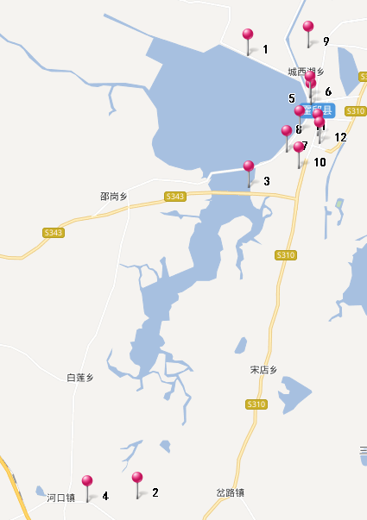

**（2）污染源分析计算**

污染源分析计算主要从生活污染、工业污染和面源污染排放量和入湖量着手。城西湖汇水总面积1750km2，水面面积113km2，直接汇入湖区水面的乡镇有霍邱县的白莲乡、宋店乡、邵岗乡、城关镇和城西湖乡。

1）生活污染

生活污染源分为城镇生活污染源和农村生活污染源，采用人口当量产污量分别计算城西湖流域内城镇和农村生活污染源的排放量和入湖量。根据《第一次全国污染源普查城镇生活源产排污系数手册》，六安市属于三区4类，城镇和农村生活污水排放系数见表2.2-12，现状城镇和农村生活污染源排放量和入湖量根据公式2.2-1和公式2.2-2进行计算。

**表2.2-11城西湖区人口与城镇化情况表**

|  |  |  |  |  |  |
| --- | --- | --- | --- | --- | --- |
| **水平年** | **分区** | **常住人口（万人）** | **城镇人口（万人）** | **农村人口（万人）** | **城镇化率（%）** |
| 2016年 | 城西湖区 | 14.29 | 2.94 | 11.35 | 20.6 |

根据调查，城西湖流域内城关镇部分生活污水通过污水处理厂处理后再排放到河湖中，处理规模为4万m3/d，其余乡镇生活污水未经处理直排入河入湖。

城镇生活污染物入湖量计算方法如下：

$W_{生2}=（W_{生2P}+θ_{2})×β_{3}$（2.2-1）

其中， $W_{生2}$ 为城镇生活污染物入湖量； $W_{生2P}$ 为城镇生活污染物直排量； $θ_{2}$ 为污水处理厂排放的城市生活污染物部分的量； $β_{3}$ 为城市生活污染物入湖系数（取值为0.6～1.0）。

$W_{生2P}=N_{城}×α_{2}$（2.2-2）

其中， $N_{城}$ 为城镇人口数： $α_{2}$ 为城镇生活排污系数（见表2.2-13）。

农村生活污染物入湖量计算方法如下：

$W_{生1}=W_{生1P}×β_{2}$（2.2-3）

其中， $W_{生1}$ 为农村生活污染物入湖量； $W_{生1P}$ 为农村生活污染物排放量； $β_{2}$ 为农村生活污染物入湖系数（一般取值为0.2～0.5）。

$W_{生1P}=N_{农}×α_{1}$（2.2-4）

其中， $N_{农}$ 为农村人口数： $α_{1}$ 为农村生活排污系数（见表2.2-12）。

|  |  |  |  |
| --- | --- | --- | --- |
| **表2.2-12六安市居民生活污水排放系数** | | | |
| **污染物指标** | **单位** | **城镇/农村** | **排放系数** |
| 生活污水量 | 升/人·天 | 城镇 | 150 |
| 农村 | 70 |
| COD | 克/人·天 | 城镇 | 64 |
| 农村 | 60 |
| NH3-N | 城镇 | 7.4 |
| 农村 | 5.5 |
| 农村 | 0.5 |

2016年城西湖区内城镇和农村生活污染源排放量和入湖量见表2.2-13。

**表2.2-13城西湖区城镇和农村污水及主要污染物排放量估算表**

|  |  |  |  |  |
| --- | --- | --- | --- | --- |
| **污染物** | **城镇** | | **农村** | |
| **排放量**  **（吨/年）** | **入湖量**  **（吨/年）** | **排放量**  **（吨/年）** | **入湖量**  **（吨/年）** |
| 生活污水 | 1609650 | 1287720 | 2899925 | 1014973.75 |
| COD | 686.78 | 453.28 | 2485.65 | 869.98 |
| NH3-N | 79.41 | 47.04 | 227.85 | 79.75 |

根据估算结果：城西湖区生活污水总排放量和入湖量分别为4509575吨/年和2302693.75吨/年，其中城镇生活污水分别占36%和56%；COD总排放量和入湖量分别为3172.43吨/年和1323.26吨/年，其中城镇生活分别占22%和34%；NH3-N总排放量和入湖量分别为307.26吨/年和126.79吨/年，其中城镇生活分别占26%和37%。

2）工业污染

霍邱县是个农业大县，工业基础薄弱，工业水污染物排放企业较少。据统计，2017年，全县工业废水中化学需氧量排放量仅10.57吨，占全县工业、城镇生活废水及集中式治理设施化学需氧量排放量的0.12%；氨氮排放量0.45吨，占全县工业、城镇生活废水及集中式治理设施氨氮排放量的0.05%。

城西湖流域内各乡镇工业企业较少，工业污染排放量较小。

3）面源污染

面源污染包括农业面源污染和规模以上养殖污染（畜禽养殖和渔业养殖）。农业面源污染根据各类农作物的种植面积、化肥施用量根据公式2.2-4和公式2.2-5计算获得；畜禽养殖面源污染根据畜禽养殖规模根据公式2.2-6和公式2.2-7计算获得；水产养殖污染源则根据水产养殖面积根据公式2.2-8和公式2.2-9计算获得，具体计算结果见表2.2-14和表2.2-15。

农业面源污染物入湖量计算方法如下：

$W_{农}=W_{农P}×β_{4}×γ_{1}$（2.2-4）

其中， $W_{农}$ 为农田污染物入湖量； $W_{农P}$ 为农田污染物排放量； $β_{4}$ 为农田入湖系数（取值为0.1～0.3）； $γ_{1}$ 为修正系数，农田化肥亩施用量在25公斤以下，修正系数取0.8～1.0；在25～35之间，修正系数取1.0～1.2；在35公斤以上，修正系数取1.2～1.5。

$W_{农P}=M×α_{3}$（2.2-5）

其中， $M$ 为耕地面积： $α_{3}$ 为农田排污系数，见表2.2-14。

畜禽养殖污染物入湖量计算方法如下：

$W_{畜禽}=W_{畜禽P}×β_{5}$（2.2-6）

其中， $W_{畜禽}$ 为畜禽养殖污染物入湖量； $W_{畜禽P}$ 为畜禽养殖污染物排放量； $β_{5}$ 为畜禽养殖入湖系数（取值为0.1～0.6）。

$W_{畜禽P}={δ_{1}×t×N}_{畜禽}×α_{4}+{δ_{2}×t×N}_{畜禽}×α_{5}$（2.2-7）

其中， $δ_{1}$ 为畜禽个体日产粪量； $t$ 为饲养期； $N_{畜禽}$ 为饲养数； $α_{4}$ 为畜禽粪中污染物平均含量： $δ_{2}$ 为畜禽个体日产尿量； $α_{5}$ 为畜禽尿中污染物平均含量，上述参数取值见表2.2-15。

渔业养殖污染物入湖量计算方法如下：

$W_{水产}=W_{水产P}×β_{6}$（2.2-8）

其中， $W_{水产}$ 为渔业养殖污染物入湖量； $W_{水产P}$ 为渔业养殖污染物排放量； $β_{6}$ 为渔业养殖入湖系数（取值为0.1～0.6）。

$W_{水产P}=养殖增产量×排污系数$（2.2-9）

其中，养殖增产量=产量-投放量；排污系数参考表2.2-15。

|  |  |  |
| --- | --- | --- |
| **表2.2-14污染物排污系数** | | |
| **排污系数** | **农田（kg/（ha·a））** | **水产养殖（kg/（ha·a））** |
| 化学需氧量 | 10 | 13～65 |
| 氨氮 | 2 | 4～6 |

|  |  |  |  |  |  |  |  |
| --- | --- | --- | --- | --- | --- | --- | --- |
| **表2.2-15 畜禽养殖污染计算参数** | | | | | | | |
| $$δ_{1}（δ_{2})$$ | **牛** | **猪** | **羊** | $α_{4}（α_{5})$**（kg/t）** | | **COD** | **氨氮** |
| 粪（kg/d） | 20 | 2 | 0.6 | 牛 | 粪 | 31 | 1.71 |
| 尿 | 6 | 3.47 |
| 粪（kg/a） | 7300 | 398 | 950 | 猪 | 粪 | 52 | 3.08 |
| 尿（kg/d） | 10 | 3.3 | 0 | 尿 | 9 | 1.43 |
| 尿（kg/a） | 3650 | 656.7 | 0 | 羊 | 粪 | 4.63 | 0.8 |
| 饲养周期（d） | 350 | 199 | 365 | 尿 | 0 | 0 |

城西湖流域内农业种植以水稻为主，农业灌溉退水基本上就地通过沟塘渠排放，除蒸发和土壤吸收外，大多排入沣河和城西湖。根据六安市耕地资料以及其他相关农业资料估算出城西湖流域COD和氨氮排放及入湖量见表2.2-16。

**表2.2-16城西湖区农业面源污染计算量**

|  |  |  |  |  |  |
| --- | --- | --- | --- | --- | --- |
| **分区** | **耕地面积**  **（万亩）** | **COD排放量 （吨/年）** | **COD入湖量**  **（吨/年）** | **氨氮排放量 （吨/年）** | **氨氮入湖量**  **（吨/年）** |
| 城西湖区 | 45.8 | 4580 | 595.4 | 916 | 119.08 |

城西湖流域内畜禽养殖共3.2万头，规模畜禽养殖场（户）大多数没有污水处理设施，有污水处理设施的污水处理后还田利用，无污水处理设施的直接排放入河湖。全部畜禽养殖场（户）清粪主要采用垫料和水冲粪2种方式，实施固体粪便利用，主要为还田利用和生产沼气利用。

**表2.2-17 城西湖区畜禽养殖污染计算量**

|  |  |  |  |  |  |  |
| --- | --- | --- | --- | --- | --- | --- |
| **分区** | **养殖规模（万头）** | | **COD排放量 （吨/年）** | **COD入湖量**  **（吨/年）** | **氨氮排放量 （吨/年）** | **氨氮入湖量**  **（吨/年）** |
| **大牲畜** | **小牲畜** |
| 城西湖区 | 0.3 | 2.9 | 1516.18 | 530.66 | 138.23 | 48.38 |

霍邱县利用自然资源，集中连片建设水产养殖产业带（区），在城西湖湖区建设大规模的水产养殖区，在沿湖低洼地建设龙虾养殖带，以湖湾库建设河虾围网养殖区，在渔业养殖较为集中的城关镇，建设产品粗加工和集散区，现已形成沿湖沿河以青虾、秀丽白虾、鲫鱼、鲤鱼、河蚬、中华绒螯蟹、中华鳖、草鱼等为特色的形式多样的规模产业。在水产养殖过程中，残存的饵料、鱼类的排泄物以及其他废物等是水产养殖污染的主要原因，对湖水质具有重要的影响。

**表2.2-18城西湖区水产养殖污染计算量**

|  |  |  |  |  |  |
| --- | --- | --- | --- | --- | --- |
| **分区** | **鱼塘补水面积（万亩）** | **COD排放量 （吨/年）** | **COD入湖量**  **（吨/年）** | **氨氮排放量 （吨/年）** | **氨氮入湖量**  **（吨/年）** |
| 城西湖区 | 0.5 | 325 | 325 | 30 | 30 |

4）污染源特征分析

根据以上对城西湖区城镇农村生活、工业、农业及养殖污染源的统计估算结果，计算出城西湖的COD和氨氮入湖量见表2.2-19及图2.2-7：

**表2.2-19城西湖各污染源主要污染物入湖量**

|  |  |  |
| --- | --- | --- |
| **污染源** | **COD入湖量（吨/年）** | **氨氮入湖量（吨/年）** |
| 城镇生活 | 453.28 | 47.04 |
| 农村生活 | 869.98 | 79.75 |
| 工业 | ― | ― |
| 农田面源 | 595.4 | 119.08 |
| 畜禽养殖 | 530.66 | 48.38 |
| 水产养殖 | 325 | 30 |
| 总计 | 2774.32 | 324.25 |

**图2.2-7城西湖COD、氨氮各类污染源污染物入湖**量

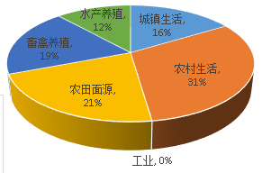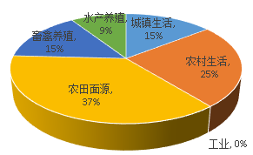

由表2.2-19与图2.2-7可得，2016年城西湖流域内化学需氧量入湖量约为2774.32吨，氨氮入河量约为324.25吨，其中生活污染（尤其是农村生活污染）和农田污染源是城西湖流域内最主要的污染物来源。

**（3）污水集中处理现状**

根据调查，现状城西湖流域内仅城关镇建有1座污水处理厂（霍邱县县城污水处理厂），位于霍邱县城北工业园区内，处理标准为一级A，现状处理规模为4万m3/d，其余乡镇生活污水均未经处理直排入河入湖，对城西湖水质造成较大影响。

**（4）水污染防治方面2018年霍邱范围湖长制工作进展**

1）开展沣河水体达标专项整治

霍邱县政府制定了《霍邱县沣河水污染综合治理工作方案》，拆除沣河流域非法圈圩21处；拆除关闭沣河沿线45家畜禽养殖场、沣河流域841户畜禽养殖户，建设配套污染治理设施832户；完成城南段截污工程，工程已投入使用；完成沿岗河城区段13处截污工程；建成城区7条道路雨污分流管网；完成石店、户胡屠宰场污水治理设施建设；涉水13家小造纸厂、废旧塑料等土小企业已全部关停；拆除工农兵大桥西房屋17户；全县31个乡镇、开发区非正规垃圾堆放点完成清理，并通过验收；完成沣河生态引水工程。通过对沣河水污染一系列防治，沣河干流水质得到了改善。

2）开展入河排污口整治

全县共调查登记入河排污口63个，采取工程措施整治的入河排污口共56个，其中列入2017年工程整治的40个，建设污水处理设施14个，封堵19个，截污纳管6个，拆除1个；列入2018年提升整治的16个，建设污水处理设施10个，截污纳管4个，封堵2个，目前已完成整治。

3）开展城镇生活污水处理设施建设

在城关镇、马店镇各建成1座污水处理厂，其他乡镇污水处理厂正在组织施工。

4）开展城乡垃圾清理

制定《霍邱县农村陈年垃圾突击整治活动实施方案》，清理21个乡镇非正规垃圾堆放点垃圾12万m³，推行城乡垃圾一体化运作，实行“村收集、乡监管、企转运、县处理”的四位一体运作，进行垃圾无害化管理。建立再生资源回收体系，新建垃圾焚烧发电厂，日处理垃圾量400吨。

5）五是开展畜禽养殖废弃物资源化利用。印发《霍邱县养殖废物资源化利用实施方案》，对全县1116家养殖企业的粪污排放进行整治，建立“一场一策”，实施达标排放和综合利用，目前畜禽粪污综合利用率为76.3%，畜禽规模养殖粪污处理设施配套率达84%。2018年，通过网箱拆除-沣河下游环境综合整治-全县禁养区养殖场关闭-畜禽养殖废弃物资源化利用等工作，实现年度化学需氧减排量7474.37吨，氨氮减排量543.9吨。

**2.2.4水环境综合治理**

**（一）湖泊水质现状**

城西湖流域河流断面为沣河的沣河桥和工农兵大桥断面，城西湖湖区点位为沣河村和工农兵大桥西500m两个监测点（沣河村和工农兵大桥西500m监测点2017年开始布设）。根据城西湖和沣河2014-2018年水质监测数据，依据《地表水环境质量标准》（GB 3838-2002），对城西湖各断面水质进行评价，评价结果如表2.2-20所示。其中，城西湖湖区断面2017年逐月水质监测结果可见表2.2-21。

|  |  |  |  |  |  |  |  |  |  |  |
| --- | --- | --- | --- | --- | --- | --- | --- | --- | --- | --- |
| **表2.2-20 城西湖各断面2017年水质评价结果** | | | | | | | | | | |
| **序号** | **监测断面** | | **所在河流或湖泊** | | **现状水质** | **目标水质** | | **是否达标** | **备注** | |
| 1 | 沣河村 | | 城西湖 | | Ⅳ | Ⅲ | | 否 | 省控 | |
| 2 | 工农兵大桥西500m | | Ⅲ | 是 | 省控 | |
| 3 | 沣河桥 | | 沣河 | | Ⅲ | Ⅲ | | 是 | 省控 | |
| 4 | 工农兵大桥 | | Ⅲ | 是 | 国控 | |
| **备注：数据来源《城西湖流域2014年至今监测数据》** | | | | | | | | | | |
| **表2.2-21城西湖湖区断面水质指标数据单位：mg/L** | | | | | | | | | |
| **断面** | | | | **沣河村** | | | **工农兵大桥西500m** | | |
| **项目** | | | | **水质** | | | **水质** | | |
| 水质目标 | | | | Ⅲ | | | Ⅲ | | |
| 月份 | | 1月 | | Ⅳ | | | Ⅳ | | |
| 2月 | | Ⅳ | | | Ⅱ | | |
| 3月 | | Ⅴ | | | Ⅳ | | |
| 4月 | | Ⅲ | | | Ⅲ | | |
| 5月 | | Ⅲ | | | Ⅲ | | |
| 6月 | | Ⅲ | | | Ⅲ | | |
| 7月 | | Ⅲ | | | Ⅲ | | |
| 8月 | | Ⅲ | | | Ⅲ | | |
| 9月 | | Ⅲ | | | Ⅲ | | |
| 10月 | | Ⅳ | | | Ⅳ | | |
| 11月 | | Ⅲ | | | Ⅲ | | |
| 12月 | | Ⅲ | | | Ⅲ | | |
| 2017年水质类别 | | 水质类别 | | Ⅳ | | | Ⅲ | | |
| 是否达标 | | 否 | | | 是 | | |
| **备注：数据来源《城西湖流域2014年至今监测数据》** | | | | | | | | | |

由表2.2-20和表2.2-21可知，城西湖断面水质个别月份存在不达标现象。其中，沣河村断面为省控断面，水质达标率67%，Ⅳ类占25%，Ⅴ类占8%；工农兵大桥西500m断面也为省控断面，水质达标率75%，Ⅳ类占25%。城西湖全年水质维持在Ⅲ～Ⅳ类，部分时段高锰酸盐指数略超标，全年水质项目均值为Ⅲ类，汛期为Ⅳ类，非汛期为Ⅲ类。

沣河国控断面临淮岗退水闸全年12个月水质类别均为Ⅲ类，沿岗河现状水质Ⅲ类，下段（沣河桥～城西湖退水闸）部分月份水质为Ⅳ类。城西湖流域无黑臭水体及劣V类水体情况。

**（二）水功能区水质现状**

根据六安市水功能区划，城西湖被划分为城西湖霍邱自然保护区，沣河干流被划分为3个水功能区，均为开发利用区。

**表2.2-22城西湖流域水功能区划**

|  |  |  |  |  |  |  |  |  |
| --- | --- | --- | --- | --- | --- | --- | --- | --- |
| **河湖名称** | **一级功能区名称** | **二级功能区名称** | **起止断面** | **水质代表断面** | **长度(km)** | **现状水质** | **水质目标** | |
| **2020年** | **2030年** |
| 城西湖 | 城西湖霍邱自然保护区 |  |  | 按技术规范设置的监测点 |  | Ⅲ—Ⅳ | Ⅲ | |
| 沣河 | 沣河上段叶集霍邱开发利用区 | 沣河上段叶集霍邱农业用水区 | 叶集区三元乡姚店-入城西湖口（霍邱县张集） | 沣河新大桥 | 44 | Ⅲ—Ⅳ | Ⅲ | |
| 沣河下段霍邱开发利用区 | 沣河下段霍邱工业农业用水区 | 霍邱县城西部出湖口-临淮岗 | 工农兵大桥 | 20 | Ⅲ—Ⅳ | Ⅲ | |
| 沿岗河霍邱开发利用区 | 沿岗河霍邱工业农业用水区 | 霍邱县周集镇逸桥涵-霍邱县城西沣河桥 | 霍邱县城西沣河桥 | 36 | Ⅲ | Ⅲ | |

城西湖现为国家考核水功能区，考核断面有3个：城西湖南湖区、城西湖中湖区、城西湖北区放水闸。监测频次：每月1次。

**表2.2-23城西湖2016年水功能区水质监测断面情况统计**

| **监测断面名称** | **面积（km2）** | **水质代表断面坐标** | | **现状水质** | | | **水质目标** | **是否达标** |
| --- | --- | --- | --- | --- | --- | --- | --- | --- |
| **东经** | **北纬** | **全年** | **汛期** | **非汛期** |
| 城西湖南湖区 | 114 | 116°12′08″ | 32°19′13 | Ⅲ | 是 | Ⅲ | Ⅲ | 是 |
| 城西湖中湖区东湖闸 | 100 | 116°15′47″ | 32°21′08″ | Ⅳ | 否 | Ⅳ | Ⅲ | 否 |
| 城西湖北区放水闸 | 100 | 116°14′26″ | 32°22′48″ | Ⅴ | 否 | Ⅴ | Ⅲ | 否 |
| 资料来源：《六安市现状2016年水质监测断面基础信息及监测成果表》 | | | | | | | | |

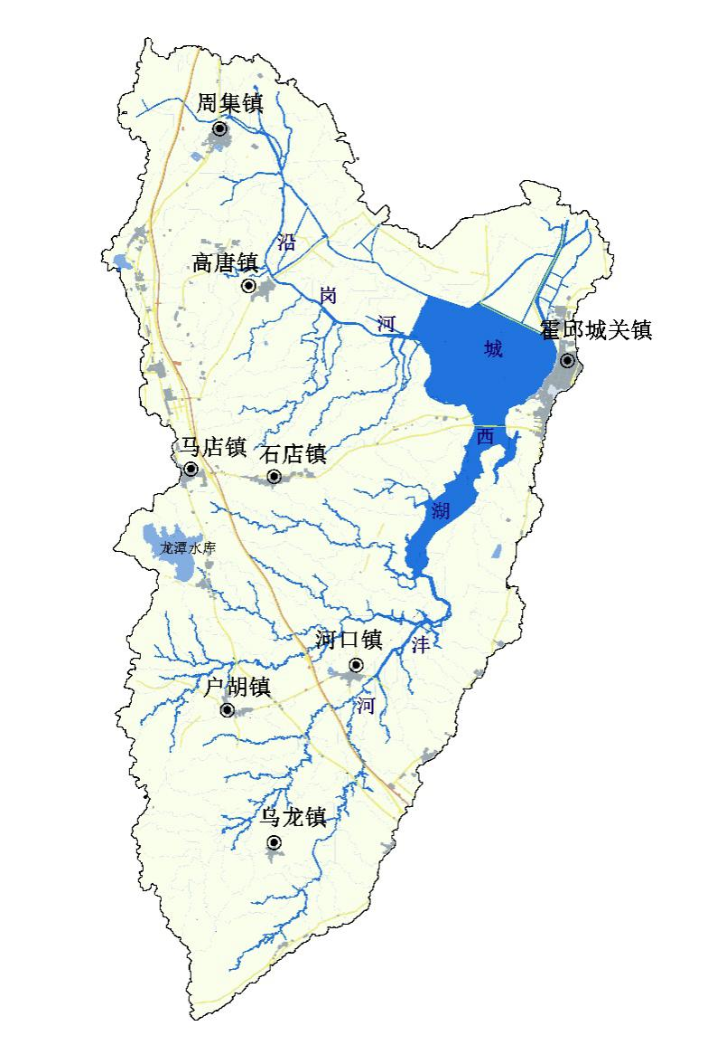

**城西湖北区放水闸**

**城西湖中湖区**

**城西湖南湖区**

**图2.2-8  城西湖水功能区水质监测断面**

沣河上段叶集霍邱开发利用区控制断面现状水质为Ⅲ-Ⅳ类，水功能区水质不达标。沿岗河开发利用程度较高，划为开发利用区，现状水质Ⅲ类。

**（三）水环境治理方面2018年霍邱范围湖长制工作进展**

开展县城黑臭水体摸排治理工作。对城区摸排的357渠轻度黑臭水体，制定治理方案，对污水进行截流后直接进入污水处理厂。通过水环境治理，纳入《水十条》国考工农兵大桥断面，达到综合年均值Ⅲ类标准环境管理目标要求。

**2.2.5湖泊生态治理与修复**

**（一）湖泊水生态环境现状**

**（1）湖泊生态水位情况**

湖泊最低生态水位是指维持湖泊生态系统正常运行的最低水位，若长时间低于此水位运行，湖泊生态系统将发生严重退化。最常用的生态水位计算方法为参考值法，即湖泊最低生态水位可以根据多年平均最低水位值确定，根据选取的控制断面城西湖退水闸上的多年特征值水位表，数据为2004年至2016年，可计算得到城西湖多年最低水位平均值，即生态水位为18.85m，多年月平均最低水位为18.05m，多年月平均水位为19.91m，可知城西湖生态水位与多年月平均最低水位的差值为0.80m，与多年月平均水位的差值为-1.06m。根据《六安市水资源保护规划》中的资料显示，对城西湖生态水位满足程度的评价结果为60%～80%。考虑到城西湖汛期和非汛期的水位变动较大，根据《六安市水资源综合规划（2011-2030）》显示，抬高城西湖蓄水水位，将城西湖蓄水水位控制在21.5m（汛期）～22m（非汛期）左右。

**表2.2-24 城西湖退水闸闸上多年特征水位表**

|  |  |  |  |  |  |  |
| --- | --- | --- | --- | --- | --- | --- |
| **站名** | **年份** | **平均**  **水位** | **最高**  **水位** | **出现时间** | **最低**  **水位** | **出现时间** |
| 城西湖退水闸闸上 | 2004 | 19.64 | 21.64 | 2004/8/9 | 18.18 | 2004/1/10 |
| 城西湖退水闸闸上 | 2005 | 20.3 | 23.11 | 2005/8/7 | 19.19 | 2005/11/4 |
| 城西湖退水闸闸上 | 2006 | 19.65 | 21.38 | 2006/7/11 | 19.17 | 2006/2/2 |
| 城西湖退水闸闸上 | 2007 | 20.18 | 23.4 | 2007/7/9 | 19.26 | 2007/1/15 |
| 城西湖退水闸闸上 | 2008 | 19.94 | 21.51 | 2008/8/6 | 19.37 | 2008/1/9 |
| 城西湖退水闸闸上 | 2009 | 19.77 | 21.17 | 2009/7/26 | 19.32 | 2009/8/22 |
| 城西湖退水闸闸上 | 2010 | 19.88 | 21.33 | 2010/7/31 | 17.56 | 2010/12/7 |
| 城西湖退水闸闸上 | 2011 | 19.28 | 20.24 | 2011/8/13 | 17.65 | 2011/1/25 |
| 城西湖退水闸闸上 | 2012 | 19.9 | 21.63 | 2012/9/10 | 18.92 | 2012/6/26 |
| 城西湖退水闸闸上 | 2013 | 19.96 | 20.96 | 2013/9/25 | 18.87 | 2013/11/4 |
| 城西湖退水闸闸上 | 2014 | 19.93 | 21.06 | 2014/9/5 | 18.96 | 2014/11/8 |
| 城西湖退水闸闸上 | 2015 | 20.29 | 23.42 | 2015/7/6 | 19.53 | 2015/8/10 |
| 城西湖退水闸闸上 | 2016 | 20.03 | 21.85 | 2016/10/30 | 19.09 | 2016/6/20 |

**备注：资料来源《霍邱县沣河城西湖健康评估专题报告》**

调研时城西湖正值枯水期，周边存在大片滩涂裸露，水位较低，如图2.2-9所示。

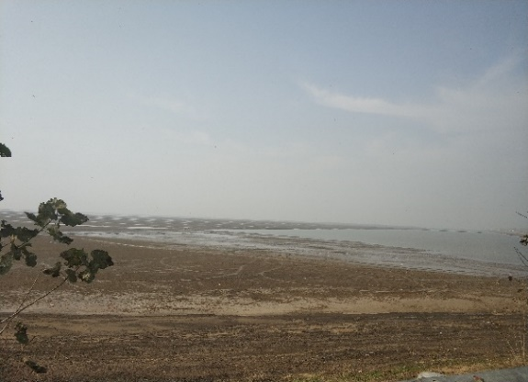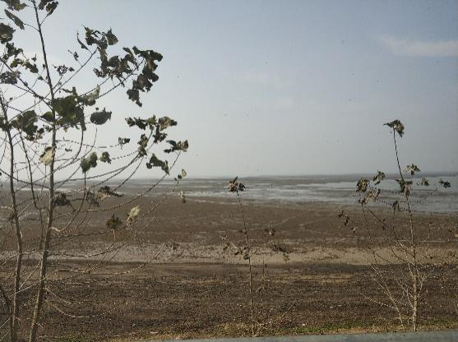

**图2.2-9 城西湖乡处滩涂**

**（2）湖泊水系流通性情况**

城西湖上游沣河河道入湖处无闸坝，无阻隔；城西湖蓄水区与沿岗河以南地区现有宽约100m、顶高20m的滚水坝一座，当沿岗河内水位低于20m且淮河水位较低时，沿岗河水可经城西湖退水闸自排入淮；当沿岗河内水位超过20m时，沿岗河水便经滚水坝进入城西湖湖心区，对径流有调节，水位低时影响急流鱼类迁移，正常年份下泄流量不影响生态基流；下游城西湖入淮河处有城西湖退水闸一座，无鱼道，对径流有调节，下泄流量不影响生态基流。

**（3）湖岸带土地利用**

在调研过程中，发现城西湖沿湖滩地、水域存在着非法圈圩种植、养殖等问题。有大量周边居民在城西湖的裸露滩涂上捕鱼并贩卖，人数众多规模较大。圩区堤坝部分存在侵占种植现象，造成原有的植被覆盖率降低，影响水土保持和行洪安全。部分村庄距湖面较近，人类的生活和生产活动都会对湖泊产生直接影响。如图2.2-10所示。

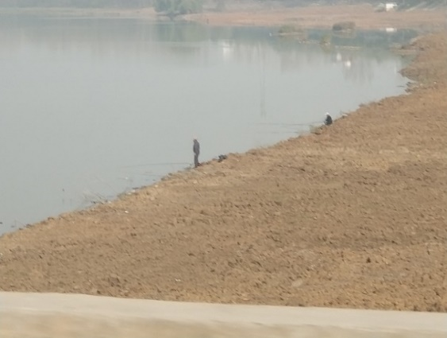

**a）城西湖垂钓现象**

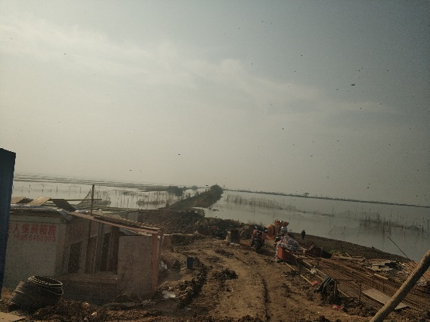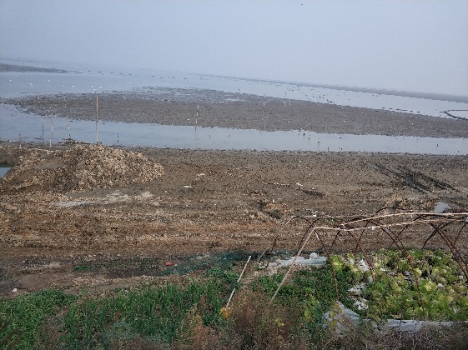

**b)城西湖滩地侵占现象**

**c)城西湖侵占种植现象**

**图2.2-10 城西湖湖岸带土地利用图**

**（4）湖泊周边岸坡类型**

城西湖沿岸植被覆盖较少，除城关镇段城西湖岸坡、城西湖乡及沿岗河部分为生态岸坡外，其余地方为土质护坡，稳定性较差，因此岸坡冲刷现象普遍存在，容易对城西湖的水质及水生态安全产生威胁。

**a）城西湖滚水坝段护坡情况**

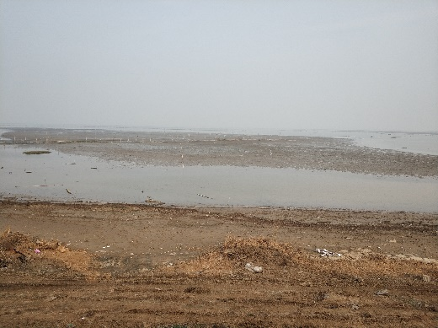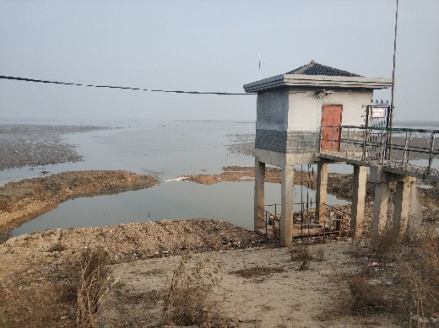

**b）城西湖滚水坝段护坡情况**

**图2.2-11 城西湖岸坡情况**

**（二）湖泊湿地保护现状**

建立湿地保护区、湿地公园是保护生物多样性的有效途径之一。

霍邱东西湖省级自然保护区于2001年4月批准建设，2017年经省政府批准，成为省林业厅、省农委、省水利厅、省国土厅、省环境保护厅联合公布的第一批安徽省重要湿地之一。城西湖现状常年水面面积96.1km2即9610hm2（数据来源《六安市沣河干流“一河（湖）一策”实施方案》），保护区面积为2899hm2，其中，核心区面积为1017 hm2；自然保护区在核心区外围200-400m范围内水域及滩涂，集中连片设置缓冲区，城西湖缓冲面积为836 hm2；实验区是保护区核心区和缓冲区之外，位于缓冲区外围，用于生态旅游、科学实验和资源持续利用的区域，城西湖实验区面积为1046 hm2。自然保护区的核心区和缓冲区内禁止开展任何形式的开发建设活动；在自然保护区实验区内开展的开发建设活动，不得影响其生态功能，不得破坏其自然资源或景观。城西湖自然保护区功能分区如图2.2-12所示。

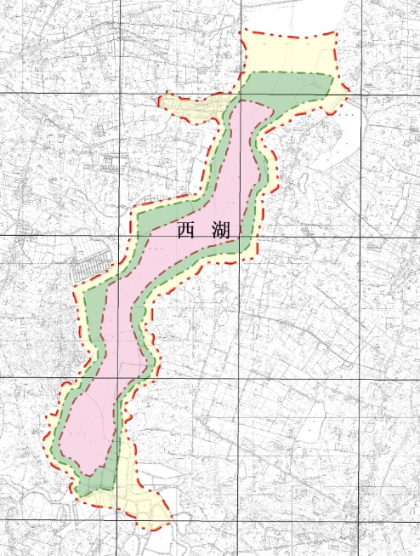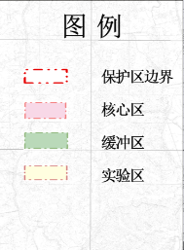

**图2.2-12 城西湖自然保护区边界及功能分区示意图**



城西湖自然保护区主要保护对象为珍稀水禽及其湿地生态系统，保护的物种有东方白鹳、白琵鹭、鸿雁、天鹅、鸳鸯、绿头鸭、中华秋沙鸭、白鹭、银鸥、大白鹭等。目前已成立了霍邱东西湖省级自然保护区管理处，制定了保护区管理办法；保护候鸟及其栖息地，注重保护区的资源管理和动态监测。在冬季进入候鸟迁徙期间，突出陆生野生动物疫源疫病监测工作，安排专人进行野外监测，实行定点监测和巡查结合。做好科普宣传，加强野生动物保护管理，依法严厉打击破坏野生动植物资源的违法行为。

目前针对霍邱东西湖省级自然保护区的保护措施一般首选为就地保护。就地保护是指在原来的自然生境中对濒危动植物进行保护，也是世界公认的保护自然资源和生物多样性的最有效措施。

**（三）水土流失情况**

霍邱县水土流失情况较轻，根据《六安市水土保持规划》显示，霍邱县无明显流失面积3191.34km2，轻度水土流失面积22.95km2，中度水土流失面积0.75km2，强度水土流失面积0.03km2，流失比例为1.48%，为轻度水土流失。

**（四）湖泊景观开发现状**

湿地具有实际支持或潜在支持和保护自然生态系统与生态过程，以及支持和保护人类活动与生命财产的能力，在生物多样性保护、蓄洪、防洪等方面具有重要生态调节作用。湿地不仅兼有物种及其栖息地保护的功能，还具有开展生态旅游和进行环境教育功能。霍邱城西湖省级自然保护区内优美的湿地生态景观和丰富的野生动植物，吸引了越来越多的游客前去旅游观光，是人们休闲娱乐、科普宣教的理想场所。

城西湖周边景观设施整体较少，开发程度不高。周边堤防建设较为完好，沿湖公路也已修建完毕，交通便利，可达性较好。这为城西湖未来景观旅游的建设打下了良好的基础。

城西湖与沣河交汇处湿地（西湖大桥东），已经在进行湿地公园建设，湿地内植被覆盖率较好，已在湿地边界建设有小栅栏，周边的圩区已准备拆除；湿地景观较为优美，暂无生态景观建设，景观开发基础较好，可以进一步开发成具有特色的湿地景观，在调研过程中发现该片湿地落日时分景色较为优美，可考虑以湿地落日为主题，进一步打造和宣传旅游景区。

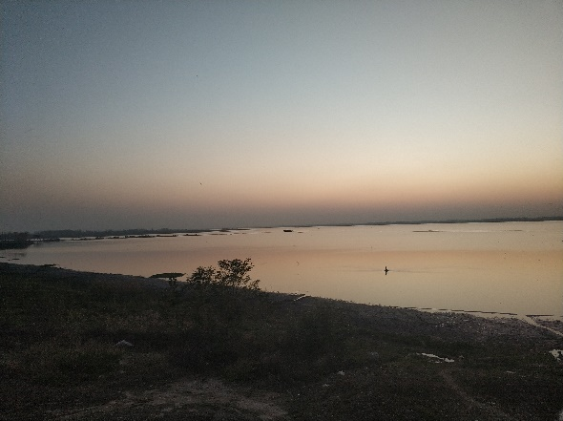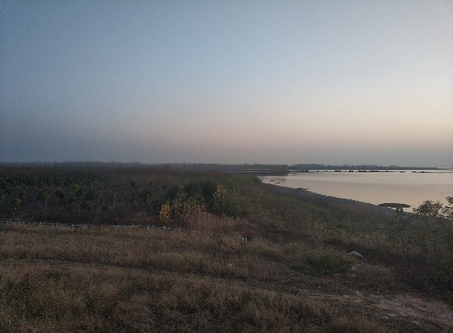

**图2.2-13 城西湖湿地落日景观**

**a）西湖大桥东侧湿地落日景观**

**b）西湖大桥东侧湿地落日景观**

**（五）生物多样性**

城西湖水域辽阔，2001年被安徽省人民政府批准为湿地生态类自然保护区，同时又是省级水禽自然保护区。保护区地理位置重要，具有丰富的野生动植物及多样的植被类型。据调查，保护区内主要植被类型有森林、湿地、灌丛、农田等。有野生植物58科187种，野生动物176种，其中兽类11种，鸟类99种，两栖、爬行类22种，鱼类44种。其中国家一级重点保护动物有大鸨、东方白鹳2种，国家二级保护动物有小天鹅、白枕鹤、白琵鹭、鸳鸯等12种，省重点保护动物有大杜鹃、灰喜鹊、鸿雁、绿头鸭等24种。

**（六****）霍邱县2018年河湖生态治理与修复工作完成现状**

（1）开展湿地保护。霍邱县全县现有各类湿地475块，其中一般湿地397块、重点湿地78块，湿地总面积4.22万hm2，其中自然湿地3.17万hm2；受保护湿地面积2.19万hm2，湿地保护率为51.97 %，通过对东西湖自然保护区非法圈圩整治，增加湿地面积20 hm2。

（2）开展涵养林试点建设。在城西湖上游的城关镇城南、沣河邵岗乡段局部生态林栽植，淮河堤防25km植绿工程，计划在2019年沿东西两湖周边营造水源涵养林1000亩。

**2.2.6执法监管**

河道（湖泊）管理体制建设是一项复杂的系统工程，涉及上下游、左右岸、上下级、不同行政区和行业。全面推行河（湖）长制是落实绿色发展理念，推进生态文明建设的内在要求，是解决我国复杂水问题、维护河湖健康生命的有效举措，也是完善水治理体系、保障国家水安全的制度创新。河（湖）长制能够依法依规落实地方主体责任，协调整合各方力量，有力促进河湖整治、水资源保护、水域岸线管理、水污染防治、水环境治理等工作。因此在六安市城西湖实行湖长制，全面构建城西湖湖泊治理体制，切实改善城西湖的生态环境质量，完善河湖治理体系，为维护河湖健康生命、实现河湖功能永续利用提供制度保障。

目前，由于省、市河湖管理相关工作的推进落实，六安市城西湖市、县、乡、村多级河长已基本到位。此外，《六安市实行最严格水资源管理制度考核办法》、《六安市水资源综合规划》、《六安市水功能区划》、《六安库区饮用水源保护和周边环境质量提升工程三年行动计划（2011-2013年）》等政策法规也相继出台，为城西湖流域水资源、水生态等的管理提供了法律依据。但与此同时，随着六安市经济社会的发展和城镇化、工业化进程加快，管理机构出现的定性不准确、权责不清、科学化管理水平不高、法制建设相对落后、监管和市场调控能力不强、资金短缺、社会参与程度较低等问题也逐渐暴露出来。

**2.3主要问题分析**

**2.3.1湖泊水域空间管控**

**（一）城西湖管理范围划界工作尚未完成**

目前，六安市虽然已经出台了《六安市河湖管理范围和国有水利工程管理与保护范围划界确权登记工作方案》，计划于2019年底前，完成城西湖河湖管理范围和国有水利工程的管理与保护范围划界工作。但由于历史管辖问题，城西湖部分湖段存在确权纠纷，大大增加了湖泊划界确权的难度，导致城西湖水域岸线管理保护规划和方案的编制滞后，水域岸线保护范围和管理责任不明，也无法明确湖泊管理范围内土地、建（构）筑物数量、范围、权属等情况。而湖泊管理范围的不明确，将会削弱相关部门的执法力度，岸线资源过度、无序开发及非法侵占等情形得不到遏制，进而影响防洪安全和河势稳定。

**（二）湖泊水域滩地、圩堤内非法圈圩种养、湖泊滩地受侵占**

近年来，随着六安市、霍邱县湖泊水域整治政策的推进，城西湖尤其是沿岗河以南湖面周围村民部分搬迁，种养殖现象也得以改善，但由于岸线利用管理缺乏统一的规划，湖周部分村庄圩区扶贫创收压力大等等原因，导致沿湖仍有部分村庄、圩区存在违规建筑、非法圈圩种养和滩地受侵占的现象。如霍邱县城关镇、城西湖乡等段湖区内均存在大规模的围网养殖现象，为政府外包给公司企业作水产养殖用；城西湖北部滚水坝、南部白莲圩、河口圩和卧龙圩三圩交汇处、河口保庄圩等湖段堤防内也存在水稻和蔬菜种植、畜禽养殖甚至少量违规建筑等现象。

**2.3.2湖泊岸线资源管理保护**

**（一）湖泊水域岸线功能区不明**

水域岸线功能区是根据水域岸线资源的自然和经济社会功能属性以及不同的要求，将其划分为水域岸线保护区、水域岸线保留区、水域岸线控制利用区和水域岸线开发利用区。目前城西湖仍未建立湖泊生态空间管控制度，未划定湖泊岸线功能分区，未编制相应的湖泊岸线资源开发利用规划，致使岸线管理事权不清，责任不明，岸线资源得不到充分有效的利用。

**（二）湖泊岸线资源管理水平偏低，信息化管理仍需探索完善**

目前，六安市、霍邱县均未编制系统的城西湖岸线资源利用与保护规划，且现状岸线管理权力分散，导致湖泊现状资源管理水平偏低。此外，虽然湖泊数字化、信息化管理对数据资源要求较高、技术应用难度较大且运行管理成本较高，但是为了高效管理和利用湖泊岸线资源，管理的信息化建设仍需建立和完善。

**2.3.3水资源保护与水污染防治**

**（一）水资源保护问题**

**（1）最严格水资源管理制度存在的问题**

1）霍邱县尚未开展水资源管理手册编制工作。

2）节水管理机构尚未健全，节水管理机制有待完善，生态补偿机制未完全建立。

3）水资源管理队伍建设较为薄弱，缺乏专业技术管理人员与管理经费投入，管理手段较为传统。目前，霍邱县在水资源管理上通过实施取水许可制度、调整水价、征收水资源费、贯彻水资源有偿使用等开展了一系列工作，在水资源管理水平和效率上有了较大的提高。但由于从事水资源管理的人员、经费较为缺乏，导致水资源管理工作仍存在诸多薄弱环节，管理手段亟待进一步提升。

**（2）取水监管不到位的问题**

1）农业取水计量不到位，沿岸自然村农业取水无计量。目前，城西湖沿岸自然村均采用提水站提水灌溉，农业取水量基本无计量，且大多数提水电灌站年代较久，运行时间约10-25年，普遍存在年老失修、闸门破损、设备老化等情况，运行不正常，农业取水计量工作难度较大。

2）地下水取水管理不到位，私自压井取水现象普遍发生。霍邱县地下水取水管理仍处于起步阶段，

3）水资源监控能力有待提升，尤其是对取水口和重点取用水单位的监管。对城西湖水量的监测站较少，水资源监测体系有待完善。

**（3）节水设施建设不足、用水效率低的问题**

1）2016年城西湖周边人均生活日用水量均高于全市平均，一般工业单位增加值用水量低于全市平均。随着经济快速增长，居民生活用水需求将进一步增加，因此现状生活用水水平亟待提高。此外，霍邱县火电用水量较小，城西湖周边乡镇一般工业用水量也较小，但总体上工业节水潜力较大。

2）2016年城西湖周边农田灌溉亩均用水量为208.3 m3/亩，灌溉水有效利用系数不超过0.51，低于全市平均。近年来伴随着城市现代化农业的发展，优化农业种植结构，对灌溉渠系修葺，采用节水灌溉等措施，农业节水水平在一定程度上得到提高，但现状霍邱县农业用水总体效率较低，节水灌溉面积比例有待进一步提高，灌溉水有效利用系数与先进地区相比仍有差距，农业节水潜力较大。

**（二）水污染防治**

**（1）入河湖排污口设置有待完善**

城西湖及其主要支流沣河、沿岗河上现状共有12处入河排污口，其中企业入河排污口3处，混合废污水入河排污口2处，市政生活入河排污口7处。排污口设置与监管主要存在的问题为雨污合流、水质监测不到位等。

**表2.3-1 城西湖流域入河湖排污口主要问题调查表**

| **序号** | **入河排污口名称** | **排入水体** | **入河排污口类型** | **存在的问题** | | | |
| --- | --- | --- | --- | --- | --- | --- | --- |
| **是否位于保护区内** | **距离下游最近取水口的距离（km）** | **2016年所在水功能区水质是否达标** | **其他情况** |
| 1 | 霍邱县西湖生态农业开发工业入河排污口 | 城西湖 | 企业 | 是 | 下游无取水口 | 是 |  |
| 2 | 霍邱县长集镇混合污水处理厂排污口 | 沣河 | 混合 | 否 | 下游无取水口 | 是 | 监测不到位 |
| 3 | 霍邱县湖滨禽业工业入河排污口 | 沣河 | 企业 | 否 | 下游无取水口 | 是 | 监测不到位 |
| 4 | 霍邱县河口大桥生活入河排污口 | 沣河 | 生活 | 否 | 下游无取水口 | 否 | 监测不到位 |
| 5 | 霍邱县蓼都大酒店生活入河排污口 | 沿岗河 | 企业 | 否 | 下游无取水口 | 是 | 监测不到位 |
| 6 | 霍邱县水门塘沿岗河处生活入河排污口（三五七渠排污口） | 沿岗河 | 生活 | 否 | 下游无取水口 | 是 | 已完成截污 |
| 7 | 霍邱县南门外生活入河排污口 | 沿岗河 | 生活 | 否 | 下游无取水口 | 是 | 雨污合流 |
| 8 | 霍邱县城北污水处理厂混合入河排污口1号 | 沿岗河 | 混合 | 否 | 下游无取水口 | 是 |  |
| 9 | 霍邱县垃圾填埋场混合入河排污口 | 沿岗河 | 市政 | 否 | 下游无取水口 | 是 | 监测不到位 |
| 10 | 霍邱县城关镇大同路生活入河排污口 | 沿岗河 | 生活 | 否 | 下游无取水口 | 是 | 监测不到位 |
| 11 | 霍邱县蟒蛇沟生活入河排污口 | 沿岗河 | 生活 | 否 | 下游无取水口 | 是 | 已完成截污 |
| 12 | 霍邱县城关镇马四生活入河排污口 | 沿岗河 | 生活 | 否 | 下游无取水口 | 是 | 已完成截污 |

**图2.3-1 城西湖及其支流上入河排污口**

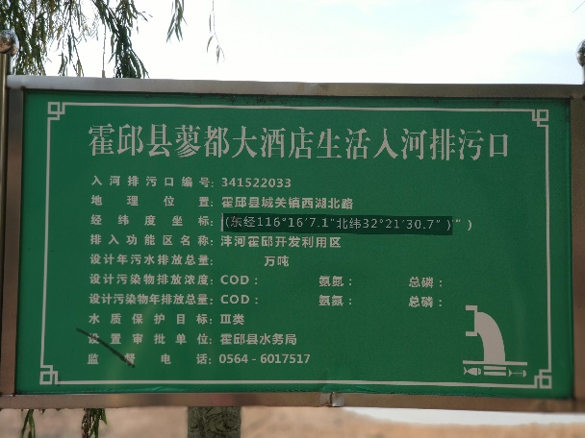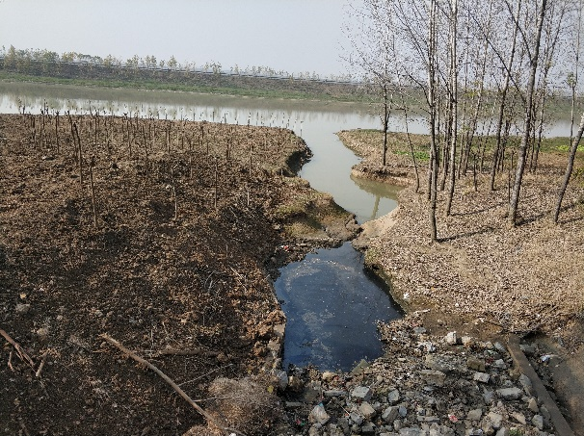

a）霍邱县蓼都大酒店生活入河排污口

b）霍邱县水门塘沿岗河处生活入河排污口

**（2）生活污水收集处理能力不足**

城西湖区内城镇人口约为2.94万人，乡村人口约为11.35万人，城镇化率较低，仅为20.6%，目前仅有霍邱县县城污水处理厂（处理规模4万m3/d）一座，大部分乡镇生活污水未经处理，直接排放入河湖，对城西湖水质造成一定影响。

**（3）面源污染防治难度较大**

城西湖流域内农业种植以水稻为主，种植业较为发达，化肥、农药投入量大，亩均施肥量（折纯）19.7kg，肥料利用率约为38.9%，未能有效利用的化肥、农药随农田退水基本上就地通过沟塘渠排放，除蒸发和土壤吸收外，大多排入沣河和城西湖。农业面源污染排入城西湖的乡镇有城关镇、白莲乡、宋店乡和邵岗乡。

城西湖流域内畜禽养殖量大，分布区域广，农户分散饲养多无处理设施，部分规模养殖场处理设施简易，处理效果差，存在养殖粪污直接排放现象；部分死亡畜禽未经处理直接丢弃，污染水质。

城西湖现已形成沿湖以龙虾、鱼等形式多样的规模产业，湖区水产养殖残存的饵料、鱼类的排泄物以及其他废物等是水产养殖污染的主要原因，对湖水质具有重要的影响。

**图2.3-2 城西湖流域面源污染情况**

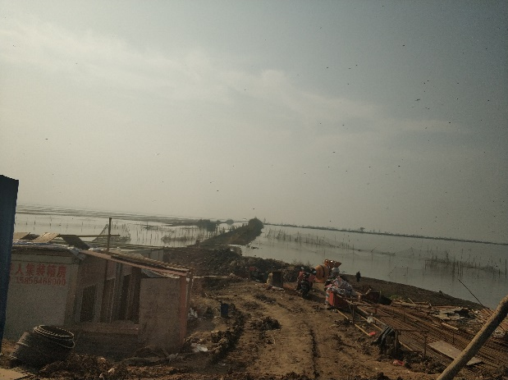

a）城西湖农业开发公司附近

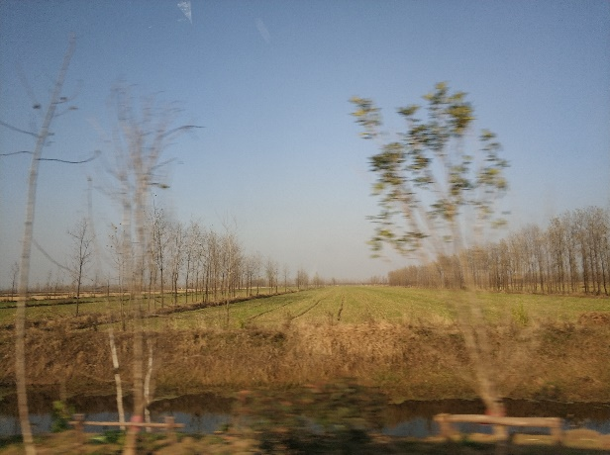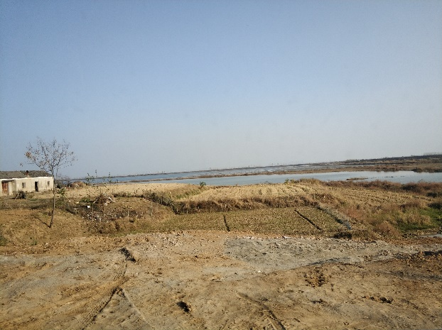

b）高台排灌站附近堤内农业种植

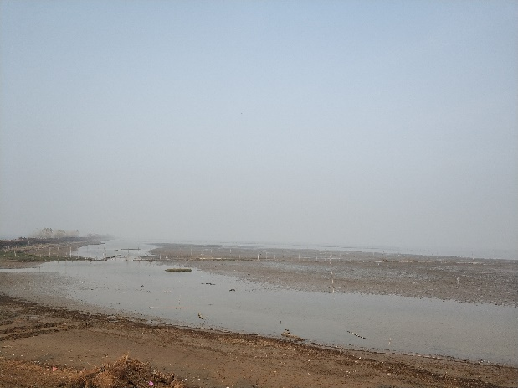

c）滚水坝附近拦网捕鱼

d）城西湖乡中干沟闸东南侧拦网捕鱼

**2.3.4水环境综合治理**

**（一）城西湖及入湖支流水质有待提升**

城西湖霍邱自然保护区作为国家考核水功能区，全年水质项目均值为Ⅲ类，汛期为Ⅳ类，非汛期为Ⅲ类，水功能区水质有待提升。其主要支流沣河、沿岗河水质为Ⅲ—Ⅳ类，支流汇入城西湖将引起城西湖水质恶化，对支流水质提出控制要求是城西湖水质提升的重要保障。

**（二）滨湖空间环境有待提升**

城西湖流域农村基础设施建设滞后，人居水环境形势严峻。农村生活垃圾收集处理水平较低，农村垃圾收集处理率仅60%左右，各乡镇均未建设生活垃圾填埋场，除部分送往县城区生活垃圾填埋场填埋外，垃圾分类减量和资源回收利用不足，仍有垃圾未采取规范的处置措施，部分湖滨带可见垃圾随意倾倒现象。

**图2.3-3 城西湖周边垃圾堆积现象**

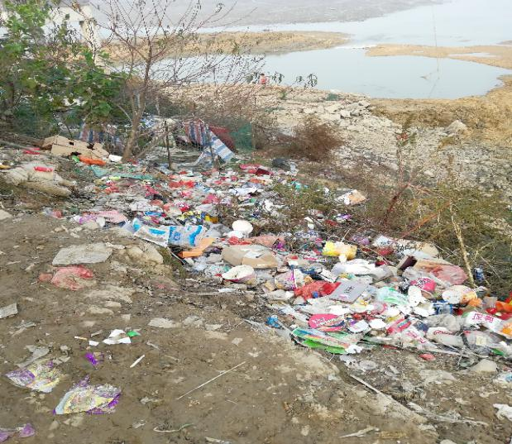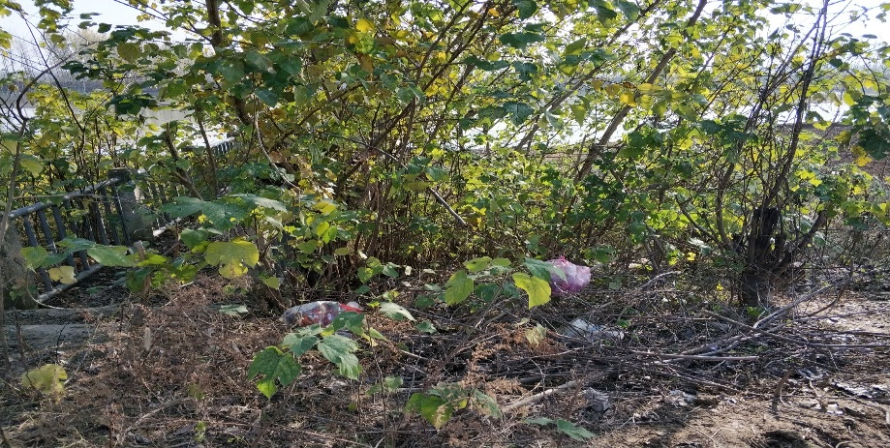

a）滚水坝附近堤内垃圾

b）高台排灌站附近河岸垃圾

**2.3.5湖泊生态治理与修复**

**（一）湖泊生态水位未得到保障**

城西湖枯水期生态水位难以保证，降雨主要集中在6-9月，夏秋季节江淮上空南北暖冷气流相遇形成暴雨致灾，但也常因副热带高压控制长期不雨形成干旱，旱涝交错常有发生。干旱年份及枯水期上游沣河的径流量也偏小，流动性较差，补给不足。城西湖所在的霍邱县降水的季节分配极不均匀，季节变化非常明显。多年平均各季节降水占全年降水量的比例：春季（3～5月）24.3%，夏季（6～8月47.3%，秋季（9～11月）18.8%，冬季（12～2月）9.5%。与此同时，霍邱县的年降水量年际变化趋势也十分明显，根据《霍邱县水资源综合规划》中的资料显示，基本呈现50年代区域降水偏多，60、70年代偏少，80年代偏多，90年代偏少，21世纪00年代偏多，2010~2016年偏少。这也是近年来城西湖的生态水位较低的一个原因。

加之周边乡镇农业提水灌溉现象较为普遍，对生态水位产生了较大的威胁，使得城西湖在非汛期水量较少，水位较低，难以满足水生动、植物生存条件，严重影响了湖泊健康。

调研时城西湖正值枯水期，周边存在大片滩涂裸露，水位较低，现已实施生态补水工程，将水源从淮河引进城西湖，当城西湖保证生态基流且水量有剩余时，再排回淮河。

由于城西湖周边的人类活动加速了自然环境的演变，使得水源无法得到有效涵养，地下水过度开采等不合理的水资源利用方式影响了水文的自然循环和相互补给，进一步加剧了生态水量问题。

**（二）岸坡冲刷现象较为普遍**

城西湖所属土壤侵蚀类型区为南方红壤丘陵区（根据《六安市水土保持规划（2016-2030年）》），周边岸坡植被覆盖较少，除城关镇段城西湖岸坡为生态岸坡外，其余地方皆为土质护坡，因此岸坡冲刷现象普遍存在，易造成湖泊泥沙含量增多，影响水质的同时还会令湖底淤积情况加重，削弱湖泊水系连通性。加之城西湖岸坡附近存在较多的侵占种植现象，部分已小有规模，当岸坡现象冲刷发生时，携带的面源污染物将随泥沙一并入河，影响水体水质及水生态安全。

**（三）景观设施开发尚未完善**

霍邱县湿地资源丰富，湿地旅游业发展前景广阔，但目前，霍邱县湿地旅游业尚未成规模，有一处湿地公园正在建设，城西湖虽然旅游资源丰富，但旅游开发稍显不足，湿地景观打造、旅游项目设计、基础设施建设等还比较滞后，后续亟待相关规划开发，开发潜力巨大。湿地旅游在满足人们生态旅游需要、带动地方经济发展的潜力还没有充分发挥。

**（四）生物多样性受到威胁**

霍邱县城西湖具有丰富的野生动植物及多样的植被类型。据调查，区内主要植被类型有森林、湿地、灌丛、农田等。水生生物资源相当丰富，有水生维管束植物33种；鱼类资源45种；饵料生物资源如栖底动物29种；有野生植物58科187种，野生动物达22目52科134种，其中两栖类1目4科7种，爬行类2目4科6种，鸟类14目36科110种，兽类5目8科11种。城西湖国家一级重点保护动物有大鸨、东方白鹳2种，国家二级保护动物有小天鹅、白枕鹤、白琵鹭、鸳鸯等12种，省重点保护动物有大杜鹃、灰喜鹊、鸿雁、绿头鸭等28种。城西湖自然保护区为迁徙鸟类提供了停歇地和觅食场所。

但由于城西湖沿岸围垦较多，过度捕捞、人工水产养殖等行为也较为普遍，加上周边乡镇生活、农业面源污染严重，导致湿地萎缩，水质下降，生态功能弱化。城西湖水体处于轻度富营养化状态，其中营养占33.3%，轻度富营养占61.1%，中度富营养占5.6%，营养化程度总体上升趋势。区内野生生物生存环境受到侵占，野生动植物数量减少，沉水植物减少，浮水植物和挺水植物群落发展较快，鱼类资源种类减少、数量下降。城西湖退水闸隔绝了河湖水系的连通性，阻塞水生动物洄游，破坏于、虾、蟹的栖息与繁殖环境以及珍稀水禽栖息地；因过度渔猎造成鱼类资源锐减，猎杀野鸭等动物现象时有发生，生物多样性受到严重威胁。

**2.3.6执法监管**

**（一）湖泊精细化管理程度有待提高**

城西湖流域面积大且目前管理较为粗放，沿岗河以北水域主要由水产公司承包圈圩作水产养殖用，霍邱县水利局仅进行湖泊的日常管理工作，致使水面与岸线管理权力分散，湖泊管理体系不健全。此外，现状管理的法规政策中为未将管理工作的对象、主体、手段、目标、要求、时间、步骤等要素合理的细分，加上管理的技术相对较为落后等问题，很难使湖泊的管理工作与目的更为具体、明确，更具有可操作性，难以做到管理工作不留死角，做到各岗位之间无缝衔接。

湖泊管理需要明确湖泊水域岸线、水资源保护与水污染防治、水环境综合治理以及水生态修复四大方面管理的重难点，针对重点、难点开展精细化管理，最终形成河道精细化管理体系。

**（二）湖泊管理法律法规有待完善，管理依据不充分**

河道管理条例、最严格水资源管理制度与水十条的出台，使河（湖）长制实施有法可依，但与之相关的执法体系建设尚未跟进；加之湖长管理任务繁重，涉及到水资源、水域岸线、水环境与水生态等方方面面，因此湖长制的实施必须结合更加完善法律法规体系，使管理“有依据、有指导、有考核”。

**（三）科学监测系统及信息化水平有待提高**

管理设施建设现代化水平不高。原有部分管理设施老旧，未进行信息化改造。城西湖沿岗河以北大部分湖周虽已建设硬质堤防，但堤防监控手段不足，无法有效管理堤防内违法行为，信息化建设进度相对落后，视频监控、水质监测、预报预警等信息化管理设施需要进一步建设完善。水资源保护监测信息归集困难，尚未建立有效的信息渠道，影响了管理效率，信息管理和决策支持系统尚未形成。

**（四）社会参与监督管理保护程度不高**

现阶段河湖管理与保护尚停留在政府及相关部门机构负责的层面上，还未形成较为完备和活跃的全民参与体系。政府需加快提升公信力和资源动员能力，有效调动公众和社会组织参与河湖治理，使民众切实拥有环境知情权、监督举报权等权益，最大程度地激发公众志愿参与河湖生态环境监督和评价的热情，形成全社会互补互动的合力。

**第三章管理保护目标**

**3.1指导思想**

全面贯彻党的十九大精神，以习近平新时代中国特色社会主义思想为指导，牢固树立“绿水青山就是金山银山”的绿色发展理念，构建责任明确、协调有序、监管严格、保护有力的湖泊管理保护机制和良性运行机制，为改善湖泊生态环境、维护湖泊健康生命、实现湖泊功能永续利用提供制度保障，推动形成人与自然和谐发展现代化建设新格局。

根据中共中央办公厅、国务院办公厅《关于在湖泊实施湖长制的指导意见》（厅字〔2017〕51号），中共安徽省委办公厅、安徽省人民政府办公厅《关于在湖泊实施湖长制的意见》（厅〔2018〕30号）和中共六安市委办公室、六安市人民政府办公室《管理湖泊实施湖长制的实施意见》，在充分认识湖泊生态的特殊性、湖泊功能的重要性以及湖泊保护的复杂性的基础上，针对城西湖的湖泊特点，通过水域岸线管理保护、水资源保护与水污染防治、水环境综合治理与水生态修复等措施，统筹解决湖泊水灾害、水资源、水环境、水生态等问题，从加强组织领导、加强基础工作、加强监测监控、加强考核问责、强化公众参与和社会监督等五个方面，提出强化保障措施的要求，为区域经济社会和谐发展提供有力支撑和保障。

**3.2编制原则**

**（一）坚持深化推进河长制**

以全面实行河长制工作为基础，将实施湖长制纳入全面推行河长制工作体系，进一步强化湖泊管理保护，统筹做好部署、推进、督察、考核等工作。

**（二）坚持人与自然和谐共生**

牢固树立尊重自然、顺应自然、保护自然的理念，处理好湖泊管理保护与开发、生态与发展、流域与区域、当前与长远的关系，全面推进湖泊生态环境保护和修复，还湖泊以宁静、和谐、美丽。

**（三）坚持满足人民美好生活需要**

坚持保护优先、标本兼治，持续提升湖泊生态系统质量和稳定性，增强湖泊生态产品生产能力，增进人民群众的获得感和幸福感。

**（四）坚持统筹湖泊生态系统治理**

加强源头控制，强化联防联控，统筹陆地水域、岸线水体、水量水质、入湖河流与湖泊自身等要素，切实增强湖泊管理保护的整体性、系统性和协同性。

**（五）坚持落实党政领导责任制**

建立健全以党政领导负责制为核心的责任体系和高位推动、齐抓共管的湖泊管理保护体制，逐个湖泊明确各级湖长，细化实化湖长职责，强化工作措施，协调各方力量，严格考核问责，形成一级抓一级、层层抓落实的工作格局。

**（六）坚持鼓励引导公众广泛参与**

加大宣传和舆论引导力度，拓展公众参与渠道，完善公众参与和社会监督机制，让湖泊管理保护意识深入人心，营造全社会关爱湖泊、珍惜湖泊、保护湖泊的浓厚氛围。

**3.3治理目标与保护任务**

**3.3.1治理目标**

根据《六安市全面推行河长制工作方案》，于2018年底前，全面建成城西湖市、县、乡、村四级湖长制体系。城西湖所在的县（区）、乡（镇、街道）、村（社区）要按照行政区域分级分区设立湖长，实行网格化管理，确保整个湖区都有明确的责任主体，同时在水域岸线管理与保护、水资源保护与水污染防治、水环境治理、水生态修复及执法监管方面开展全方位“管、治、保”，具体如下：

**（一）湖泊水域空间管控**

根据城西湖的河段河床演变的规律，完善城西湖及其蓄洪湖区防洪治理工程布局，科学划定湖泊管理范围和保护范围，设立保护标志，对涉湖违法行为进行清整。2019年底前完成城西湖管理范围划界工作。到2021年，城西湖湖泊管理范围内违章建筑物、非法圩区拆除率达到80%，保证城西湖水面面积不萎缩，保障城西湖行蓄洪安全。

**（二）湖泊岸线资源管理保护**

在确保城西湖防洪安全、沿湖工农业设施正常运营，以及满足生态环境保护要求的前提下，对沿城西湖各类岸线的功能定位和作用整合划分，通过岸线资源高效、有序、合理、集约的整合和利用，增加经济发展的动力和可持续力。到2020年，基本完成城西湖湖泊功能分区划定，完成《城西湖水域岸线利用和保护规划》和《城西湖湖泊保护规划》的编制工作。2021年，城西湖涉湖建设项目、建设方案审批率均达到100%，最大程度保持湖泊岸线自然形态，减少对城西湖的不利影响。

**（三）水资源保护与水污染防治**

**水资源：**按照霍邱县总体要求，统一协调与调配。霍邱县应实行最严格水资源管理制度，建立水资源开发利用控制红线，严格用水总量控制，制定主要河流、重点区域的水量分配方案，完善取水许可制度，强化水资源统一调度，提高对水资源的监督管理能力，完善与水资源红线管理相适应的监控体系。严格实行用水总量控制，加强取水计量管理，遏制不合理用水过快增长，至2020年多年平均用水总量控制在8.01亿m3。全面加强节水型社会建设，着力提高水资源利用效率和效益，万元GDP用水量控制在246.5m³以下，万元工业增加值用水量控制在49.5m³以下，灌溉水有效利用系数提高至0.515。至2021年多年平均用水总量控制在8.02亿m3，万元GDP用水量控制在239m³以下，万元工业增加值用水量控制在47.5m³以下，灌溉水有效利用系数提高至0.517。

**水污染**：深化流域水污染防治，到2021年，城西湖流域内水环境质量得到显著改善，各污染源得到有效管理。对于城西湖及其主要支流上的排污口布局方案，要求在2019年开展入河湖排污口专项整治，2020年实现排污口水质达标率达100%；对于点源污染，要求到2020年城西湖流域城区污水集中处理率达95%、乡镇污水集中处理率达45%以上，到2021年城区污水集中处理率达97%、乡镇污水集中处理率达48%；对于农业面源污染，要求至2020年城西湖流域主要农作物测土配方施肥技术覆盖率达90%以上、主要农作物肥料利用率达40%以上、农作物病虫害统防统治覆盖率达到41%、规模养殖场（小区）配套建设粪污处理设施比例达100%、池塘健康养殖比重达85%，至2021年主要农作物测土配方施肥技术覆盖率达92%、主要农作物肥料利用率达41%、农作物病虫害统防统治覆盖率达到42%、规模养殖场（小区）配套建设粪污处理设施比例达100%、池塘健康养殖比重达87%。

**（四）水环境综合治理**

深化水环境整治，到2021年城西湖流域水环境取得显著改善，城西湖主要控制断面水质、水功能区水质达标，农村沿岸垃圾废料处理取得初步成效，城乡水环境质量取得明显改善。对于控制断面水质，要求到2020年城西湖控制断面水质达标率达到100%、支流入湖口控制断面水质达标率达到100%，2021年控制断面水质达标率维持100%；对于生活垃圾，要求至2020年县城垃圾无害化处理率达90%、乡镇垃圾无害化处理率达80%、农村垃圾无害化处理率达75%，至2021年县城垃圾无害化处理率达92%、乡镇垃圾无害化处理率达82%、农村垃圾无害化处理率达80%；对于农村水环境治理，要求至2020年农村垃圾收集处理率达80%，2021年达85%。

**（五）湖泊生态治理与修复**

明确湖泊生态修复和保护要求，在相关规划的基础上，稳步实施退田还湖还湿、退渔还湖。加强水生生物资源养护，按照水生生物种类、生存特征及相关生境要求等，提出湖泊水生生物资源养护措施，提高水生生物多样性。釆用生态友好型理念开展湖泊治理与保护，严格划定水生态空间与红线范围，加强湖泊生态岸坡建设，构建水陆结合区重要生态屏障，加强水土流失预防监督和综合整治，维护湖泊生态环境。完善湿地保护管理机制，加强湿地污染源控制，退圩还湿并从多方面修复湿地环境，以使其和自然状态相近，发挥其自然效益。

到2020年，初步完成湖泊湿地保护措施，到2021年，建立湿地保护和恢复示范工程；到2020年，建立湖泊用水保障机制，逐步修复和保护湖泊的生态功能；到2021年，城西湖水域的生态功能基本修复，逐步实现水生态系统良性循环。到2020年，达到生态护坡比例良好，到2021年，生态护坡比例维持良好。

**3.3.2保护任务**

**（一）严格湖泊水域空间管控**

依照《安徽省湖泊管理保护条例》和有关水利工程管理规定，科学划定湖泊管理范围和保护范围，设立保护标志，严格控制开发利用行为，依法落实相关管控措施。严禁以任何形式围垦湖泊、违法占用湖泊水域。严格控制涉湖项目建设，确需建设的重大项目和民生工程，要对工程建设方案进行科学论证，采取科学合理的恢复和补救措施，最大限度减少对湖泊的不利影响。严格控制在湖区围网养殖。

**（二）强化湖泊岸线管理保护**

加强湖泊保护规划管理，合理划分保护区、保留区、控制利用区、可开发利用区，明确分区管理保护要求，强化岸线用途管制和节约集约利用，严格控制开发利用强度，最大程度保持湖泊岸线自然形态。强化沿湖土地开发利用和产业布局管控，并与岸线分区要求相衔接。

**（三）加强湖泊水资源保护和水污染防治**

落实污染物达标排放要求，严格按照限制排污总量控制入湖污染物总量、设置并依法监管入湖排污口。入湖污染物总量超过水功能区限制排污总量的湖泊，制定实施限期整治方案，明确年度入湖污染物削减量，逐步改善湖泊水质，减轻湖泊富营养化程度。严格落实排污许可证制度，将治理任务落实到湖泊汇水范围内各排污单位，加强对湖区周边及入湖河流工矿企业污染、城镇生活污染、畜禽养殖污染、农业面源污染、内源污染等综合防治。加大湖泊汇水范围内污水管网建设，提高污水收集处理能力，全面推行雨污分流，依法取缔非法设置的入湖排污口，严厉打击废污水直接入湖和垃圾倾倒等违法行为。

**（四）加大湖泊水环境综合整治力度**

强化水环境质量目标管理，按照水功能区确定水体的水质保护目标，依法清理河湖内违法建筑和排污口。加强河湖综合整治，推进水环境治理网格化和信息化建设，建立健全水环境风险评估排查、预警预报与相应机制。以生活污水处理、生活垃圾处理为重点，综合整治农村水环境，推进美丽乡村建设，改善城西湖水环境。

**（五）开展湖泊生态治理与修复**

实施湖泊健康评估，加大对生态环境良好湖泊的严格保护，加强湖泊水资源调控，建立河湖生态水量保障机制，进一步提升湖泊生态功能和健康水平。积极有序推进生态恶化湖泊的治理与修复，加快实施退田还湖还湿、退渔还湖，拆除违法筑坝拦汊，逐步恢复河湖水系的自然连通。加强对湖泊水生生物保护，科学开展增殖放流，提高生物多样性，禁止猎捕、杀害国家和省重点保护野生动物，禁止侵占或者破坏野生植物及其生长环境，禁止引进具有危害性质的外来动植物。因地制宜推进湖泊生态岸线建设、滨湖绿化带建设、沿湖湿地公园和水生生物保护区建设。

**（六）健全湖泊执法监管机制**

建立健全湖泊、入湖河流所在行政区域的多部门联合执法机制，落实湖泊管理保护执法监管责任主体、人员、设备和经费，完善行政执法与刑事司法衔接机制，严厉打击涉湖泊违法违规行为。坚决清理整治围垦湖泊、侵占水域以及非法排污、养殖、设障、捕捞、取用水等活动。集中整治湖泊岸线乱占滥用、多占少用、占而不用等突出问题。建立日常监管巡查制度，实行湖泊动态监管。

**第四章河湖治理与保护方案**

**4.1湖泊水域空间管控**

**4.1.1水域岸线划界登记**

城西湖水域岸线登记和水利工程确权划界工作由霍邱县水利局牵头，霍邱县自然资源和规划局等部门积极配合，根据《六安市河湖管理范围和国有水利工程管理与保护范围划界确权登记工作方案》，依据《安徽省湖泊保护条例》、《堤防工程管理设计规范》等技术标准及工程审批文件，准确划定河湖和水利工程管理范围，明确管理界线，设立界桩标志，办理土地权属登记手续，建立信息共享系统，健全范围明确、权属清晰、责任落实的城西湖河湖和水利工程管理与保护体系。要求2019年底前，各县区完成所管河湖管理范围和国有水利工程的管理与保护范围划界工作。

湖泊具有重要的资源功能和生态功能，是洪水的通道、水资源的载体、生态环境的重要组成部分。河湖管理涉及水域、岸线、排污口设置、涉河建设项目等方面，是水利社会管理的核心内容。城西湖水域岸线划界及水利工程确权是依法保护水域和水利工程的重要措施,是加强水域管理的一项基础性工作。安徽省、六安市及各县（区）河道（湖泊）及水利工程划界依据见表4.1-1。

**表4.1-1 城西湖河湖及水利工程蓝线划定依据**

| **序号** | **名称** | **安徽省水工程管理和保护条例（2005）** | **六安市水利工程管理办法** | **划界依据参考（管理范围）** | **划界依据参考（保护范围）** | **备注** |
| --- | --- | --- | --- | --- | --- | --- |
| 1 | 有堤防的河道（湖泊） | 《安徽省水工程管理和保护条例》第十七条（一）、安徽省实施《中华人民共和国河道管理条例》办法第二十三条：有堤防的河道(含湖泊)的管理范围为两岸堤防之间的水域、沙洲、滩地(包括可耕地)、行洪区、两岸堤防及护堤地。《安徽省水工程管理和保护条例》第十七条（二）：（2）其他河道堤防的护堤地，临水侧和背水侧均不得窄于10米。 | 由市人民政府根据实际情况作出规定 | 护堤地临水侧和背水侧为10m | 河道按管理范围外100m；湖泊按管理范围外200m |  |
| 2 | 无堤防的河道（湖泊） | 《安徽省水工程管理和保护条例》第十七条（一）、安徽省实施《中华人民共和国河道管理条例》办法第二十三条：无堤防的河道(含湖泊)，其管理范围为历史最高洪水位或者设计洪水位线以下的区域。 | 由市人民政府根据实际情况作出规定 | 湖泊按蓄洪水位以下区域；河道按现状开口两侧10m |  |
| 3 | 渠道 | 《安徽省水工程管理和保护条例》第十七条（六）：渠道管理范围为总干渠背水坡坡脚外5米至30米，干渠背水坡坡脚外3米至10米，支渠背水坡坡脚外2米至5米。 | 由市人民政府根据实际情况作出规定 | 总干渠背水坡坡脚外25m，干渠背水坡坡脚外10m，分干渠背水坡坡脚外5m | 按管理范围外总干渠为50m；干渠为30m；分干渠为10m |  |
| 4 | 小型水库 | 建筑物边缘线起向外10米至30米，主、副坝背水坡坝脚线外50米至100米 | 由市人民政府根据实际情况作出规定 | 库区为设计洪水位以下区域；坝区主副坝背水坡坡脚外50m | 按管理范围外20m |  |
| 5 | 中型水库 | 建筑物边缘线起向外10米至30米，主、副坝背水坡坝脚线外50米至100米 | 由市人民政府根据实际情况作出规定 | 库区为校核洪水位以下区域；坝区为主副坝背水坡坡脚外100m | 按管理范围外50m |  |
| 6 | 小型水闸 | 上、下游各300米，两端堤防(地段)各30米 | 由市人民政府根据实际情况作出规定 | 上下游各100m，两端各20m | 按管理范围外50m |  |
| 7 | 中型水闸 | 上、下游各300米，两端堤防(地段)各30米 | 由市人民政府根据实际情况作出规定 | 上下游各300m，两端各30m | 按管理范围外100m |  |
| 8 | 泵站 | 厂区，前池、进出水道等建筑物周边10米至30米 | 由市人民政府根据实际情况作出规定 | 厂区、前池、进出水管道等建筑物周边20m | 按管理范围外30m |  |

城西湖及其蓄洪区内水利工程、河渠划界可参照表中划界标准执行，部分问题可参考以下方式处理：

（1）堤防不连续河道，参照现状堤防线走向趋势、地形情况和现状情况，通过上下游平顺衔接划定范围；

（2）现状堤防未达标的并有相应规划的，按照规划堤身断面划定管理范围；

（3）堤防堆土区较宽的，以堆土区两侧堤脚为基准划定范围。

城西湖湖泊管护范围划界拟按以下原则进行：有防洪堤防（主要是城西湖北部深水区湖周）的岸线区域以堤防为界划分管理范围，其他区域以城西湖湖泊蓄洪水位26.5m为界划分；保护范围以管理范围以外200m为界划定。

根据《安徽省淮河行蓄洪区安全建设规划》、《霍邱县淮河行蓄洪区及淮干滩区2019年居民迁建实施方案》，管理范围以内的民居等建议尽快搬迁。城西湖蓄洪区内低洼地移民迁建工程安排如下：

城西湖规划水平年2020年总人口19.2万人，其中低洼地和庄台超容量需安置人口18.33万人，其中：新建王截流保庄圩，就地保护安置人口0.47万人，迁入保庄圩安置1.40万人；新建陈郢保庄圩，就地保护人口3.98万人，迁入保庄圩安置5.64万人；迁入现有河口保庄圩安置0.08万人；外迁到沿岗河以南高岗地安置6.75万人。区内现有未脱贫贫困人口7728人，满足安置容量庄台就地安置贫困人口193人，河口保庄圩内贫困人口89人就地安置，其余7446人于2020年前迁入现有保庄圩或外迁至区外安全区域安置。

|  |  |  |  |  |  |
| --- | --- | --- | --- | --- | --- |
| **表4.1-2城西湖2019年岸线管理范围内迁建村居信息表** | | | | | |
| **行蓄洪区名称** | **乡镇名称** | **行政村名称** | **户数（户）** | **人数（人）** | **备注** |
| 城西湖蓄洪区 | 邵岗乡 | 沣河村 | 58 | 92 | 集中安置 |
| 潘嘴村 | 19 | 33 | 集中安置 |
| 尧塘村 | 17 | 30 | 集中安置 |
| 坎山村 | 5 | 16 | 集中安置 |
| 焦桥村 | 14 | 38 | 集中安置 |
| 白莲乡 | 窑流村 | 11 | 16 | 货币化安置 |

城西湖岸线管护范围内水利工程等的确权由于历史遗留问题较多而存在较大难度，但由于湖泊岸线设计管理主体较多，明确管理与保护范围与湖段管理单位是规范岸线管理的必要条件。要求于2019年底前，完成城西湖河湖管理范围划界工作；并逐步完成管护范围内的国有水利工程等的确权工作。并于2021年底前，初步建立与城西湖管理需要相适应的河湖管理体系，完成至少80%已划界城市湖段管理范围界桩埋设工作。

**4.1.2水域岸线侵占问题整治**

根据国家、安徽省和六安市级规划，结合城西湖管理实际，统筹安排，于2019年11月底前完成城西湖湖泊水域岸线违章建筑、违法种养殖等活动的排查工作，并提交城西湖水域岸线突出问题清单，针对城西湖非法电捕鱼以及沣河沿岸围圩养殖等突出问题制定《城西湖水域岸线突出问题清整方案》、《沣河沿岸圈圩种植拆除方法》等，针对违法现象严重的区域和水域，开展专项执法和集中整治行动，做到依法查处到位、责任追究到位、整改落实到位。整治工作由霍邱县政府统一组织，分乡（镇）实施。

在城西湖水域岸线突出问题的排查及清整中，重点关注湖泊滩地侵占、非法圈圩等情况，原则上要求彻底搬迁城西湖湖周管理保护范围内的民房、厂房等现状违法建筑物，全面禁止非法圈圩种养殖、垃圾堆弃等违法活动以及与规定的岸线开发利用强度不符的工程建设项目，清理整治岸线乱占滥用、多占少用、占而不用等突出问题。《城西湖水域岸线突出问题清整方案》等的编制可以乡（镇）为单元，对违法现象严重的区域可制定专项行动方案。要求到2020年，完成60%的城西湖水域岸线问题整治；至2021年，城西湖水域岸线管护良好比例达100%。

**4.2湖泊岸线资源管理保护**

**4.2.1水域岸线功能分区**

湖泊岸线既具有行洪、调蓄和维护湖泊健康的自然与生态环境功能属性，同时在一定情况下又具有利用价值的土地资源属性。任何进入岸线区域的开发利用行为都必须符合岸线功能区划的规定及管理要求。根据城西湖湖周不同区域的资源环境承载能力，建议将城西湖岸线划分为岸线保护区、岸线保留区、岸线控制利用区及岸线开发利用区，并对岸线保护区、保留区、控制利用区、开发利用区提出相应的保护措施，强化岸线保护和节约集约利用。岸线功能分区划定的原则如下：

（1）岸线功能区划分应正确处理近期与远期、开发与保护之间的关系，做到近远期结合，开发利用与保护并重，确保防洪安全和水资源、水环境及湖泊生态得到有效保护，促进岸线资源的可持续利用，保障沿岸地区经济社会的可持续发展。

（2）岸线功能区划分应统筹考虑和协调处理好上下游、左右岸之间的关系及岸线的开发利用可能带来的影响。

（3）岸线功能区划分应与已有的防洪分区、水功能分区、农业分区、自然生态分区、生态保护红线等区划相协调。

（4）岸线功能区划分应统筹考虑城市建设与发展、地区经济社会发展等方面的需求。

（5）岸线功能区划分应本着因地制宜，实事求是的原则，充分考虑湖泊自然生态属性，以及湖泊冲淤特性及湖泊岸线的稳定性等，并结合行政区划分界，进行科学划分，保证岸线功能区划分的合理性。

根据划分原则，结合城西湖岸线利用的实际，计划于2020年完成《城西湖水域岸线利用和保护规划》的编制工作，并实施全面的水域岸线用途管制与湖泊岸线保护工程建设。

**表4.2-1 城西湖岸线功能区划分标准与禁限事项及保护措施表**

| **岸线功能区** | **划分标准** | **禁止事项/保护措施** |
| --- | --- | --- |
| 岸线保护区 | 1.国家和省级人民政府批准划定的各类自然保护区的湖段岸线；  2.地表水功能区中已被划为保护区的相应湖段岸线；  3.对流域或区域水资源开发利用与保护等方面作用显著的水利枢纽工程，其大坝和回水区对应的湖段岸线 | 1.禁止除岸线清整、岸坡绿化、生态修复与保护之外的一切开发利用行为 |
| 2.禁止新建、扩建可能污染水环境的项目，包括剧毒物质、危险化学品的贮存、输送设施和垃圾填埋、焚烧项目、畜禽养殖项目等严重污染水环境的旅游项目、造纸、制革等严重污染水环境的工业项目等 |
| 3.禁止在保护区水体进行投放饵料的渔业养殖 |
| 岸线保留区 | 1.重要堤防一定范围需改线的区段、重要的城市工业水源、自备水源集中区段湖段岸线；  2.重要湖口区段，其汇入后的区域防洪安全、河势稳定、水资源利用、生态环境等方面可能有特定要求的湖段岸线 | 暂时保留现状功能，暂不进行开发利用，为后期防洪、水系连通等建设预留空间；除防洪、河势控制及险工治理和水资源利用工程外，原则上禁止其他岸线利用建设项目 |
| 岸线控制开发区 | 1.城市区段，现状岸线利用对防洪、河势控制、供水和湖泊生态安全等有一定影响，进一步的岸线利用有一定潜力但需要加强控制的湖段岸线；  2.现状开发利用程度很低，岸线利用需求不明显，但进一步利用对防洪、供水和湖泊生态安全可能造成一定影响，需要控制利用的湖泊岸线 | 1.以保护和修复水生态环境为首要任务，按控制利用要求进行适度开发建设，对存在不利影响较大的岸线利用项目，结合实际情况进行必要调整 |
| 2.区域内沿线不得增设排污口，不得增设工业生产项目，应严格依据水环境容量实施管理，将现有主要污染物排放总量控制在水功能区纳污能力范围之内，逐步净化湖泊水质 |
| 岸线控制开发区 | 3.以低影响的旅游开发为统领，结合农田水利设施建设、农田林网建设等措施，适度发展生态农业、乡村旅游、低碳生态产业、文化创意等产业 |
| 岸线开发利用区 | 城市区或城乡结合区部分河段，需有计划、合理地建设大数量的景观、绿地、旅游等生态开发利用项目的湖段岸线 | 1.积极推进城市污染治理和环境修复，严格控制排污总量 |
| 2.重点依托城市旅游，开发建设城市滨水休闲旅游生态经济带，以推进生态文化旅游、现代服务业等高端服务业为主 |
| 3.适度发展与区域资源和环境承载能力相适应的特色产业，调整和保护区域内基本农田和生态农业的发展空间 |

**4.2.2湖泊资源的长效管理与保护**

为切实有效达到保护城西湖水域岸线资源的目的，应遵循“坚持人水和谐、坚持统筹兼顾、坚持改革创新、坚持因地制宜、坚持分步实施”的基本原则，加强河湖岸线资源管理，明确管理职责，强化管理保护职能，完善河湖水域岸线资源管理保护规划体系，实现湖泊面积不萎缩，并逐步恢复河湖水域岸线生态功能。

在现有方案及相关规划的基础上，结合城西湖调蓄洪生态功能保护区与水产养殖基地的实际，于2020年底前编制完成《城西湖湖泊保护规划》，落实水域岸线用途管制。要求规划必须服从流域综合规划、防洪规划等对湖泊开发利用的总体安排，综合考虑城西湖水域岸线自然生态属性以及生产、生活、生态保护、旅游观光、体现城市形象等社会服务功能，在明确体制、落实责任、完善机制的基础上，并对岸线利用的标准、审批、岸线的使用、清退等各方面做出严格规定。计划到2021年，城西湖涉湖建设项目及建设方案审批率达到100%。

**4.3水资源保护与水污染防治**

**4.3.1水资源保护**

**（一）贯彻落实最严格水资源管理制度**

**（1）加强用水总量控制**

①健全城西湖取用水总量控制指标体系。依法出台加强取用水监管指导意见，加强以城西湖为水源的工业供水管理，建立县级重点监控用水单位名录。

工业供水：建设开发区及矿区工业供水工程，统一向工矿企业供水，取水水源为城西湖沿岗河地表水，并相机引提淮河水补充城西湖作为本工程的补充水源。规划设计取水规模为：规划2020年，设计年取水量6573万m3/a，源水泵站设计流量3.54m3/s。规划2030年，设计年取水量7250万m3/a，源水泵站设计流量3.9m3/s。

**表4.3-1 县级重点监控用水单位名单（以城西湖为水源）**

| **序号** | **用水单位** | **用水类型** | **审批情况** | | | **用水量(万m3)** |
| --- | --- | --- | --- | --- | --- | --- |
| **取水许可证**  **编号** | **取水**  **水源** | **取水许可批复取水规模(万m3)** |
| 1 | 霍邱县凯迪绿色能源开发有限公司 | 企业 | 取水（皖）字[2014]第00009 | 城西湖 | 72 | 66.8381 |
| 2 | 安徽开发矿业有限公司 | 企业 | 取水（皖霍邱）字[2008]第00005号 | 城西湖 | 437.5 | 154.9 |

②严格取水许可审批。强化取水许可审查建立并落实建设项目水资源论证制度和用水评估制度。城西湖周边各乡镇要求加强取水许可监督管理和年审工作，需要办理取水许可的建设项目都必须进行水资源论证。城市新建和扩建的工程项目，在项目可行性研究报告中，应有用水、节水评估内容。通过取水许可管理，严格审查取水、排水对河流生态及排污对水质的影响。

③严控地下水超采。在矿区等地质灾害易发区开发利用地下水，应进行地质灾害危险性评估。严格控制开采深层承压水，地热水、矿泉水开发应严格实行取水许可和采矿许可。依法规范机井建设管理，排查登记已建机井，未经批准的和公共供水管网覆盖范围内的自备水井，一律予以强制关闭。

④加强取水计量管理。取水计量是强化水资源管理，实施取水许可制度，实现水资源宏观调控、优化配置的重要措施，也是严格水行政执法，按量征收水资源费，实行计划取水、节约用水的重要基础性工作。

水行政主管部门在审批取水许可和年审时，要重点审查取水计量设施的安装情况。所有取水单位和个人在取水设备上都必须安装符合国家规定的计量设施，要定期对设施检查维修，保证其正常运行。同时，要按照有关规定，在用水设备上安装计量设施。各供水单位应当加强供水范围内用水的计量设施安装工作的管理，逐步实现所有用水户按计量用水和交费。

农业地表水灌区可以利用渠首水工建筑物或者专用计量设备计量。至2020年，非农业用水计量率达到85%以上，大中型灌区渠首计量率达到70%以上，2021年非农业用水计量率达到87%以上，大中型灌区渠首计量率达到72%以上。

取水计量设施的安装要采取因地制宜，突出重点，分步实施，整体推进的办法。首先要保证对取水工程全部安装计量设施；其次是对供水工程安装计量设施；第三是要做好取（用）水单位和个人内部用水的计量工作。

**（2）加强用水效率控制**

1）强化节水型社会建设

城西湖周边地区用水主要以工业用水与农业用水为主，且工业节水与农业节水潜力较大。

①加强工业节水

城西湖靠近霍邱县铁矿群，是霍邱县重要的铁矿工业用水水源地。根据工业产业布局及发展方向，重点抓好铁矿采选高用水行业的节水工作。

a.重点通过用水计划管理，加强总量控制、定额管理、系统节水改造及非常规水源利用等措施，降低铁矿工业产品取水量。完善企业用水计量体系，要严格按照国家有关标准配备符合要求的用水计量器具，加强水计量数据的应用与管理。严格控制污水排放量，积极推进企业水资源循环利用和工业废水处理回用，提高水资源利用效率。建立健全企业内部用水考核体系，定期进行考核，奖惩兑现。

b.实施工业节水改造，提高水循环利用水平。大力推进工业企业的节水改造，新建工业企业要按照高标准节水要求建设，严格水资源论证，现有企业要结合技术改造对系统用水进行改造，大力推广节水工艺技术和设备，淘汰落后的用水技术和措施。新上较大工业企业要求一律采取节水工艺，提高用水效率。既考虑水源供给限制，又考虑环境保护，还要考虑行业自身技术改造升级及产品更新换代等多种因素，针对性地选择适宜的节水技术，并抓住重点。同时，加大工业水循环利用，采用循环用水和循序用水的方式提高水资源的重复利用率。

建立县级重点节水型企业名录，至2020年霍邱县凯迪绿色能源开发有限公司建成节水型企业，至2021年霍邱县凯迪绿色能源开发有限公司建成节水型企业。

②加强农业节水

a.推广渠道防渗、管道输水等节水灌溉技术，完善灌溉用水计量设施。推进城西湖周边乡镇规模化高效节水灌溉，推广农作物节水抗旱技术。加快灌区续建配套和节水改造进度，以城西湖洼地为重点建设区，2020年农田灌溉水有效利用系数达到0.515以上，2021年达到0.517以上，2030年提高到0.540以上。



**图4.3-1 城西湖洼地节水改造范围**

b.以节水、高效、高产为核心，发展高效节水农业和绿色生态农业，采取节水灌溉技术和农艺节水技术相结合的综合节水措施，如水稻浅湿灌溉、早育旱种，旱作物的沟灌、薄膜覆盖等，注重提高灌溉生产效益和利用效率，引导农业向专业化、标准化、特色化和规模化方向发展。2020年在总结霍邱县潘集镇潘北村玉皇农业生态示范园建设经验的基础上，在霍邱县邵岗乡完成1处高效节水农业和绿色生态农业示范园建设，2021年建设2处典型高效节水农业和绿色生态农业示范园。



**图4.3-2 城西湖农业生态示范园布局**

**2020年邵岗乡**

**农业生态示范园**

③提高非常规水资源利用水平：

将再生水、雨水和矿排水等非常规水源纳入水资源统一配置，编制非常规水资源利用规划。

a.再生水利用工程。鼓励工业生产、城市绿化、道路清扫、建筑施工以及生态景观等用水优先使用再生水。具备使用再生水条件但未充分利用的钢铁、火力发电、垃圾焚烧、化工等项目，不得批准其新增取水许可。建设和完善污水处理厂再生水利用设施。至2020年，单体建筑面积超过2万m2的新建公共建筑应配套建设中水回用设施，霍邱县再生水利用率达到10%以上，2021年提高到12%以上。至2030年，城西湖周边地区单体建筑面积超过2万m2的新建公共建筑应配套建设中水回用设施，霍邱县再生水利用率达到20%以上。

b.雨水收集利用工程。推广雨水集蓄利用技术，霍邱县城镇可通过建设集雨水池、水塘等小型雨水集蓄工程，将雨水拦截在居民小区、校园、公园，将其回用于冲厕、洗车、道路浇洒、绿化和农田灌溉；农村可利用原有旧坑塘、低洼地、砂石坑、排水渠等集蓄雨水，雨水通过排水沟渠汇集进入坑塘存蓄起来，利用集蓄的雨水进行农田灌溉等。自2020年起开展对农村旧坑塘、排水渠的清理整治，城镇每年建成一处雨水集蓄工程，提高霍邱县雨水集蓄能力。

④加强节水宣传

广泛开展节水宣传。充分利用各类媒体，结合“世界水日”、“中国水周”“全国城市节约用水宣传周”开展深度采访、典型报道等节水宣传，提高民众节水忧患意识。加大微博、微信、手机报等新媒体节水新闻报道力度。开展“节水·在路上”等主题宣传和节水护水志愿服务活动。2030年基本完成霍邱县节水型社会达标建设。

**（3）水功能区监督管理**

加强水功能区开发利用管理。按功能区分类原则监督检查功能区开发利用执行情况。保护区不应有破坏水质的开发活动，饮用水源区内禁止进行各项开发建设活动、禁止一切排污行为，保留区被进行大规模的开发利用活动，应经有关行政主管部门批准。

**（二）实现水资源长效管理与保护**

**（1）提升水资源量监测监控能力**

霍邱县已初步形成了覆盖全县重要水域的水资源量监测站点。2030年前，在省行政主管部门的水资源监测站网的基础上建立起与水资源保护监督管理需要相适应的水资源监测监控体系。根据省、市、县水行政主管部门的要求，建立起相对完善的水资源量监测站网，站点涵盖湖泊水量、水位、降雨量、地下水等。

1）监测点布设

①水位站、水文站。在充分利用现有的水文站点的基础上，根据城西湖水资源量管理需求，适当增加必需的站点，完善水量监测网络。根据《六安市水资源综合规划（2011-2030）》，规划至2020年新建润河集水位站与张集水文站。另外在沣河入湖口设置水位站，作为水量监测站。

②农业灌溉取用水监测站点。根据《安徽省水资源监控能力建设项目（2016-2018年）灌区取用水在线监控建设实施方案》，城西湖现已建成的农业灌溉取用水监测站点有陈郢排灌站和西湖排灌站共计2个；规划新增2个农业灌溉取用水监测点，分别为高塘排灌站和曾台排灌站。

③取水口监测点。核查以城西湖为水源的取水口，完善取水口名录，制定取水口优化调整方案；推进取水口、河湖交汇口在线监测，加强重点取用水单位监管，在城西湖周边乡镇主要取水大户设置取水量监测点，至2020年对城西湖取水量5万m3以上的取水户全面开展在线监测。

④地下水监测点。建立和健全地下水动态监测网，加强对地下水开采利用的监督，进行地下水情的预报，以指导地下水合理开发利用，及时发现和防治由于地下水开采而引起的地质环境和生态环境的恶化。

2）监测方法：

2020年前完成城西湖新增站点人工监测工作，各取水口取水量进行在线监测，2021年陆续开展对其余监测点的在线监测。

**表4.3-2城西湖规划新建改建水资源量监测站点情况统计**

| **序号** | **站名** | **站别** | **水系** | **所在河流、水库** | **行政区划** |
| --- | --- | --- | --- | --- | --- |
| 1 | 张集 | 水文站 | 淮河 | 城西湖 | 张集镇 |
| 2 | 润河集水文站(城西湖) | 水位 | 淮河 | 城西湖 | 润河集镇 |
| 3 | 沣河入湖口 | 水位 | 淮河 | 城西湖 | 白莲乡 |
| 4 | 霍邱 | 浅层地下水 | 淮河 | 地下水 | —— |
| 5 | 周集 | 浅层地下水 | 淮河 | 地下水 | —— |
| 6 | 霍邱二 | 承压水 | 淮河 | 地下水 | —— |
| 7 | 高台 | 排灌站 | 淮河 | 沿岗河 | 城西湖乡 |
| 8 | 曾台 | 排灌站 | 淮河 | 淮河 | 王截流乡 |

**备注：资料来源****《六安市水资源综合规划（2011-2030）》**



**图4.3-3 城西湖水资源量监测站布局**

**图例**

水位站

水文站

雨量站

取水口

排灌站

**五塔寺**

**城西湖退水闸**

**吴集**

**张集**

**润河集**

**城西湖闸**

**周集**

**（2）城西湖增蓄工程**

根据《六安市水资源综合规划（2011-2030）》，抬高城西湖蓄水水位，将城西湖蓄水水位控制在21.5（汛期）～22（非汛期）左右，抑制水草、藻类的生长条件，提高水体自净能力。工程的实施要与沿淮洪水资源利用工程相衔接。

**（3）完善水资源费政策**

依法落实环境保护、节能节水、资源综合利用等方面税收优惠政策。落实城镇污水处理费、排污费、水资源费征收管理办法，合理提高征收标准，做到应收尽收。城镇污水处理收费标准不应低于污水处理和污泥处理处置成本。地下水水资源费征收标准应高于地表水，超采地区地下水水资源费征收标准应高于非超采地区。

**（4）加强对水资源开发利用的统一规划、管理与保护**

随着供水规模的扩大和用水量的不断增加，必须加强对城西湖水资源的统一管理，从水资源的开发-利用-保护和管理各个环节上采取有效的对策措施。水行政主管部门对城西湖水资源使用要做出科学合理全面的规划计划，统一考虑城市用水、农业用水、生态用水，合理调剂丰水期与枯水期用水，制定科学的年度水量分配方案和调度计划，统筹安排，并监督实施。另外，强化城市规划、重大建设项目的水资源和防洪论证工作，完善水资源保护考核评价体系。对地下水的开采要严格限制，从严审批，严格执行“先地表后地下、效率优先”的原则。

**4.3.2水污染防治**

**（一）排污口专项整治**

以六安市霍邱县生态环境分局为牵头部门，霍邱县水利局等部门积极配合，推进排污口优化布局与规范化整治。要求，全面开展入河湖排污口排查，以《中华人民共和国水法》、《中华人民共和国水污染防治法》等法律法规为整治依据，对城西湖及其主要入湖支流上排污口实施专项整治，要求对规模以上排污口进行规范化整治，实现排污口“看得见、可测量、有监控”，对规模以下排污口应根据实际问题，分析原因，确定整治措施，要求“及时整改、及时上报”。

（1）全面开展城西湖流域入河湖排污口排查。要求对排查出的名录进行认真梳理，建立规模以上入河排污口名录。对规模以下排污口，按照六安市人民政府印发的《六安市水污染防治工作方案》和《霍邱县水污染防治行动计划工作方案》的要求，霍邱县水利局联合当地环保部门，对直排入河流、湖泊、排水沟的企业排污口进行全面取缔。

（2）明确城西湖流域排污口布局，完善规模以上入河湖排污口设置。入河湖排污口布局应根据城西湖水域岸线利用保护规划，按照水功能区划分以及水功能区纳污能力确定入河湖排污口禁止区、限制区的位置与范围，合理布置排污口，并及时对排污口进行监测。按照水利部要求，遵循“与环评同级审批”的原则，根据水利部印发的《入河排污口监督管理办法》（水利部令2005第22号）的有关规定，组织编制入河排污口设置报告，经有审批权限的水行政主管部门审查同意后，出具入河排污口设置审批文件。

（3）建立城西湖流域入河湖排污口档案。在全面开展入河湖排污口排查和完善规模以上入河湖排污口设置工作的基础上，将入河排污口所在河流、位置、排污规模和主要污染物、排污口设置、统一设置主体等信息，按照惯例权限录入国家水资源管理信息系统，建立档案并定时更新。

（4）加强城西湖流域入河湖排污口监测。在入河湖排污口位置设立标志牌，并开展监测工作，监测数据应定期上报上一级水行政主管部门备案，实现监测数据共享，切实掌握排污口水质变化情况。

（5）严格城西湖流域入河排污口监管。完善排污口审批和登记手续，对未按审批要求进行排污、或未经批准私自设置排污口的，做好记录与取证，依法处罚或采取强制措施，并及时通报地方政府和有关部门。

城西湖及其支流上的12处入河排污口中，霍邱县水门塘沿岗河处生活入河排污口（三五七渠排污口）、霍邱县蟒蛇沟生活入河排污口、霍邱县城关镇马四生活入河排污口已完成截污工程，其余9处入河排污口根据《六安市入河排污口分类整治方案》及《霍邱县入河排污口整治实施方案》提出整治要求（见表4.3-3）。

**表4.3-3城西湖入河湖排污口整治**

|  |  |  |
| --- | --- | --- |
| **序号** | **入河排污口名称** | **整治内容** |
| 1 | 霍邱县西湖生态农业开发工业入河排污口 | 新建污水处理设施；加强排污口监测； |
| 2 | 霍邱县长集镇混合污水处理厂排污口 | 长集镇实行雨污分流，污水接至市政管网，排入城镇污水处理厂；加强排污口监测； |
| 3 | 霍邱县湖滨禽业工业入河排污口 | 建设处理设施干化处理不外排或搬迁、关停 |
| 4 | 霍邱县河口大桥生活入河排污口 | 实行雨污分流，新建污水处理设施，污水截至市政管网； |
| 5 | 霍邱县蓼都大酒店生活入河排污口 | 截污至霍邱县城北污水处理厂；严格排污口监管； |
| 6 | 霍邱县南门外生活入河排污口 | 实行雨污分流，污水接至市政管网，排入城镇污水处理厂； |
| 7 | 霍邱县城北污水处理厂混合入河排污口1号 | 完善入河排污口审批和登记手续； |
| 8 | 霍邱县垃圾填埋场混合入河排污口 | 规范立牌；定期开展巡查、监测； |
| 9 | 霍邱县城关镇大同路生活入河排污口 | 实行雨污分流，新建污水处理设施，污水截至市政管网； |

至2020年，完成城西湖及其主要入湖支流排污口整治工作，实现排污口水质达标率达100%，并通过设立标志牌，日常性和监督性监测等措施加强入河湖排污口的监测与监管。

**（二）面上污染源防治**

**（1）城镇生活污染防治**

加强城镇污水处理厂建设。加快城西湖流域城镇污水处理设施建设与改造，提高污水处理厂的污水处理能力，集中处理园区生活污水，并加大与各工矿企业的污水管网配套建设。以建制镇、乡集镇和中心村为重点，因地制宜建设低成本、易管理的污水处理设施。在人口集中、经济较发达的重点集镇建设污水处理工程，其他集镇积极建设湿地式微动力生物处理设施，在农户中结合改水、改厕、改厨、改圈、改院，大力推广户用潜流式污水处理设施和沼气池。

**表4.3-4城西湖流域城镇污水处理厂规划建设情况**

|  |  |  |  |
| --- | --- | --- | --- |
| **名称** | **处理**  **标准** | **规划处理规模**  **（万m3/d）** | **备注** |
| 霍邱县副城区北部污水处理厂 | 一级A | 6.5 | 新建 |

加强配套管网建设。按照《霍邱县排水专业规划（2014-2030年）》要求，提高城区污水管网覆盖率及污水收集率，增加污水处理厂进水量和进水浓度。强化城中村、老旧城区和城乡结合部污水截流、收集。现有合流制排水系统应加快实施雨污分流改造，难以改造的，应采取截流、调蓄和治理等措施。新建污水处理设施的配套管网应同步设计、同步建设、同步投运。新建城区严格实行雨污分流，并因地制宜推进初期雨水收集与处理和资源化利用，严禁将污水直接排入城市雨水管网内。

推进污泥处理处置。城镇污水处理厂产生的污泥应进行稳定化、无害化和资源化处理处置，禁止处理处置不达标的污泥进入耕地。非法污泥堆放点一律予以取缔。在新建、改建和扩建城镇污水处理厂时，污泥处理设施应与污水处理厂同步规划、同步建设、同时投入运行。目前已建成的污水处理厂要尽快研究污泥处理处置方案，对污泥实行无害化处理，确保污泥安全处置。

**（2）面源污染防治**

1）控制农业面源污染

a）制定实施城西湖流域农业面源污染综合防治方案。普及深化测土配方施肥与农药减量控害技术，全面落实“一控两减三基本”（“一控”，控制农业用水的总量；“两减”，化肥、农药施用总量减少；“三基本”，地膜、秸秆、畜禽粪便基本资源化利用）要求；以“减量控害”为重点，推广高效、低毒、低残留农药、生物农药和先进施药机械，推进病虫害统防统治和绿色防控，维持农药、化肥施用量零增长。敏感区域和大中型灌区，要利用现有沟、塘等，配置水生植物群落、格栅和透水坝，建设生态沟渠、污水净化塘、地表径流集蓄池等设施，净化农田排水及地表径流。推进农业面源污染综合治理示范建设，探索建立健全农业面源综合防治运行机制。

b）优化种植业结构与布局调整。适当压减高耗水作物种植面积，建立节水型农业种植模式。地下水易受污染地区要优先种植需肥需药量低、环境效益突出的农作物。可通过开展绿色生态农业试点，完善畜禽粪污和秸秆综合利用、病死畜禽无害化处理、农田残膜回收再利用设施，探索农业废弃物资源化利用模式，优化种植业结构与布局。

**图4.3-4 城西湖湖周农业种植区整治点位示意图**

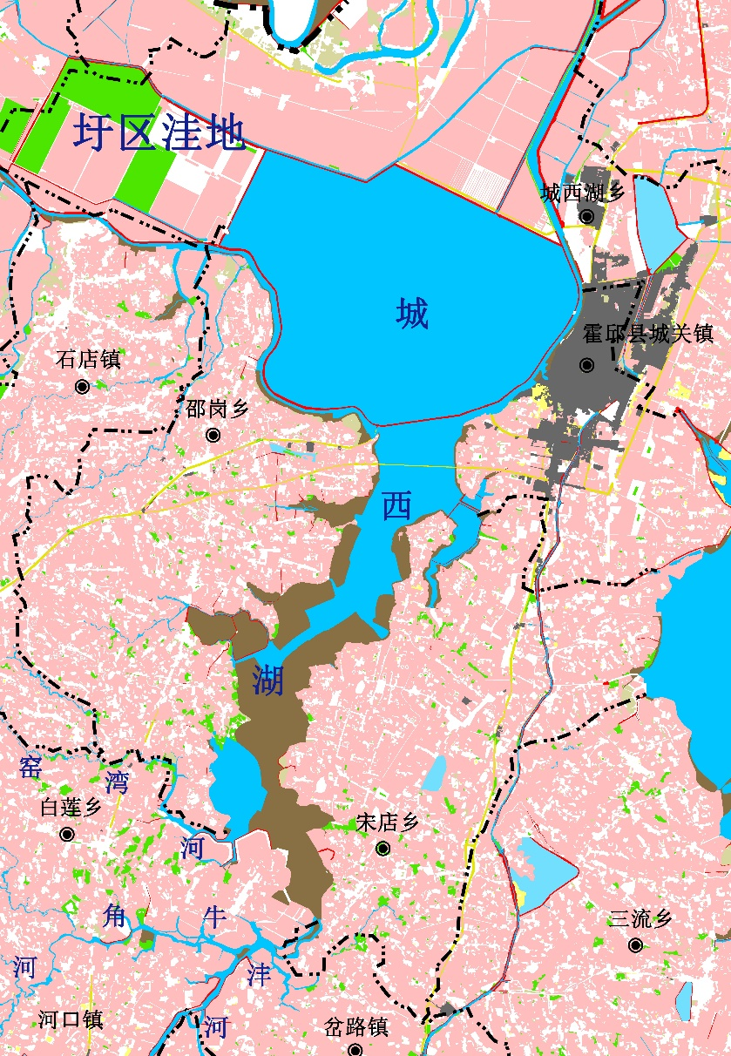

**图例**

建制镇

水田

旱地

内陆滩涂

水工建筑用地

有林地

种植区整治点

水浇地

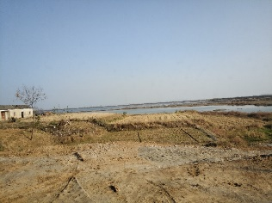

**种植区位于湖泊堤防内，需退田还滩**

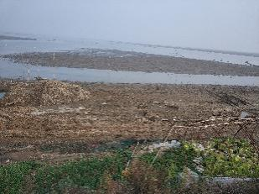

**种植区位于湖泊堤防内，需退田还滩**

高台排灌站附近

滚水坝附近

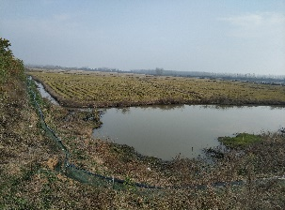

**种植区紧邻城西湖，位于湖泊保护范围内，需退田还滩**

邵岗乡坎山村

2）防治畜禽养殖污染

a）优化畜禽养殖业空间布局。按照农牧结合，种养平衡的原则，在与生态保护红线格局相协调前提下，以自然保护区的核心区和缓冲区为重点，兼顾入湖支流等对城西湖水环境影响较大的区域，科学规划布局畜禽养殖品种、规模、总量，科学划定畜禽养殖禁养区和限养区。

沣河、沿岗河两侧正常蓄水线以上纵深各200m内及其沿线一级支流两侧正常蓄水线以上纵深各100m内的区域范围为畜禽养殖禁养区，应对区域内规模化畜禽养殖场进行关闭或搬迁。

b）推行标准化养殖提升和生态化改造工程。结合绿色生态农业示范工程布局，建立标准化养殖示范点，总结示范推广种养结合能源生态型、达标排放能源环保型以及循环利用、集中处理等畜禽粪污处理综合利用模式和固液分离、干粪发酵处理、污水处理等实用技术，推广高效堆肥、沼液沼渣综合利用等技术，提升无害化处理与资源化利用水平。对已建规模以上养殖场采取不同处理工艺实行干清粪、雨污分流改造；对新、改、扩建规模化畜禽养殖场（小区）要实施雨污分流和粪便污水资源化利用，从源头上减少畜禽污染的产生量。

c）开展畜禽粪便收集处理中心建设工程。推进规模养殖场开展畜禽粪污综合利用和污染治理，散养密集区要实行畜禽粪便污水分户收集、集中处理利用。对申报建设规模养殖场进行动物防疫条件审核，出村出园，建设中必须配套相应的粪污处理设施；对已建成的规模养殖场，逐年列入治理计划，建设储粪池、排污沟等防雨、防渗漏设施，配套粪便清理和运输设备，减少畜禽粪便在饲养、堆储、运输等环节对水环境造成的污染。到2020年，规模化畜禽养殖场配套建设粪污贮存设施比例达到100%。

3）推广生态养殖，调整渔业养殖结构

针对水产养殖污染，应划定禁止养殖区和限制养殖区。依据《中华人民共和国渔业法》、《霍邱县养殖水域滩涂规划（2018-2030）》等法律法规、有关政策文件和规划成果，城西湖为国家级水产种质资源保护区，应设为禁养区或限养区；沣河是重要行洪区，应设为禁养区。

**表4.3-5 城西湖水产养殖水域分区**

|  |  |  |
| --- | --- | --- |
| **水域**  **分区** | **范围** | **管理措施** |
| 禁养区 | ①城西湖饮用水源地一级保护区：取水口半径500m范围内的水域；  ②城西湖国家级水产种质资源保护区核心区； | ①禁止用于生产经营性水产养殖；  ②禁止非法引入外来物种；  ③已建养殖设施和固定捕捞设施限期拆除；  ④实施禁渔制度，禁止非法捕捞；  ⑤禁止新建养殖池塘及大型永久渔业设施；  ⑥实施渔业资源环境动态监测，监测城西湖水域水生生物资源环境状况及变动趋势，适时建立渔业资源环境基础信息数据库； |
| 限养区 | 城西湖国家级水产种质资源保护区实验区； | ①禁止在城西湖投饵施肥养殖，禁止网箱、围栏网养殖；  ②在城西湖实施禁渔期制度，禁渔时间从3月1日零时至6月30日24时，为期4个月，禁渔期内禁止非法捕捞；  ③允许人工种草培螺以发展鱼虾养殖；  ④实施渔业资源环境动态监测，监测城西湖水生生物资源环境状况及变动趋势，适时建立水域渔业资源环境基础信息数据库；  ⑤依据城西湖水域承载力，按现行行业规范科学实施增殖放流，恢复土著鱼类资源，调控水质净化鱼类功能群密度，提高水生生物多样性和水生态系统稳定性；  ⑥加强城西湖水域渔政监管，提高渔政管理信息化、自动化水平；  ⑦符合环保要求、用地许可等前置审批条件下，允许建设工厂化循环设施渔业项目。 |

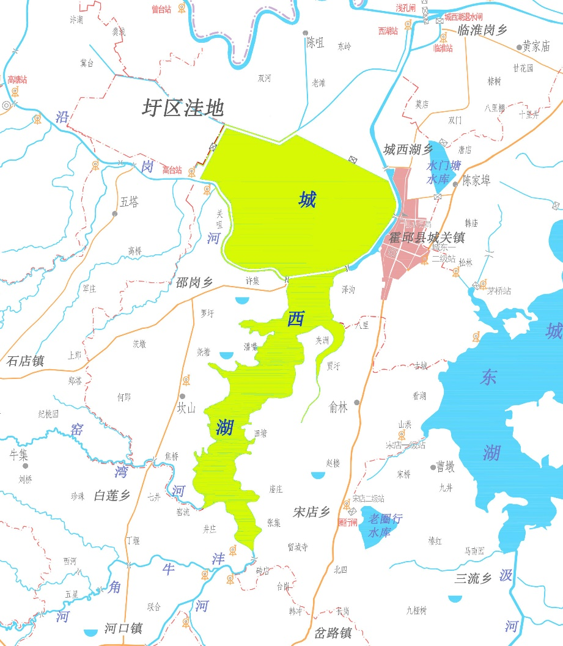

**图4.3-5 城西湖禁限养区划定**

**禁养区**

**限养区**

**邵岗乡水源地**

**（城西湖乡许集村）**

**城西湖国家级水产种质资源保护区**

此外，实施城西湖渔民上岸政策。拆除湖面内养殖网箱，禁止非法捕捞，同时帮助渔民在岸上实现安居乐业。一方面为上岸渔民提供更多的就业机会，特别是符合渔民本身特点的就业机会，如吸纳渔民在包含河湖的风景区内工作，渔民可负责驾驶船只或维护水面环境。另一方面，政府应当出台优惠政策，激发渔民的创业热情，如发展渔家乐、渔家饭、特色休闲民宿等特色产业。

**4.4水环境综合治理**

**4.4.1湖泊水环境质量控制**

**（一）编制城西湖水质达标保障方案**

城西湖建有水质监测断面2处，均为省考断面，2020年和2030年城西湖水质目标均为Ⅲ类。现状城西湖全年水质项目均值为Ⅲ类，汛期为Ⅳ类，非汛期为Ⅲ类。城西湖霍邱自然保护区作为国家重要水功能区，在保护区内不应有破坏水质的开发活动。城西湖水质达标保障方案主要围绕两大任务，一是水功能区监督管理，二是入河湖排污口监督管理。

严格水功能区监督管理。环保部门应建立水功能区限制纳污制度，依据区域限制排污总量控制指标，按行政区域制定主要水污染物总量减排年度目标任务，明确年度主要水污染排放控制指标，确保水功能区水质达标率达到省政府确定的指标。

加强入河湖排污口监督管理。所有新建、改建或者扩大排污口的，在向所在管辖区域环保部门报送建设项目环境影响报告书（表）之前，向有管辖权的水行政主管部门或流域管理机构提出入河湖排污口设置申请并进行设置论证。禁止非法向河湖内排放污水、粪便和其他有害物质；禁止在河湖内倾倒工业废渣及生活垃圾。对水污染物排放量超出水功能区限制排污总量的，限制审批新增取水和入河排污口。

**（二）开展主要入湖支流水质控制工作**

根据城西湖流域水功能区设置情况，城西湖主要入湖支流沣河和沿岗河所属水功能区水质目标均为Ⅲ类，2016年年度水质类别为Ⅲ―Ⅳ类，因此支流是城西湖水污染的重要污染通道之一。要保证城西湖水质全面达标，必须严格控制主要支流水质，保证其得到显著改善。

开展城西湖主要支流水质控制工作，需紧密结合城西湖水污染重点治理与保护措施，对主要支流进行治理与保护。城西湖重要入湖支流水质控制目标见表4.4-1。

|  |  |  |  |
| --- | --- | --- | --- |
| **表4.4-1 城西湖入湖支流水质控制要求** | | | |
| **序号** | **河流** | **现状水质** | **水质目标** |
| 1 | 沣河 | Ⅲ―Ⅳ | Ⅲ |
| 2 | 沿岗河 | Ⅲ | Ⅲ |

为及时掌握支流入城西湖水质、水量状况，结合城西湖水质监测体系的建设，计划在沿岗河上新设控制断面3个，同时应在沣河的叶集、霍邱交界处布设水质监测断面，明确上下游水质管理目标及管理权责。监测断面主要监测指标为化学需氧量、氨氮、总磷、总氮、磷酸盐等，监测频率为每月1次。2019年底，完成水质监测断面的布设，参考城西湖水体水质达标方案，开展沣河、沿岗河2条支流水质控制工作；到2020年实现入湖支流水体水质全面达标。

**表4.4-2 沿岗河干流新设控制断面**

|  |  |  |  |  |  |
| --- | --- | --- | --- | --- | --- |
| **监测设置断面** | **水质现状** | **水功能区**  **水质目标** | **“水十条”考核目标** | **2020年水质目标** | **备注** |
| 高塘排灌站 | Ⅲ | Ⅲ |  | Ⅲ | 新设（河长制考核断面） |
| 邵五水厂取水口 | Ⅲ | Ⅲ |  | Ⅲ | 新设（水厂、河长制考核断面） |
| 城西湖退水闸 | Ⅲ—Ⅳ | Ⅲ | Ⅲ | Ⅲ | 新设（河长制考核断面） |

**4.4.2湖泊水环境长效管护**

**（一）加强农村水环境综合整治**

加快农村环境综合整治。以县级行政区域为单元，实行农村污水处理统一规划、统一建设、统一管理，有条件的地区积极推进城镇污水处理设施和服务向农村延伸深化“以奖促治”政策。无条件地区，以生活污水处理、生活垃圾处理为重点，建设小型农村生活污水集中处理设施。实施农村清洁工程，开展河道清淤疏浚，将农村环境综合整治与美丽乡村建设、农村垃圾治理三年行动、“三线三边三地”环境整治等相结合。

城西湖全流域禁止垃圾入河，全流域禁止污水直排。全面治理生活垃圾、推进农业生产废弃物资源化利用、规范化处置农村固体废物、推进垃圾分类和资源化利用、建立日常保洁管护机制。所有行政村都要建设垃圾集中收集点，配备收集车辆，逐步改造或停用露天垃圾池等敞开式收集场所、设施，鼓励村民自备垃圾收集容器，实现自然村垃圾收集设施全覆盖。开展农村垃圾污染治理，建立粪便、有机厨余垃圾、木屑等废弃物的集中堆肥设施建设；加强粪便的无害化处理，按照国家农村户厕卫生标准，推广无害化卫生厕所。

**（二）建立城西湖日常监管巡查机制**

市、县级湖长应当按照国家和省规定的巡查周期和巡查事项对责任水域进行巡查，并如实记载巡查情况。鼓励组织或者聘请公民、法人或者其他组织开展水域巡查的协查工作。乡级湖长的巡查一般应当为责任水域的全面巡查。

市、县级湖长应当根据巡查情况，检查责任水域管理机制、工作制度的建立和实施情况。相关主管部门应当通过湖长管理信息系统，与湖长建立信息共享和沟通机制。其中日常保洁巡查的主体责任如下：

（1）湖面保洁主体责任。湖面保洁主要是利用机械或人工对沿岸及湖泊水面的垃圾、枯枝落叶、水草等漂浮物进行打捞清理及外运处置，从而保持河道景观，保护河道水环境。通过配备相应的保洁人员与保洁设备，达到保持湖面清洁无漂浮物的目标。

（2）湖泊巡视主体责任。湖泊巡视包括对养护对象的日常巡查、对涉湖建设项目的监督巡查、对湖泊防汛、设施抢修等紧急状况的特殊巡查以及对违法违章行为和不文明现象进行劝阻等。通过配备相应的巡查人员，制定具体的巡查方案，配合湖泊监管部门，达到保护城西湖水环境的目标。

**4.5湖泊生态治理与修复**

**4.5.1湖泊湿地保护与功能恢复**

**（一）湖泊湿地保护**

**（1）岸带生态功能区划分**

结合城西湖周边的土地利用现状，基于不同区段岸带的资源条件和功能定位，将城西湖岸带划分为重点保护岸带、城市景观岸带、农业生产岸带和村镇生活岸带。如图4.5-1所示。

1）重点保护岸带

重点保护岸带主要包括田塘村（东西湖省级自然保护区核心区）、中干沟闸等重要闸站、邵岗乡邵五水厂取水口附近区域，以保护和恢复自然生态系统、珍稀濒危野生动植物为主，有计划地进行生态修复和培育，减少周边人居活动对保护岸带的影响，提升生态环境。

2）城市景观岸带

城市景观岸带主要包括城西湖沿霍邱县城关镇人口较为聚集处区域，需有计划、合理地建设景观、绿地、旅游等生态开发利用项目，在保证防洪安全的前提下，增加植被覆盖率，增设景观栈道和清水平台，使得周边居民的居住环境得到改善和提高。

3）农业生产岸带

农业生产岸带主要包括城西湖周围大部分的村庄、圩区、农耕地，此类区域均为农产品主产区，是保障农产品供给安全的重要区域，以“保护优先，适度开发”为原则，加强湖泊及农田生态修复和环境保护。

4）村镇生活岸带

村镇生活岸带主要包括邵岗乡和田塘乡等村落聚集地，在保证人居环境的前提下，加强防洪安全，保证湖泊岸带不受侵占，提高滨岸带的植被覆盖率，保证供水和湖泊生态安全。

**图4.5-1 城西湖岸带生态功能区划分示意图**

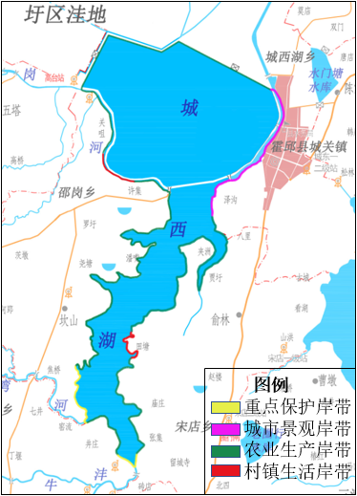

**（2）生态红线管控**

生态红线是指为维护国家或区域生态安全和可持续发展，据生态系统完整性和连通性的保护需求，划定的需实施特殊保护的区域。遵循科学性原则、整体性原则、协调性原则、动态性原则和绿色性原则，按照生态保护红线的主导生态功能将红线划分为水源涵养、水土保持、生物多样性维护等三大类。

生态红线具有以下效益：提升生态系统服务功能、保障人居环境安全、保护生物多样性、促进经济社会发展

根据《安徽省生态保护红线》划定城西湖为淮河中下游湖泊洼地生物多样性维护生态保护红线，包括安徽霍邱东西湖省级自然保护区和城西湖国家级水产种质资源保护区。生态系统特征主要表现在，被划为保护红线的区域为淮河及其支流下游形成的岗地、平原、湖泊和滨湖平原区。在淮河干流两岸的一级支流入河口处及平原区较大支流河口处，分布有多个由于河道逐渐淤高而形成的喇叭形湖泊或低洼地。在汛期这些湖泊洼地可拦蓄洪水，辅助干流行洪和蓄洪，以保证重要城市的防洪安全，生态功能极为重要。另沿淮的湖泊中水生生物种类繁多，湖泊湿地中分布有相当数量的水禽，生物多样性维护功能也很重要。区域的保护重点为加强淮河流域湖泊洼地的保护与修复，控制开发强度，避免行蓄洪造成重大损失；积极治理煤炭采空塌陷区，防止地质灾害的大规模发生；积极保护区内生物多样性和自然文化景观。

霍邱县地方党委和政府要认真履行责任，强化生态保护红线刚性约束，建立健全生态保护红线管控和激励措施，具体要做到：

（一）明确属地管理责任：霍邱县政府落实主体责任，严守生态保护红线，将生态保护红线作为相关综合决策的重要依据和前提条件，切实履行好保护责任。

（二）确立生态保护红线优先地位：全省生态保护红线划定后，相关规划要符合生态保护红线空间管控要求，不符合的要及时进行调整。

（三）加强生态保护与修复：霍邱相关单位要将实施生态保护红线保护与修复，作为山水林田湖草生态保护和修复工程的重要内容。要建立生态保护红线台账系统，制定实施生态系统保护与修复方案。切实强化生态保护红线及周边区域污染联防联治，重点加强生态保护红线内河湖综合整治。

（四）强化执法监督：六安市霍邱县生态环境分局和水利局等有关部门要按照职责分工加强生态保护红线执法监督。建立生态保护红线常态化执法机制，定期开展执法督查，不断提高执法规范化水平。及时发现和依法处罚破坏生态保护红线的违法行为，切实做到有案必查、违法必究。

（五）严格责任追究：对违反生态保护红线管控要求、造成生态破坏的地方和部门、单位及有关责任人员，按照有关法律法规和《党政领导干部生态环境损害责任追究办法（试行）》《安徽省党政领导干部生态环境损害责任追究实施细则（试行）》等规定实行责任追究。

（六）促进共同保护：利用世界环境日等重要节点和新媒体平台，广泛开展丰富多样的宣传活动，进一步提升全民生态保护意识。及时准确发布生态保护红线分布、调整、保护状况信息，保障公众知情权、参与权和监督权。加大政策宣传力度，发挥媒体、公益组织和志愿者作用，营造良好社会氛围。

**（3）加强入湖口处的湖泊湿地保护**

由于湖泊的流动性较差，几乎等同于静止水体，与外界水体物质交换主要集中于河流入湖口，是较为敏感的区域。目前人类活动对河湖的干预较为频繁，导致湖泊生物群落受损，水分循环通道受阻，对湖泊水质及水生态环境都有较大的影响，因此对于入湖口处的湖泊湿地保护尤为重要。

针对河流入湖处应提高植被覆盖标准，加强水生植物对水体中的污染进行净化和转移；增加植被覆盖率也可以利用植物发达的根系减少入湖口处岸坡的冲刷现象，减少入湖泥沙量，提升水质的同时还有效减少湖底淤积情况。在入湖口处建立人工湿地是对湖泊整体环境提升的一种有效手段，可以在沣河入城西湖口处建设人工湿地，进行湿地生态保护修复工程，兼顾景观功能，提升湿地工程综合效益。

此类湿地工程主要针对位于源头或河流湖泊交汇口等生态地位突出位置，现状湿地生态系统条件一般，存在局部水环境污染、生态退化等问题的区域。规划充分利用河道入湖处的形状、河漫滩地空间等自然原生条件，因势利导扩大湖体容积，促进湿地发展。以生态修复措施为主，在满足排涝要求的基础上对河道入湖处进行整滩疏浚，恢复湿地生态结构和功能；应用“沉水植物－浮水植物－挺水植物”相结合的多层次水生态湿地植物模式，营造适宜生存的湿地生物栖息环境；通过河流与湿地的相互补给与调节，净化河流入湖处水质污染，有效防止湿地退化，促进湿地系统水循环、景观演替及生物多样性的改善。

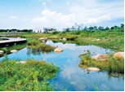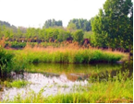

**图4.5-2 入湖口处湿地生态保护修复效果图**

**表4.5-1 入湖口湿地生态修复工程**

|  |  |  |  |  |
| --- | --- | --- | --- | --- |
| **名称** | **位置** | **示意图** | **工程类型** | **修护手段** |
| 入湖口湿地建设工程 | 沣河入城西湖处 | C:\Users\15601\AppData\Roaming\Tencent\Users\1390186009\TIM\WinTemp\RichOle\8YN%LL9`72DMM~T}TKKC92G.png | 生态保护修复 | 1）整滩疏浚  2）多层次水生态湿地植物模式 |

**（4）上游水源涵养林建设**

水源涵养林作为防护林的一种，属于生态公益林，具有调节、改善、水源流量和水质的功能，湖泊的上游集水区内大面积人工种植水源涵养林，可以涵养水源、改善水文状况、调节区域水分循环和防止湖泊淤塞以及保护可饮水水源。

在城西湖的上游进行水源涵养林建设，充分发挥其调节气候、涵养水源和保持土壤的功能，有利于霍邱推动绿色循环发展，同时可利用部分景观较好的水源涵养林开发旅游。

**（5）禁止非法圈圩种植养殖**

目前城西湖岸线侵占现象较为严重，应重点减少湖岸带人工干扰程度，禁止非法圈圩种植养殖的行为，遏制湖泊水面面积萎缩，提升湖泊湿地的有效保护面积和湖泊自我恢复能力，维护水生态健康。由于城西湖的洼地部分有围垦区，西湖围垦区现有耕地1.6万hm2，但仍有许多违法的圈圩现象，只有少数的圩区现已养鱼和退垦还湖。

根据《六安市湿地保护规划（2017-2030）》中的资料显示，目前针对城西湖的违法圈圩种植养殖现象已依法对霍邱东西湖违规使用湿地情况进行全面核查，对非法圈圩养殖、种植等重点问题进行限期整改，规划拆违还湖还湿2000多公顷。另外，规划期通过退田还湖、退养殖还湖面积达2000公顷。

针对违法圈圩种植养殖现象，应推进城西湖渔业综合整治，改制、拆迁、安置。对渔场现状进行全面调查摸底，严厉打击毒鱼、炸鱼、电鱼等违法捕鱼行为。规划于2019年底完成城西湖沿岸违章建筑、违法活动排查工作，并提交城西湖湖泊岸线突出问题清单，针对突出问题制定《城西湖岸线突出问题清整方案》，针对违法现象严重的区域和水域，开展专项执法和集中整治行动，做到依法查处到位、责任追究到位、整改落实到位。

**（6）发展湖泊生态友好型渔业**

大力发展湖泊生态友好型渔业。实施城西湖渔业“双禁”和增殖放流制度。推广增殖友好型大水面渔业开发模式，全面禁止湖库施肥养殖和网箱养殖，科学发展围栏养殖。加强城西湖国家级水产种质资源保护区保护，保护和增殖珍稀品种和土著经济鱼类。开展重点水域生态环境和渔业资源监测，建立渔业生态补偿机制，支持保障渔业资源环境修复。加大清理整顿违规渔具和打击非法捕捞行为的执法检查力度，开展水产安全生产和水产品质量安全管理检查和水产品质量追踪，努力打造渔业生产繁荣、产品质量提高、生态环境改善、社会进步文明的生态友好型渔业。

根据《霍邱县养殖水域滩涂规划2017-2030》中的资料，将稻渔综合种养“双千”工程纳入对乡镇重点考核之一，对发展现代渔业、稻渔种养先进乡镇给予奖励；对实施万亩示范区项目奖补乡镇30万元，千亩示范片项目每个奖补20万元，百亩示范点项目每个奖补5万元；将稻渔综合种养“双千”工程纳入产业扶贫重点工程，扶持水产养殖大户、水产养殖合作社、家庭农场等新型经营主体，带头发展稻田综合种养业，促进贫困户增收。

**（二）湿地功能恢复**

**（1）生物群落优化**

1）水生植物调控

水生植物是水生态系统的重要组成部分，在维护水域生态系统结构的完整性和稳定性方面有决定性作用。水生植物的生长转移水体中的污染负荷，其发达的根系为微生物提供生长繁殖场所，以分解水中污染物以供植物吸收，具有一定的吸收净化、澄清水质、抑制藻类的功能。

a.湿地植物选择

湿地植被恢复涉及到湿地植物的选择问题，湖泊水生植被由生长在湖泊浅水区和湖泊滩涂上的沉水植物群落、浮叶植物群落、漂浮植物群落、挺水植物群落及湿生植物群落共同组成。这些群落是湖泊生物栖息地中重要的结构组成部分，其独特的空间结构可降低水的流速与水的动力学扰动作用，稳定沉积物，为底栖生物提供良好的栖息场所，并可通过光合作用将光能转化为有机能，向水体释放氧气，达到净化湖泊水质的目的。根据资料六安市适宜选择的湿地植物见表4.5-2。湖泊湿地植被恢复可采用由陆地向湖中依次选择湿地陆生植物、挺水植物、浮水植物、沉水植物的栽植模式。

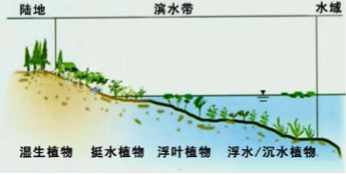

**图4.5.3 湖泊滨岸植物栽种模式**

**表4.5-2 六安市适宜种植主要湿地植物一览**

|  |  |  |
| --- | --- | --- |
| **序号** | **湿地植物类型** | **名称** |
| 1 | 陆生植物 | 水杉、池杉、落羽杉、中山杉、河柳、垂柳、枫杨、杞柳、桑、乌桕 |
| 2 | 挺水植物 | 芦苇、蒲草、荸荠、莲、水芹、茭白、荷花、香蒲 |
| 3 | 浮叶植物 | 睡莲、菱、芡实 |
| 4 | 沉水植物 | 黑藻、金鱼藻、苦草、菹草、狐尾藻 |
| 5 | 漂浮植物 | 凤眼莲、大漂、水鳖、满江红、槐叶萍 |

b.湿地植物栖息地保护

湿地保育区内的植物栖息地禁止除科研、监测和生态恢复行为外的任何形式的设施建设及活动。禁止对恢复重建区的植物栖息地进行破坏，恢复湿地自然属性，避免过多的人为干扰。合理利用区内尽可能少建建筑和减少建筑物体量，着重采用绿色低碳环保的建筑材料与设计。

2）水生动物调控

在水生植物修复的基础上，通过水生动物调控延长食物链，提高生物净化效果。基于本地区水生动物的生活习性以及生态系统中鱼类、浮游动物和水生植物之间的相互作用关系，根据生态系统食物链原理（肉食性鱼类－滤食性鱼类－浮游动物－藻类－营养物质），按照合理比例筛选放养本土鱼类、滤食性动物及底栖动物等，直接吸收营养盐类、有机碎屑和浮游植物，控制水生植物及其它生物量变化过程，实现生产力的转换，改善水生态环境。

3）水生动植物生境提升

水生动植物生境提升措施中较为有效的就是微生物修复法。

微生物修复是通过向湖中投加营养物质、无毒表面活性剂、电子受体或共代谢基质等物质来改善水环境中本身具有降解污染物能力的土著微生物的生存环境，激活土著微生物，使土著微生物对污染物的降解能力充分发挥，从而达到水质修复目的。其中通过投加营养物激发水体微生物的方式效果非常明显，营养物（激活剂）中含有维生素、脂肪酸、氨基酸等物质，它们在微生物的新陈代谢中起重要作用。在投加共代谢基质的强化水体修复技术中，广为采用的是曝气充氧技术。该技术根据污染水体缺氧的特点，人工向水体中充入空气（或氧气），加速水体复氧过程，促使水体中好氧微生物大量繁殖，快速消耗水体中的有机物，从而改善湖泊的水质状况。可以针对城西湖生境遭到破坏的情况采取曝气充氧的方式进行改善，曝气充氧方式示意图如图4.5-4。

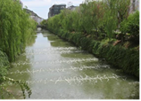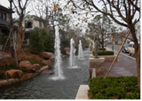

**图4.5-4 曝气充氧方式**

**4.5.2湖泊生态景观建设**

**（一）生态护岸建设**

护岸是水陆交界的边界和融合点，关系着水陆交互系统的协调稳定和滨水空间游憩行为中最重要的亲水活动的开展。传统的岸坡整治中，主要采用浆砌或干砌石护坡、现浇或预制混凝土护坡等硬质材料护坡，虽然对保持坡岸的结构稳定、防止水土流失以及防洪排涝等方面起到了一定作用，但这种护岸形式阻碍了水生态系统的平衡发展，同时在景观上单调乏味，缺少与水交融的水岸景观。目前城西湖周边大部分是原始土质护坡，植被覆盖率低，易发生冲刷现象，因此考虑采用城西湖沿岸建设生态护岸的方法进行改善。生态护岸是指在保证防洪和边坡冲刷安全的基础上，还具有拦截吸收水中杂质、增强水陆交互性、提供生物生境等多种生态功能的一种护坡形式，同时它也是岸线性景观的重要组成部分，通过改变护岸的形式、结构等，实现不同的亲水性和可达性。典型的生态护岸如木桩型、堆石型、抛石型等兼具稳定性和透水性的护岸类型，在维持自然特性的同时强调对景观效果的加强，合理设置亲水平台或台阶，增强水体通达性，实现其与周围景观的自然融合。可选用的生态护坡类型见表4.5-3。

**表4.5-3生态护坡推荐类型**

| **序号** | **类型** | **示意图** | **特点** |
| --- | --- | --- | --- |
| 1 | 自然植被护坡 |  | 通过植被根系（深根锚固和浅根加筋）和水文效应（降低孔压、消弱溅蚀和控制径流）固土，能够净化水质、改善水生生物生境、丰富水景观等。 |
| 2 | 木桩加固 |  | 利用木桩对河道坡面进行防护的一种新型护岸形式，集防洪效应、生态效应、景观效应和自净效应于一体，提高边坡稳定性的同时避免了河道衬砌化、硬质化现象。 |
| 3 | 网格护坡 |  | 由砖、石、混凝土砌块、现浇混凝土等材料形成网格，在网格中栽植植物，形成网格与植物综合护坡系统。具有功效强、施工工艺简单、技术合理、经济实用等优点。 |
| 4 | 生态石笼护坡 |  | 主要由高镀锌钢丝或热镀铝锌合金钢丝编织成箱笼，内填石料等不风化填充物构成的工程防护结构，具有很好的柔韧性、透水性、耐久性、防浪性等特点。后期需注意金属及填充物的维护。 |
| 5 | 生态袋护坡 |  | 生态袋是采用专用机械设备，把肥料、草种和保水剂按一定密度定植在可自然降解的无纺布或其他材料上，并经机器的滚压和针刺等工序而形成的产品。可节约种子播种时间，快速恢复生态系统。 |
| 6 | 自嵌式挡土墙护坡 |  | 自嵌式挡土墙的核心材料为自嵌块，采用重力结构，主要依靠自嵌块块体的自重来抵抗动静荷载，使岸坡稳固；同时无需砂浆砌筑；抗震性好，具有层次感，防洪能力强，节约材料等特点。 |
| 7 | 护坡绿化 |  | 与传统工程护坡（钢筋锚杆支护、挂网、格构等）相结合，可有效实现坡面的生态植被恢复与防护。主要分为：陡峭边坡绿化和缓边坡绿化；土质边坡绿化和石质边坡绿化。 |

根据城西湖湖周不同区域的资源环境承载能力，将城西湖岸线划分为岸线保护区、岸线保留区、岸线控制利用区及岸线开发利用区，根据不同区域的不同要求，针对生态护坡工程的实施方案如表4.5-4 所示。

**表4.5-4 城西湖生态护坡工程实施方案**

| **岸线功能区** | **范围** | **建议生态护坡工程实施方案** |
| --- | --- | --- |
| 岸线保护区 | 田塘村（东西湖省级自然保护区核心区）、中干沟闸等重要闸站、邵岗乡邵五水厂取水口附近区域 | 针对岸线保护区，主要以维持原始的自然护坡形态为主，辅以清理整坡，保持自然状态，并进一步丰富滨水植物类型。在保证岸坡的植被覆盖率的前提下，不过多的进行岸坡改造，最大可能的维护现有的生态环境。 |
| 岸线保留区 | 沣河、窑湾河与城西湖交汇口处的周围区域、大片陆域滩涂带附近 | 岸线保留区指暂时保留现状功能，暂不进行开发利用，为后期防洪、水系连通等建设预留空间，因此区域内主要目的为提高岸坡的植被覆盖率，建议采用生态袋护坡的方式进行改造，可以可节约种子播种时间，快速恢复生态系统。 |
| 岸线控制开发区 | 城西湖周围大部分的村庄、圩区、农耕地、水产养殖带等 | 岸线控制开发区以保护和修复水生态环境为首要任务，按控制利用要求进行适度开发建设，该区域内的护坡应尽量减少硬化措施，建议采用松木桩和钢筋碎石笼等生态技术柔化驳岸，达到良好的绿化效果。 |
| 岸线开发利用区 | 城西湖霍邱县城关镇周围、邵岗乡人口较为聚集处区域 | 此段岸线开发利用区主要邻近城关镇，在整治生态的同时应重点考虑湖泊防洪的安全功能，建议采用自嵌式挡土墙护坡的形式，加强防洪功能，对城市污染治理和环境修复也有一定的作用。在城镇人口密集处进行生态护坡的建设也会增加湖泊景观的亲水性，为居民提供更好的居住环境。 |

**（二）景观设施**

**（1）城区亲水景观**

在生态岸坡建设的基础上，建议在城西湖沿城关镇、城西湖乡和邵岗乡段进行亲水栈道和景观平台的建设，进一步优化滨水生态景观空间，为周边居民提供休闲娱乐的场所，提高城镇村的宜居性。具体工程布局图如图4.5-5所示。

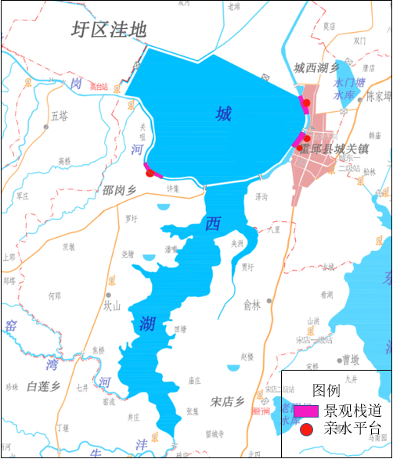

**图4.5-5城西湖亲水景观工程布局**

结合生态岸坡，采用生态型防腐木或天然石材修建梯级式亲水阶梯或亲水栈道，对于坡度较陡的湖岸，考虑采用分层平台式或分层斜坡式平台，根据洪水水位、平常水位和枯水水位设置每级平台高度，水面较低时可提供亲水景观空间，水面较高时允许自然淹没，不妨碍堤防的水安全保障作用。结合滨水绿地、生态湿地等系统，恢复滨岸带植物种植，提升周边绿化效果，形成沟通上下游的生态景观绿廊；在城镇村密集段可根据社会文化需求，建设主题特色鲜明的滨河游园、文化广场、亲水平台等景观节点，打造景观、游憩、娱乐、文化空间。亲水景观效果图如图4.5-6所示。

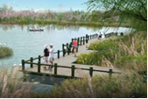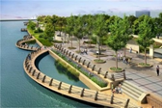

**图4.5-6 亲水景观工程效果图**

**（2）湿地景观**

根据《六安市城市总体规划》的市域旅游规划中的资料显示，霍邱县已形成霍邱东西湖水禽自然保护区为主的霍邱水景旅游区，可以将城西湖湿地，即城西湖整体及其周边湿地，打造成具有代表性的生态旅游景点。湿地生态旅游是以保护湿地资源为前提，依托湿地良好的湿地自然生态环境和丰富的自然与人文景观，开展的科考、观鸟、垂钓、水面活动等。城西湖可以“湿地落日”为重点，打造具有当地特色的生态旅游景区，开展城西湖生态湿地景区建设工程，建成集净化水质功能、丰富生物多样性功能、调节径流控制洪水功能、休闲旅游功能、科研文化价值于一体的湿地示范区。湿地景观效果图如图4.5-7所示。



**图4.5-7湿地景观效果图**



**4.5.3湖泊生态的长效管护**

**（一）湿地管护**

**（1）机构与队伍建设**

1）管理机构加强

市、县区湿地保护机构建设。建议成立霍邱县湿地保护管理办公室，全面负责县区的湿地管理工作。在城西湖重要湿地探索设立湿地管护公益岗位，建立完善县区管护联动网络，推进湿地保护与脱贫攻坚有效结合，创新湿地保护管理形式。

2）加强机构队伍建设

霍邱县可建立健全湿地保护机构队伍，保证湿地保护事有人为。须落实相应机构和人员，切实履行湿地保护管理职责。定期开展队伍能力培训，提高队伍专业素养。

**（2）湿地调查与监测**

1）制定城西湖湿地资源定期调查制度，全面准确地掌握湿地资源的实际数据和动态变化。在城西湖湿地自然保护区内建立湿地监测系统。内容包括基本建设、地理信息系统、遥感和全球定位系统等技术为基础的湿地信息管理系统，实现信息资源共享，为湿地管理和合理利用提供科学的决策依据。

2）充分发挥湿地资源调查与保护管理部门联席会议作用，建立由林业、国土、环保、水利、气象、渔业等多部门参与、相互协调、相互补充的湿地资源监测体系。

3）加强湿地监测网络平台建设。林业部门在充分利用自身现有资源信息的基础上，联合国土、环保、水利、气象、渔业等部门相关信息系统平台，建立各部门信息共享的全市湿地生态监测体系，制定统一的湿地监测指标和技术规程，开展湿地生态监测和预警。

4）为各级湿地监测部门配置必要的监测仪器和设备。

**（二）湿地科普宣传**

环境教育是一种较为先进、主动的环境保护方式，是一种综合性教育和环境保护模式科普宣教模式。通过规划宣传设施涌泉展示体验点、自然教育途径、湿地植物认知科普途径、水鸟科普园等，形成点、线、面宣教体系，打造科普宣教基地。六安市林业、环保等部门十分重视野生动植物资源的保护工作。积极响应安徽林业厅、省野生动物保护协会等部门发起的“爱鸟周”和“保护野生动物宣传月”活动，倡导人们保护野生鸟类，从我做起，不打鸟、不捕鸟、不食野鸟。在每年的“世界湿地日”、“爱鸟周”、“野生动物宣传月”期间，通过电视、电台、报刊等新闻媒体及座谈会、展览、咨询、宣传栏、摄影比赛、绘画比赛、观鸟等多种形式，大力宣传湿地的功能效益和湿地保护的重要意义，倡导人与自然和谐共处，进一步提高全民湿地保护意识，促进全社会了解湿地、关注湿地、支持和自觉参与湿地保护事业的良好氛围的形成。

湿地保护宣传机制，指湿地保护主管部门或湿地研究机构及湿地保护区内部建立的湿地生态科普宣传教育的基地和场所以及社会媒体。六安市湿地资源保护站在六安市林业局网站上及时发布更新湿地信息。协助安徽省湿地主管部门编制发放有关湿地功能和保护的宣传画、宣传册、公告等宣传品。在湿地周边社区中小学校，建立湿地保护宣传栏。宣教人员进入中小学校的生物、自然教育课堂，讲授湿地生态知识等内容。

**4.6执法监管**

**4.6.1湖泊网格化管理体系建立**

根据《六安市关于在湖泊实施湖长制的实施意见》，城西湖实行网格化管理，按照行政区划和管理范围分级划分网格。县级区划内的湖泊作为一级网格，在一级网格内按乡（镇、街道）行政区划和管理单位管理范围设立二级网格，在二级网格内按村（社区）行政区划和管理单位管理范围设立三级网格。各级湖长按网格范围履行职责，村级以下视情设立四级湖长。

在城西湖网格化管理中, 管理体制的制定是保障湖泊长效管护的基础。按照统一管理与分级管理要求, 设立三级网格。依据事权划分和管理现状, 分别明确三级网格的主要职责。

网格化管理的内容包含防洪、生态、治安、渔业等多方面工作，建设湖泊网格化管理信息平台, 以信息化支撑网格化管理, 建立湖泊网格化管理信息数据库, 配发现场巡查定位等设备, 利用GPS定位系统、遥感监测、视频监控系统等手段, 搭建网格化日常管理系统, 实现湖泊巡查、监控、网格化日常管理全覆盖, 动态掌握全湖巡查管理和涉湖违法行为情况。各网格点巡查、监测和举报发现的问题, 根据违法事件危害程度分I、II、III三个等级, 划分方法由管理局同各乡镇湖长管理处制定, 一般III级事件由湖长办公室协调相关部门解决, II级事件由湖长负责协调, I级事件由管理局协调各成员单位解决。

健全城西湖网格化管理工作考核制度, 细化考核指标, 制定考核办法。加强考核力度, 上级网格要定期组织对下级网格日常运行管理情况和重大活动开展情况进行检查评价, 通报检查督查结果。对网格责任履行落实不力的单位和人员进行问责, 对工作成绩突出的单位和人员进行表彰奖励。鼓励乡镇创新管理考核办法, 可从网格化管理经费中提取不超过20%的经费用于奖励。

各地各部门应强化协作，特别在打击非法圈圩、生态及水环境保护等方面需加强合作联动，形成管理合力。此外，为了保证网格化管理的有效实施，需认真研究制定网格化管理的配套制度，编制《城西湖网格化管理巡查细则》、《城西湖网格化管理分级分类处置方案》及《城西湖网格化管理考核办法》等相关办法政策，确保网格化管理工作有据可依、有章可循。

**4.6.2创新管理机制和湖泊信息化建设**

**（一）创新管理机制，加强湖泊动态监控**

建立城西湖综合管理领导小组，由副县级以上同志领导，水利、生态环境、自然资源、农林、水产等多个部门参加，统筹协调县政府各部门管理职能，实现城东湖的综合管理、综合执法，以适应河湖管理保护新要求。针对违法现象严重的区域和水域，开展专项执法和集中整治行动，做到水域岸线问题依法查处到位、责任追究到位、整改落实到位。

建立湖泊管理信息系统，集成整合水利、环保、住建、国土、农牧等涉水监测数据，建设成集事件处理、河湖库一张图、河湖库一张表、移动巡查、考核评价、网格化管理、数据处理分析、动态监测预警、信息共享等多功能于一体的，线上线下相结合的河长制信息系统。利用移动互联网技术、大数据、GIS等先进技术，实现有关河湖保护及排污口监控的各类涉水监测数据整合共享共用，提高监测成果的使用效率和效益。对水域岸线管理范围实施24小时在线监控，并强化湖泊日常巡查及管理，确保监管及时有效。同时建立湖泊管理公共网站及微信、微博等公共服务平台，并设置群众监督举报入口，实现全民监督，使得乱占滥用水域岸线的违法活动、违法建筑等无所遁形。

**（二）加强社会舆论监督**

组织开展河湖水域岸线管理保护的宣传活动，加强面向群众的教育宣传工作，向社会通报违法违规的不良行为，宣传表扬有突出贡献的标兵模范，做到水域岸线管理保护的理念深入民心。

充分运用新兴媒体，加大违法案件的媒体曝光力度，依法严厉打击乱占乱建、乱排、乱倒、乱截等危害湖泊水安全的违法行为，将涉河（湖）涉水违法行为查处纳入智慧城市管理系统。发动群众积极参与监督举报涉河（湖）涉水违法行为，进一步健全行政执法与刑事司法衔接机制，严肃查处涉河（湖）涉水违法犯罪。

**第五章实施计划安排**

**5.1湖泊水域空间管控**

湖泊水域空间管控计划安排如下：

（1）水域岸线管理及保护范围划定——2019年底前，完成城西湖水域岸线登记和管理保护范围划界工作；并于2021年底前，初步建立与城西湖管理需要相适应的河湖管理体系，完成城西湖河道管理单位划定，完成至少80%已划界城市湖段管理范围界桩埋设工作。

（2）水域岸线侵占问题整治——2019年11月底前完成城西湖湖泊水域岸线违章建筑、违法种养殖等活动的排查工作，并提交城西湖水域岸线突出问题清单，针对城西湖非法电捕鱼以及沣河沿岸围圩养殖等突出问题制定《城西湖水域岸线突出问题清整方案》、《沣河沿岸圈圩种植拆除方法》等。此外，针对田塘村、六里村等部分村庄因强制拆圩而造成的失地贫困，霍邱县政府要制定出相应的补偿办法。到2021年，城东湖湖泊管理范围内违章建筑物、非法圩区拆除率达到80%。

**5.2湖泊岸线资源管理保护**

湖泊岸线资源管理保护计划安排如下：

（1）水域岸线分区管控——2020年底前完成《城西湖水域岸线利用和保护规划》编制工作，基本完成湖泊功能分区划定。

（2）湖泊水域岸线资源保护——2020年底前，结合城西湖管理的实际，编制完成《城西湖湖泊保护规划》，落实水域岸线用途管制；到2020年，城西湖涉湖建设项目及建设方案审批率达到100%。

**5.3水资源保护与水污染防治**

**水资源保护计划安排如下：**

（1）加强用水总量控制——落实水资源双控方案重点措施，加强取用水管理等，具体包括：

1）2019年，制定霍邱县水量分配方案，编制霍邱县水资源管理手册；

2）落实最严格水资源管理制度，2019年建立县级重点监控用水单位名录，加强取水计量管理，至2020年，非农业用水计量率达到85%以上，大中型灌区渠首计量率达到70%以上，至2021年非农业用水计量率、大中型灌区渠首计量率分别提高到87%、72%以上；

3）2020年完善水资源量监测站网，站点涵盖湖泊水量、水位、降雨量、地下水等，新建水文站1处，水位站1站，农业灌溉取用水监测站点2处，对城西湖取水量5万m3以上的取水户全面开展在线监测；实施城西湖增蓄工程；2021年陆续开展除取水口外其余监测点的在线监测；2030年所有监测站点实施在线监测；同时完善水资源费政策；加强对水资源开发利用的统一规划、管理与保护，基本形成较为完善的水资源管理体；

（2）加强用水效率控制——强化节水型社会建设，广泛开展节水宣传，重点推进生活节水与农业节水；广泛开展节水宣传；提高非常规水资源利用水平，其中，包括：

1）再生水回用工程——至2020年，城关镇单体建筑面积超过2万m2的新建公共建筑应配套建设中水回用设施，霍邱县再生水利用率达到10%以上，2021年提高到12%以上，至2030年，城西湖周边地区单体建筑面积超过2万m2的新建公共建筑应配套建设中水回用设施，霍邱县再生水利用率达到20%以上；

2）雨水收集利用工程——自2020年起开展对农村旧坑塘、排水渠的清理整治，城镇每年建成一处雨水集蓄工程；

（3）加强工业节水——重点通过用水计划管理，加强总量控制、定额管理、系统节水改造及非常规水源利用等措施，降低铁矿工业产品取水量；2019年实施工业节水改造，建立县级重点节水型企业名录，提高水循环利用水平，至2021年霍邱县凯迪绿色能源开发有限公司建成节水型企业；

（4）加强农业节水——推广渠道防渗、管道输水等节水灌溉技术，2019，以城西湖洼地为重点建设区，加快灌区续建配套和节水改造进度，2020年农田灌溉水有效利用系数达到0.515以上，2021年提高到0.517以上，2030年提高到0.540以上；发展高效节水农业和绿色生态农业，2020年在霍邱县邵岗乡完成1处高效节水农业和绿色生态农业示范园建设，2021年建设2处典型高效节水农业和绿色生态农业示范园。

**水污染防治计划安排如下：**

（1）排污口专项整治——2019年，全面开展城西湖流域入河湖排污口排查；2020年，完成城西湖流域入河湖排污口整治工作，实现排污口水质达标率达100%，并设立排污口标志牌；2021年，建立健全日常性和监督性监管措施。

（2）流域污染防治——在开展排污口专项整治的基础上，监督流域污染防治进展。包括：

1）城镇生活污染防治——2019年，城西湖流域现有城镇污水处理设施和新建城镇污水处理设施全部达到《城镇污水处理厂污染物排放标准》中一级A排放标准，并完成霍邱县副城区北部污水处理厂（6.5万m3/d）的一期建设工作，完成城西湖周边城镇的管网普查工作；2020年，完成霍邱县副城区北部污水处理厂（6.5万m3/d）的二期建设工作，同时结合排污口专项整治工作，完成排污口雨污分流工作；2021年进一步完善城镇管网覆盖普及率，加强雨污分流。

2）面源污染防治——2019年，结合绿色生态农业示范工程布局，建立标准化养殖示范点。2020年优化畜禽养殖业空间布局，完成渔业养殖点排查。2021年，深化生态农业、生态养殖改造。

**5.4水环境综合治理**

**水环境治理计划安排如下：**

（1）湖泊水环境质量控制——2019年，完成城西湖水体水质达标方案，完成支流水质监测断面的布设。2020年，根据方案开展城西湖水质达标治理工程，重点开展沣河、沿岗河2条入湖支流水质控制工作，主要控制断面水质实现100%达标，支流水体水质全面达标。2021年，进一步提升城西湖水质，保证城西湖水质稳中趋好，

（2）湖泊水环境长效管护——2019年，开展农村环境综合整治工作；建立完善的湖泊日常监管巡查机制。2020年，实现城西湖流域内自然村垃圾收集设施全覆盖。2021年，进一步健全湖泊管护机制，提升城西湖水环境。

**5.5湖泊生态治理与修复**

（1）城西湖生态水位保证——2020年前制定生态补水工程保障措施，2021年开始实施，并于2030年之前实现对淮河和城西湖的水系流通的良好调配。

（2）城西湖生态护坡改造——对湖泊护坡进行生态改造，到2020年，生态护坡比例达到良好，到2021年，生态护坡比例维持良好。

**5.6执法监管**

执法监管计划安排如下：

（1）城西湖综合管理领导小组批准建立——建立城西湖综合管理领导小组，由副县级以上同志领导，水利、生态环境、自然资源、农林、水产等多个部门参加，统筹协调县政府各部门管理职能，实现城东湖的综合管理、综合执法，以适应河湖管理保护新要求；。

（2）湖泊网格化管理体制建立——2019年，按照行政区划和管理范围对城西湖进行网格化划分管理，并编制相应的规划方案；2020到2030年，逐步编制完成《城西湖网格化管理巡查细则》、《城西湖网格化管理分级分类处置方案》及《城西湖网格化管理考核办法》等相关办法政策，确保网格化管理有法可依。

**第六章保障措施**

**6.1加强组织领导**

各级党委和政府要把在湖泊实施湖长制作为推进生态文明建设的重要举措，加强组织领导，加强统筹协调，推动湖长制各项政策措施落到实处。为加强对河长制湖长制的工作领导，市委市政府成立六安市全面推行河长制湖长制工作领导小组，负责全面推行河长制湖长制重大决策部署，统筹河长制湖长制工作。领导小组下设办公室，协调推进河长制湖长制相关工作。要进一步细化实化湖长职责，层层落实责任，落实湖泊管理单位，强化部门联动，保证工作经费，确保湖泊管理保护工作取得实效。

**6.2夯实工作基础**

在摸清湖泊情况的基础上，开展湖泊保护规划修订工作，进一步明确管理保护范围，确定功能分区与定位，实现“一湖一规划”，为湖泊科学治理、合理利用和有效保护提供依据。

**6.3强化分类指导**

六安市和霍邱县有关部门要根据湖泊保护规划确定的目标和要求，针对城西湖的自然特性、功能定位、管理属性以及存在的突出问题，开展湖泊自然地理、社会经济、开发利用与保护状况调查，全面了解湖泊资源状况，评价开发利用状况，做到精准施策。

**6.4完善监测监控**

完善湖泊水量、水质和水生态监测系统建设，系统开展湖泊水功能区、饮用水源地、入湖排污口监测工作。各地要科学布设入湖河流及湖泊水质、水量、水生态等监测站点，建设信息和数据共享平台，不断完善监测体系和分析评估体系。积极利用卫星遥感、无人机、视频监控等技术，加强对湖泊变化情况的动态监测。加快应急机动监测能力建设，全面提高监控、预警和管理能力。

**6.5严格考核问责**

县级及以上湖长负责组织对下一级湖长进行考核，考核结果同时作为地方党政领导干部湖长制工作综合考核评价的重要内容。实行湖泊生态环境损害责任终身追究制，对造成湖泊面积萎缩、水体恶化、生态功能退化等生态环境损害的，严格按照有关规定追究相关单位和人员的责任，并通过湖长公告、湖长公示牌、湖长APP、微信公众号、社会监督员等多种方式加强社会监督。

**6.6加强舆论引导**

充分利用各类媒体，向社会广泛宣传介绍湖长制推进情况，营造公众参与、齐抓共管的良好社会氛围。搭建公共信息平台，畅通电话热线等监督渠道，聘请社会监督员对河湖管理保护进行监督和评价。进一步加强湖泊保护的宣传教育，普及湖泊保护知识，增强全社会的湖泊保护意识。加强湖泊水文化载体建设，不断营造公众关注湖泊、关心湖泊、关爱湖泊的良好氛围，形成人与湖泊和谐发展的良好格局。

**附表**

**附表1六安市城西湖“一湖一策”问题清单表**

**表1****六安市城西湖“一湖一策”问题清单表**

| **问题类别** | **主要问题** | **成因简析** | **所在位置** |
| --- | --- | --- | --- |
| 湖泊水域空间管控 | 目前城西湖仍未进行划界确权登记发证，未编制相应的水域岸线管理保护利用规划，导致管理保护范围模糊 | 城西湖湖泊管理与保护范围边界不清，且部分湖段存在历史纠纷，导致土地权属不明，管护范围划定困难 | 霍邱县 |
| 湖泊水域滩地、圩堤内非法圈圩种养、湖泊滩地受侵占的问题  （1）城西湖城关镇、城西湖乡等段湖区内均存在大规模的围网养殖现象，为政府外包给公司企业作水产养殖用。此外，北部滚水坝等段湖堤防内也存在水稻和蔬菜种植、畜禽养殖等现象  （2）城西湖南部沿湖村庄圩区内仍存在部分滩地种植、养殖现象及违规建筑侵占湖泊水域。白莲圩、河口圩和卧龙圩三圩交汇处堤防范围内有较大面积的农田种植、养殖和少量违规建筑；城西湖与沣河交汇处湿地存在少量违章建筑；河口保庄圩处堤坝内侧及顶部有部分农业种植现象等 | （1）城西湖北部深水区大部分为政府外包给养殖公司作渔业养殖用地，非法圈圩、垂钓捕鱼问题由于历史原因难以治理；  （2）近年来，随着政策的推进，霍邱县沿城西湖周围部分的违章建筑等得以拆除整治，围湖造田、种植养殖等现象也得以改善，但因扶贫、创收等原因仍有部分沿湖村庄、圩区没有落实 | 霍邱县 |
| 湖泊岸线资源管理保护 | 目前城西湖仍未建立湖泊生态空间管控制度，未划定湖泊岸线功能分区，未编制相应的湖泊岸线资源开发利用规划，致使岸线管理事权不清，责任不明，岸线资源得不到充分有效的利用 | 未进行系统的湖泊岸线功能分区规划 | 霍邱县 |
| 城西湖湖泊管理、堤防管理信息化建设仍需建立和完善，岸线资源管理水平偏低 | 城西湖堤防维护工作的主要问题是经费不足；且由于湖泊数字化、信息化管理对数据资源要求较高、技术应用难度较大且运行管理成本较高，故短期内难以建立和实行 | 霍邱县 |
| 水资源保护 | 1. 落实最严格水资源管理制度存在的问题  （1）霍邱县尚未开展水资源管理手册编制工作。  （2）节水管理机构尚不健全，节水管理机制有待进一步完善。  （3）水资源管理队伍建设仍然薄弱，缺乏足够的专业技术管理人员；水资源管理投入不足，管理手段落后，制约了管理水平提高。 | （1）水资源保护压力加大、水资源管理体系不完善，生态补偿机制未完全建立。  （2）管理体制有待完善，管理基础、信息化建设水平有待提升，人员、经费配置较为缺乏。 | 霍邱县 |
| 2. 取水监管不到位的问题  （1）农业取水计量不到位，沿岸自然村农业取水无计量。  （2）地下水取水管理不到位，私自压井取水现象普遍发生。  （3）水资源监控能力有待提升，尤其是对取水口和重点取用水单位的监管。 | （1）湖泊近岸多为自然村，村居分散，农业取水管理难度较大。  （2）地下水取水管理尚处于起步阶段  （3）湖泊水体的基础监控设施较落后，缺乏科学监测手段 | 城西湖 |
| 3. 节水设施建设不足、用水效率低的问题  （1）2016年城西湖周边人均生活日用水量均高于全市平均，一般工业单位增加值用水量低于全市平均。  （2）2016年城西湖周边农田灌溉亩均用水量为208.3 m3/亩，灌溉水有效利用系数不超过0.51，低于全市平均。 | （1）城西湖靠近霍邱县铁矿群，是霍邱县重要的铁矿工业用水水源地，铁矿工业节水潜力较大。  （2）农业是用水大户，由于大部分仍沿用传统的地面灌水，灌溉工程配套工程不完善，农业用水浪费现象较为严重。 | 霍邱县 |
| 水污染防治 | 入河湖排污口设置有待完善 | 排污口存在雨污合流、审批和登记手续不完善、水质监测不到位等问题 | 霍邱县 |
| 生活污水收集处理能力不足 | 乡镇生活污水除了霍邱县县城污水处理厂（位于城关镇，处理规模4万m3/d）外，大部分乡镇生活污水未经处理，直接排放入河湖 | 霍邱县白莲乡、宋店乡、邵岗乡、城西湖乡 |
| 面源污染防治难度大 | 未能有效利用的化肥、农药随农田退水通过沟塘渠排放，进入沣河和城西湖；畜禽养殖粪污排放、部分死亡畜禽未经处理直接丢弃，污染水质；湖区水产养殖残存的饵料、鱼类的排泄物以及其他废物等，对湖水质具有重要影响 | 霍邱县 |
| 水环境治理 | 城西湖及入湖支流水质有待提升 | 流域内生活污水收集处理能力不足，农业面源、畜禽水产养殖污染防治难度大 | 霍邱县 |
| 滨湖空间环境有待提升 | 流域内农村基础设施建设滞后，农村生活垃圾收集处理水平较低，垃圾分类减量和资源回收利用不足 | 霍邱县白莲乡、宋店乡、邵岗乡、城西湖乡 |
| 水生态修复 | 城西湖周边岸坡冲刷现象较为普遍 | 城西湖周边岸坡多为土质层，植被覆盖率较低，易产生冲刷现象 | 霍邱县 |
| 城西湖周边景观设施开发不完善 | 湿地资源丰富，湿地旅游业发展前景广阔，但目前霍邱县湿地旅游业尚未成规模，缺乏基础设施建设和合理的景观打造 | 霍邱县 |
| 城西湖生物多样性受到威胁 | 由于城西湖沿岸围垦较多，过度捕捞、人工水产养殖等行为也较为普遍，加上周边乡镇生活、农业面源污染严重，导致湿地萎缩，水质下降，生态功能弱化，威胁到了城西湖的生物多样性 | 霍邱县 |
| 执法监管 | 湖泊精细化管理程度有待提高  现状湖泊的管理工作与目的模糊不具体，可操作性不强，难以做到管理工作不留死角，做到各岗位之间无缝衔接 | 城西湖流域面积大且目前管理较为粗放，沿岗河以北水域主要由水产公司承包圈圩作水产养殖用，霍邱县水利局仅进行湖泊的日常管理工作，水面与岸线管理权力分散，加上管理的技术相对较为落后等问题致使，湖泊管理体系不健全 | 霍邱县 |
| 湖泊管理法律法规有待完善，管理依据不充分 | 河道管理条例、最严格水资源管理制度与水十条的出台，使河（湖）长制实施有法可依，但与之相关的执法体系建设尚未跟进 | 霍邱县 |
| 科学监测系统及信息化水平有待提高 | 原有部分管理设施老旧，未进行信息化改造。视频监控、水质监测、预报预警等信息化管理设施需要进一步建设完善。 | 霍邱县 |
| 社会参与监督管理保护程度不高 | 现阶段河湖管理与保护尚停留在政府及相关部门机构负责的层面上，还未形成较为完备和活跃的全民参与体系。 | 霍邱县 |

**附表2 六安市城西湖“一湖一策”目标任务及责任清单表**

**表2 六安市城西湖“一湖一策”目标任务及责任清单表**

| **目标任务** | **总体目标** | | | | **阶段目标** | | | **具体任务** | | | **责任分工** | |
| --- | --- | --- | --- | --- | --- | --- | --- | --- | --- | --- | --- | --- |
| **主要指标** | | **指标值** | | **2019年** | **2020年** | **2021年** | **2019年** | **2020年** | **2021年** | **牵头部门** | **配合部门** |
| **现状** | **预期** |
| 湖泊水域空间管控 | 湖泊管理范围划界率（%） | | — | 100 | 100 | 100 | 100 | 出台城西湖霍邱划界工作方案，完成河湖管理范围和国有水利工程划界工作 | 完成至少80%已划界城市湖段管理范围界桩埋设工作 | 巩固成果，完善监管机制 | 霍邱县水利局 | 霍邱县自然资源和规划局、财政局等 |
| 湖泊管理范围内违章建筑物、非法圩区拆除率（%） | | — | 80 | 60 | 70 | 80 | 11月底前完成城西湖湖泊水域岸线违法种养殖等活动的排查工作，针对城西湖非法电捕鱼以及沣河沿岸围圩养殖等突出问题制定《城西湖水域岸线突出问题清整方案》、《沣河沿岸圈圩种植拆除方案》等 | 实现河湖管理范围内违章建筑物零增加 | 巩固成果，完善监管机制 | 霍邱县水利局、农业农村局 | 霍邱县城管局、六安市霍邱县生态环境分局、水产业发展中心、县林业发展中心 |
| 湖泊岸线资源管理保护 | 城西湖湖泊岸线功能分区划定率 | | — | 100 | — | 100 | 100 | —— | 完成《城西湖水域岸线利用和保护规划》编制工作，基本完成湖泊功能分区划定 | 逐步建立和完善岸线分区监管机制 | 霍邱县水利局 | 霍邱县自然资源和规划局、财政局 |
| 涉湖建设项目、建设方案审批率（%） | | — | 100 | 95 | 100 | 100 | 建立涉湖建设项目水行政审批制度；加强涉湖建设项目审批事中事后监管；加快制定完善配套措施，落实监管责任 | 完成《城西湖湖泊保护规划》编制工作；实行目标管理和考核，强化现场管理，依法制止和查处违章建设 | 巩固成果，完善监管机制 | 霍邱县水利局 | 霍邱县城管局、住建局、县林业发展中心等 |
| 水资源保护 | 用水总量控制（亿m3） | | 7.63 | 8.18 | 8.01 | 8.01 | 8.02 | 执行安徽省、六安市“十三五”水资源消耗总量和强度双控工作方案，编制霍邱县水资源管理手册；落实最严格水资源管理制度，加强取用水管理，建立县级重点监控用水单位名录 | 提升水资源量监测监控能力，完善水资源量监测站网，实施取水口在线监测；实施城西湖增蓄工程 | 落实最严格水资源管理制度；陆续开展其余监测点在线监测；完善水资源费政策 | 霍邱县水利局 | 六安市霍邱县生态环境分局、住建局 |
| 水资源保护 | 万元GDP用水量（m3） | | 326 | 136 | 280 | 246.5 | 239 | 强化节水型社会建设，广泛开展节水宣传，重点推进工业节水与农业节水 | 提高非常规水资源利用水平；开展对农村旧坑塘、排水渠清理整治，城镇每年建一处雨水集蓄工程，提高霍邱县雨水集蓄能力 | 通过工业节水、农业节水等，基本完成霍邱县节水型社会达标建设 | 霍邱县水利局、发改委 | 霍邱县农业农村局、住建局 |
| 万元工业增加值用水量（m3） | | 50.5 | 39.7 | 49.5 | 49.5 | 47.5 | 重点通过用水计划管理，加强总量控制、定额管理、系统节水改造及非常规水源利用等措施，降低铁矿工业产品取水量；实施工业节水改造，建立县级重点节水型企业名录，提高水循环利用水平 | 积极推进企业水资源循环利用和工业废水处理回用。建立健全企业内部用水考核体系，定期进行考核；大力推进工业企业的节水改造 | 以城西湖为水源的工业企业完成节水改造，建立工业企业内部用水计量体系、用水考核体系 | 霍邱县水利局 | 霍邱县发改委、经信局、住建局、霍邱县各乡镇政府 |
| 水资源保护 | 灌溉水有效利用系 | | 0.507 | 0.517 | 0.513 | 0.515 | 0.517 | 推广渠道防渗、管道输水等节水灌溉技术；以城西湖洼地为重点建设区，加快灌区续建配套和节水改造进度；发展高效节水农业和绿色生态农业 | 发展高效节水农业和绿色生态农业（在霍邱县邵岗乡开展1处高效节水农业和绿色生态农业示范园试点） | 继续推发展高效节水农业和绿色生态农业，建立2处典型示范园 | 霍邱县水利局、农业农村局 | 霍邱县各乡镇政府 |
|
| 加强流域水量调度管理，保障城西湖生态水位 | | — | — | — | — | — | 完善流域水量调度方案，通过水利工程调度和城西湖引淮应急供水工程，保障城西湖生态水位控制在18.85m以上 | 落实《六安市水资源综合规划（2011-2030）》，抬高城西湖蓄水水位，将城西湖蓄水水位控制在21.5（汛期）～22（非汛期）左右 | 落实流域水量调度方案，保障城西湖生态水位 | 霍邱县水利局 | 霍邱县财政局、六安市霍邱县生态环境分局 |
|
| 水污染防治 | 入河排污口整治完成率（%） | | 71 | 100 | 90 | 100 | 100 | 实施《六安市入河排污口整治实施方案》，完成入河湖排污口整治，坚决取缔非法设置排污口 | 完成所有沣河、沿岗河入河排污口监控信息系统建设，基本实现入河排污口监测的全覆盖 | 建立制度健全、监控到位的入河排污口监管体系 | 六安市霍邱县生态环境分局、住建局 | 霍邱县水利局、财政局等 |
| 点源污染治理 | 城区污水集中处理率（%） | 90 | 97 | 93 | 95 | 97 | 以建制镇、乡集镇为重点，因地制宜建设低成本、易管理的污水处理设施 | 加快乡镇污水处理厂及配套管网建设，提高生活污水收集处理率 | 完善乡镇污水集中处理设施体系 | 霍邱县  住建局 | 六安市霍邱县生态环境分局、水利局、农业农村局等 |
|
|
| 乡镇污水集中处理率（%） | ＜20 | 48 | 35 | ＞45 | 48 | 因地制宜，建立农村生活污水集中处理设施 | 努力提高农村生活污水集中处理率 | 完善农村生活污水集中处理系统 |
|
|
| 水污染防治 | 面源污染治理 | 主要农作物测土配方施肥技术覆盖率（%） | 85 | 92 | 88 | ≥90 | 92 | 实行测土配方施肥，推广精准施肥技术和机具 | 与农企对接，推广测土配方施肥技术 | 创新服务机制，利用媒体宣传施肥技术 | 霍邱县农业农村局、畜牧业发展中心、水产业发展中心 | 霍邱县水利局、财政局等 |
| 主要农作物肥料利用率（%） | 38.9 | 41 | 39.5 | ＞40 | 41 |
| 农作物病虫害统防统治覆盖率（%） | ― | 42 | 40 | 41 | 42 |
| 水污染防治 | 面源污染治理 | 规模养殖场（小区）配套建设粪污处理设施比例（%） | 84 | 100 | 95 | 100 | 100 | 推广规模化养殖场配套建设粪污水处理设施，推进畜禽粪便等废弃物综合利用 | 现有规模化畜禽养殖场（小区）配套粪便污水贮存、处理、利用设施 | 推行畜禽清洁养殖和规模化养殖场标准化建设 |
| 水产健康养殖比重（%） | 60 | 87 | 70 | 85 | 87 | 划定禁止养殖区和限制养殖区，完成城西湖渔业养殖点排查，推进生态养殖 | 发展生态、高效、环保的养殖方式，实施“净水渔业”工程 | 加强水产养殖生态环境监测监管、水域生态系统修复和水产品质量安全监管 |
| 水环境治理 | 水质达标率 | 城西湖水功能区达标率（%） | 33 | 100 | 60 | 85 | 100 | 全面加强水功能区监督管理。制定入湖污染物削减方案 | 完善水质检测设施，制定水功能区水质达标方案 | 修订水功能区划 | 六安市霍邱县生态环境分局 | 霍邱县水利局 |
| 城西湖控制断面水质达标率（%） | 67 | 100 | 90 | 100 | 100 | 狠抓生活、农业、养殖业污染防治，确保湖泊及入湖支流水质优良、稳定 | 强化城西湖水环境质量目标管理和功能管理，防湖泊水体水质下降 | 建立和完善城西湖水环境质量目标管理体系 | 六安市霍邱县生态环境分局 | 霍邱县农业农村局、水产业发展中心、水利局、住建局等 |
| 入湖支流控制断面水质达标率（%） | 80 | 100 | 90 | 100 | 100 |
| 水环境治理 | 垃圾无害化处理率 | 乡镇垃圾无害化处理率（%） | 60 | 82 | 70 | 80 | 82 | 推进乡镇生活垃圾无害化处理设施建设，生活垃圾分类制度 | 完善乡镇生活垃圾收集转运系统，卫生填埋场运营监管系统 | 完善乡镇生活垃圾无害化处理设施体系 | 霍邱县住建局、农业农村局 | 六安市霍邱县生态环境分局、财政局等 |
| 农村垃圾无害化处理率（%） | ― | 80 | 50 | 75 | 80 | 因地制宜，建立农村生活污垃圾收集和转运系统 | 努力提高农村生活垃圾无害化处理能力和水平 | 完善农村生活垃圾收集处理系统 |
| 农村垃圾收集处理率（%） | | 60 | 85 | 70 | 80 | 85 |
| 水生态修复 | 生态岸线比例（%） | | 较差 | 良好 | 一般 | 较好 | 良好 | 开展城西湖生态护坡改造工程 | 加强岸坡绿化，有效减少冲刷现象 | 完善城西湖生态护坡工程，丰富水景观 | 霍邱县自然资源和规划局 | 霍邱县水利局等 |
| 生态功能区划定及保护程度 | | — | 良好 | 一般 | 较好 | 良好 | 确定生态功能分区 | 严格实行准入措施，依法设立统一规范的标识标牌 | 建立健全生态保护补偿机制，开展城西湖流域生态保护补偿试点示范 | 六安市霍邱县生态环境分局、自然资源和规划局 | 霍邱县规划局、发改委、住建局 |
| 霍邱城西湖湿地保存面积（公顷） | | 2899 | 2899 | 2899 | 2899 | 2899 | 制定《城西湖省级自然保护区规划》 | 完成城西湖自然保护区湿地建设 | 完善城西湖湿地保护与恢复系统 | 霍邱县自然资源和规划局 | 六安市霍邱县生态环境分局、水利局 |
| 水生态修复 | 生物多样性保护和管理程度 | | — | 良好 | 一般 | 较好 | 良好 | 加强湿地珍稀、濒危物种的基础调查。摸清城西湖湿地珍稀、濒危物种濒危状况、地域分布、环境胁迫影 | 对濒危野生动植物物种实施拯救工程，建立湿地珍稀、濒危物种地理信息系统 | 选用并构建霍邱特色植物群落组合，协调动物多样性 | 霍邱县农业农村局 | 霍邱县自然资源和规划局等 |
| 执法监管 | 创新管理机制和湖泊信息化建设 | | — | — | — | — | — | 建立湖泊管理信息系统；并强化湖泊日常巡查及管理； | 整合信息资源，完善湖泊管理信息系统；借助新兴媒体，加大违法案件的曝光度 | 建立城西湖综合管理领导小组；强化监管与日常巡查及管理 | 霍邱县河长办、各级湖长 | 湖长会议成员单位 |